INFORME DE FISCALIZACIÓN AMBIENTAL

INSPECCIÓN AMBIENTAL

AES GENER S.A. - ALTO MAIPO

DFZ-2016-3073-XIII-RCA-IA

 | Nombre | Firma
Aprobado | María Isabel Mallea A.
Revisado | María Isabel Mallea A.
Elaborado | José Bastías G.

Tabla de Contenidos
Tabla de Contenidos 2
1. RESUMEN. 5
2. IDENTIFICACIÓN DEL PROYECTO, INSTALACIÓN, ACTIVIDAD O FUENTE FISCALIZADA. 6
2.1. Antecedentes Generales. 6
2.2. Ubicación y Layout. 7
3. INSTRUMENTOS DE GESTIÓN AMBIENTAL QUE REGULAN LA ACTIVIDAD FISCALIZADA. 10
4. ANTECEDENTES DE LA ACTIVIDAD DE FISCALIZACIÓN. 11
4.1. Motivo de la Actividad de Fiscalización. 11
4.2. Materia Específica Objeto de la Fiscalización Ambiental. 11
4.3. Aspectos relativos a la ejecución de la Inspección Ambiental. 11
4.3.1. Primer día de inspección 2016. 11
4.3.2. Segundo día de inspección 2016. 12
4.3.3. Tercer día de inspección 2016. 12
4.3.4. Inspección 2016 13
4.3.5. Esquema de recorrido. 14
4.3.6. Detalle del Recorrido de la Inspección. 14
4.4. Aspectos relativos al Seguimiento Ambiental. 15
4.4.1. Documentos Revisados. 15
5. HECHOS CONSTATADOS. 16
5.1. Afectación de suelo 16
5.2. Modificación de cauces 22
5.3. Vialidad 30
5.4. Monitoreo de ruido por obras y tronaduras 48
5.5. Afectación de vegas 62
5.6. Calidad de agua superficial 72
5.7. Afectación de Glaciar 101
5.8. Afectación de Fauna 105
5.9. Implementación de planes de manejo forestal 110
6. OTROS HECHOS 116
7. CONCLUSIONES 118
8. ANEXOS. 126

RESUMEN.

El presente documento da cuenta de la actividad de verificación y análisis de denuncias ambientales presentadas por diversas fuentes a la Superintendencia del Medio Ambiente, en contra del “Proyecto Hidroeléctrico Alto Maipo” (RCA 256/09), del titular Sociedad Alto Maipo SpA. Las denuncias corresponden a las presentadas entre los años 2013 a 2016. Además, considera lo informado por CONAF, respecto del cumplimiento de planes de manejo forestal.

El proyecto consiste en un complejo hidroeléctrico, denominado “Proyecto Hidroeléctrico Alto Maipo”, en adelante PHAM, compuesto por dos centrales de pasada que operarán en serie, generando en conjunto una potencia máxima de 530 MW, para entregarla al Sistema Interconectado Central (SIC) a través de un sistema de transmisión, incorporando anualmente alrededor de 2350 Gwh. Las centrales se desarrollan principalmente a través de obras subterráneas, con una mínima intervención en superficie, contemplando un total de 70 Km. de túneles en alta presión sin revestimiento, de los cuales aproximadamente 60 Km. corresponden a túneles hidráulicos de ambas centrales y el resto lo constituyen las ventanas de acceso a los túneles principales.

El proyecto cuenta con Resolución de Calificación Ambiental (RCA) N° 256, de fecha 30 de marzo de 2009, de la COREMA, Región Metropolitana de Santiago.

Las materias relevantes objeto de la fiscalización incluyeron la verificación de afectación de suelo, modificación de cauces, vialidad, manejo de ruido y vibraciones, afectación de vegas, calidad de aguas superficiales, afectación de glaciares, afectación de fauna e implementación de planes de manejo forestal.

Entre los hechos constatados que representan hallazgos se encuentran: Caminos con tramos de ancho superior a 10 m, obra de cruce de curso de agua que no corresponde a lo estipulado en RCA, circulación de vehículos fuera del horario establecido en el área de influencia de proyecto, mediciones de ruido sin la certificación de instrumentos, superación de norma de emisión de ruido, afectación de vega, falta de implementación de sistemas disuasivos para evitar electrocución de aves, e incumplimiento en implementación de planes de manejo forestal.

IDENTIFICACIÓN DEL PROYECTO, INSTALACIÓN, ACTIVIDAD O FUENTE FISCALIZADA.

Antecedentes Generales.

Identificación de la actividad, instalación, proyecto o fuente fiscalizada:
Proyecto Hidroeléctrico Alto Maipo
Región:  Metropolitana de Santiago. | Ubicación específica de la actividad, proyecto o fuente fiscalizada:  Cuenca alta del río Maipo, al sur-sureste de la ciudad de Santiago, comuna de San José de Maipo, Provincia Cordillera, Región Metropolitana.
Provincia:
Cordillera.
Comuna: San José de Maipo.
Titular de la actividad, instalación, proyecto o fuente fiscalizada:  Alto Maipo Spa. | RUT o RUN: 76.170.761-2
Domicilio titular:  Rosario Norte N° 532, piso 19, Comuna de Las Condes. | Correo electrónico:  javier.giorgio@aes.com.
Teléfono:
(56-02) 26868939.
Identificación del representante legal:  Andrés Cabello Blanco | RUT o RUN:  10.211.390-k
Domicilio representante legal:  Rosario Norte N° 532, piso 19, Comuna de Las Condes. | Correo electrónico: acabello@aes.com
 | Teléfono: (56-02) 268688455
Fase de la actividad, proyecto o fuente fiscalizada:
Construcción.

Ubicación y Layout.

Figura 1. Mapa de ubicación local (Fuente: ArcGis Explorer, 2013).
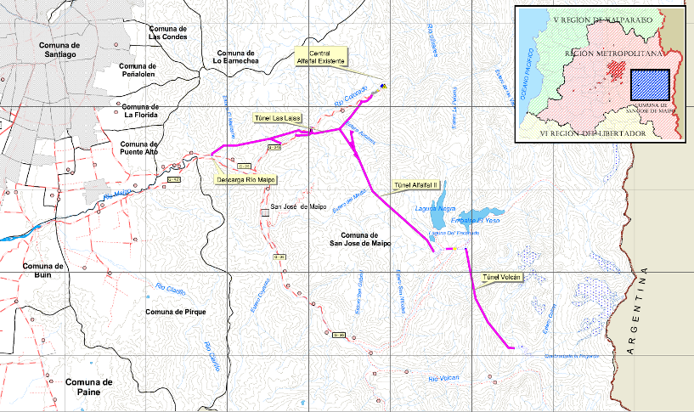
Coordenadas UTM de referencia
Datum: WGS-1984 | Huso: 19 S | UTM N: 6.284.140 m. | UTM E: 385.493 m.
Ruta de Acceso:
Desde el centro de Santiago dirigirse 25 kilómetros hacia el suroriente aproximadamente, hasta conectar con la ruta G-25, por la cual se continúa al oriente por un tramo de 25 kilómetros.

Figura 2. Layout del proyecto (Fuente: EIA “Proyecto Hidroeléctrico Alto Maipo”).
1
2
3
4
5
6
7
8
9
10
11
12
13
14
15
16
17
18
19
20
21
22
23
24
25
26
27
28
29
30
31
32
33
34
35
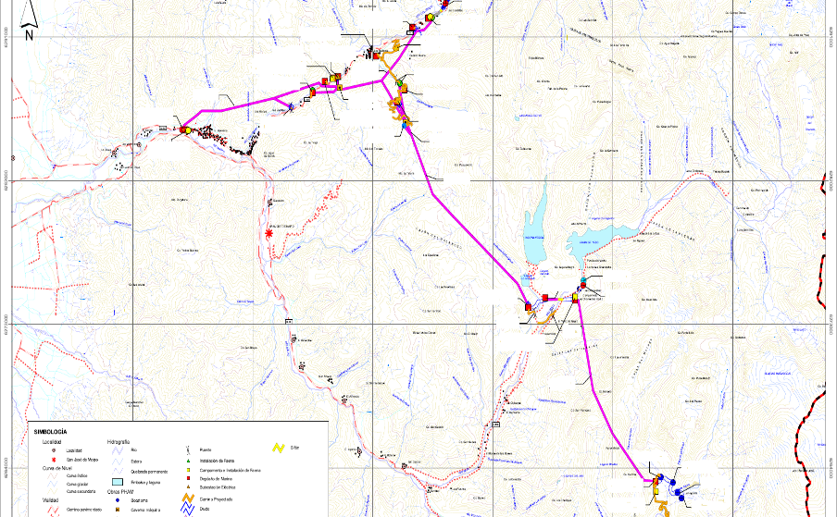

Tabla 3: Principales obras en superficie RCA 256/09.
Número | Obra/Instalación | Coordenada UTM Norte | Coordenada UTM Este
1 | Bocatoma La Engorda | 6.259.751,1 | 407.468,28
2 | Bocatoma Colina | 6.260.081 | 407.181
3 | Bocatoma Las Placas | 6.260.782,87 | 406.780,41
4 | Bocatoma El Morado | 6.261.231,16 | 405.768,18
5 | Campamento e instalación de faena N° 1 | 6.260.429 | 405.492
6 | Portal túnel Volcán V1 y sitio acopio Marina N° 1 | 6.260.880 | 405.250
7 | Túnel El Volcán | - | -
8 | Nuevo Puente Río Yeso | 6.271.896 | 397.265,4
9 | Sitio de acopio Marina N° 2 y campamento Instalación faena N° 2 | 6.272.810 | 399.012
10 | Nuevo Puente Estero Manzanito | 6.271.993,5 | 395.863,9
11 | Portal Túnel Alfalfal II VA4 y sitio acopio Marina N° 4 | 6.272.480 | 395.340
12 | Sitio de acopio suelo N° 3 | 6.272.603 | 396.713
13 | Captación El Yeso | 6.274.117 | 399.669,4
14 | Descarga emergencia río Yeso | 6.273.667,7 | 399.446,5
15 | Túnel Alfalfal II | - | -
16 | Caverna de máquina Central Alfalfal II | 6.284.511 | 385.668
17 | Estanque de carga Central Alfalfal II | 6.284.325 | 385.550
18 | Portal ventana túnel Alfalfal II VA2 y sitio acopio marina N° 5 | 6.272.480 | 395.340
19 | Sitio acopio suelo N° 6 | 6.286.691 | 385.566
20 | Portal acceso caverna de máquina VA1 y nuevo puente Aucayes | 6.287.297 | 385.015
21 | Captación Aucayes Bajo | 6.287.520 | 384.625
22 | Sitio acopio marina N° 9 | 6.288.903 | 383.323
23 | Campamento instalación faena N° 4 | 6.289.400 | 384.850
24 | Portal ventana túnel Las Lajas VL7 y sitio acopio marina N° 7 | 6.290.750 | 386.380
25 | Portal túnel Las Lajas VL9 y sitio acopio marina N° 8 | 6.291.445 | 387.701
26 | Cámara de carga Alfalfal | 6.292.665,91 | 389.101,35
27 | Caverna de máquina central Las Lajas | 6.286.850 | 380.380
28 | Portal ventana Las Lajas VL5 y sitio acopio marina N° 11 | 6.287.461,76 | 380.300
29 | Subestación eléctrica, sitio acopio marina N° 13 | 6.287.460 | 380.300
30 | Sitio acopio marina N° 10 | 6.287.495 | 380.352
31 | Sitio acopio marina N° 14 | 6.286.479 | 378.307
32 | Portal ventana Las Puertas VL2 y nuevo puente río Colorado | 6.285.508 | 376.615
33 | Túnel Las Lajas | - | -
34 | Portal túnel Las Lajas 1 (descarga río Maipo) | 6.284.084,35 | 368.064,94
35 | Sitio acopio marinas N° 12 | 6.284.051 | 368.240
Fuente: Elaboración propia a partir de Anexo 11 EIA PHAM “Listado y localización de obras del proyecto obras areales”

INSTRUMENTOS DE GESTIÓN AMBIENTAL QUE REGULAN LA ACTIVIDAD FISCALIZADA.

Identificación de Instrumentos de Gestión Ambiental que regulan la actividad, proyecto o fuente fiscalizada.

N° | Tipo de instrumento | N°/  Descripción | Fecha | Comisión / Institución | Nombre de la actividad, proyecto o fuente regulada | Comentarios | Instrumento fiscalizado
1 | RCA | 256 | 2009 | Comisión Regional del Medio Ambiente, Región Metropolitana de Santiago. | Califica Ambientalmente Favorable el Estudio de Impacto Ambiental (EIA) del “Proyecto Hidroeléctrico Alto Maipo”. | -- | Sí

ANTECEDENTES DE LA ACTIVIDAD DE FISCALIZACIÓN.

Motivo de la Actividad de Fiscalización.

Motivo:  Programada  No Programada | Descripción del motivo:  - Según Resolución SMA N° 04/2014 que fija Programa y Subprogramas Sectoriales de Fiscalización Ambiental de Resoluciones de Calificación Ambiental para el año 2014.  - Según Resolución Exenta SMA N°769/2014 que fija Programa y Subprogramas Sectoriales de Fiscalización Ambiental de Resoluciones de Calificación Ambiental para el año 2015.  - Según Resolución Exenta SMA N°1223/2015 que fija Programa y Subprogramas Sectoriales de Fiscalización Ambiental de Resoluciones de Calificación Ambiental para el año 2016.  - Denuncias presentadas entre los años 2013 y 2016.

Materia Específica Objeto de la Fiscalización Ambiental.

- Afectación de suelo
- Modificación de cauces
- Vialidad
- Monitoreo de ruido por obras y tronaduras
- Afectación de vegas
- Calidad de agua superficial
- Afectación de Glaciar
- Afectacion de fauna
- Implementacion de planes de manejo forestal

Aspectos relativos a la ejecución de la Inspección Ambiental.

Primer día de inspección 2016.

Fecha de realización:  23-02-2016 | Hora de inicio:  10:02 |  | Hora de finalización:  17:45
Fiscalizador encargado de la actividad:  JOSE BASTÍAS GAJARDO |  |  | Órgano:  SMA
Fiscalizadores participantes:  Boris Cerda Pavés  Soledad Pérez Loyola  Daniela Vidal Ferrúz  Erik Donoso Muñoz  Ana Laborda Martínez  Ignacio Silva  Víctor Pavez Rossel  Priscila Ramírez  Lorena Bustos |  |  | Órganos:  SMA  DGA  DGA  SERNAGEOMIN  SERNAGEOMIN  CONAF  CONAF  CONAF  CONAF
Existió oposición al ingreso: No |  | Existió auxilio de fuerza pública: No
Existió colaboración por parte de los fiscalizados: Sí |  | Existió trato respetuoso y deferente: Sí
Entrega de antecedentes solicitados: Sí |  | Entrega de acta: Sí, anexo 1
Observaciones: Sin observaciones

Segundo día de inspección 2016.

Fecha de realización:  24-02-2016 | Hora de inicio:  09:02 |  | Hora de finalización:  17:55
Fiscalizador encargado de la actividad:  José Bastías |  |  | Órgano:  SMA
Fiscalizadores participantes:  Evelyn Fuentes  Soledad Pérez Loyola  Roberto Barrera  Erik Donoso Muñoz  Ana Laborda Martínez  Ignacio Silva  Víctor Pavez Rossel  Priscila Ramírez  Lorena Bustos |  |  | Órganos:  SMA  DGA  DOH  SERNAGEOMIN  SERNAGEOMIN  CONAF  CONAF  CONAF  CONAF
Existió oposición al ingreso: No |  | Existió auxilio de fuerza pública: No
Existió colaboración por parte de los fiscalizados: Sí |  | Existió trato respetuoso y deferente: Sí
Entrega de antecedentes solicitados: Sí |  | Entrega de acta: Sí, anexo 1
Observaciones: Sin observaciones

Tercer día de inspección 2016.

Fecha de realización:  25-02-2016 | Hora de inicio:  09:30 |  | Hora de finalización:  16:30
Fiscalizador encargado de la actividad:  José Bastías |  |  | Órgano:  SMA
Fiscalizadores participantes:  Boris Cerda Pavés  Erick Donoso  Ana Laborda  Lorena Bustos  Priscila Ramírez  Víctor Pavez  Ignacio Silva |  |  | Órganos:  SMA  SERNAGEOMIN  SERNAGEOMIN  CONAF  CONAF  CONAF  CONAF
Existió oposición al ingreso: No |  | Existió auxilio de fuerza pública: No
Existió colaboración por parte de los fiscalizados: Sí |  | Existió trato respetuoso y deferente: Sí
Entrega de antecedentes solicitados: Sí |  | Entrega de acta: Sí, anexo 1
Observaciones: Sin observaciones

Inspección 2016

Fecha de realización:  08-09-2016 | Hora de inicio:  10:30 |  | Hora de finalización:  19:45
Fiscalizador encargado de la actividad:  José Bastías G |  |  | Órgano:  SMA
Fiscalizadores participantes:  Maria Isabel Mallea A. |  |  | Órgano:  SMA
Existió oposición al ingreso: No |  | Existió auxilio de fuerza pública: No
Existió colaboración por parte de los fiscalizados: Sí |  | Existió trato respetuoso y deferente: Sí
Entrega de antecedentes solicitados: Sí |  | Entrega de acta: Sí, anexo 1
Observaciones: Sin observaciones

Esquema de recorrido.

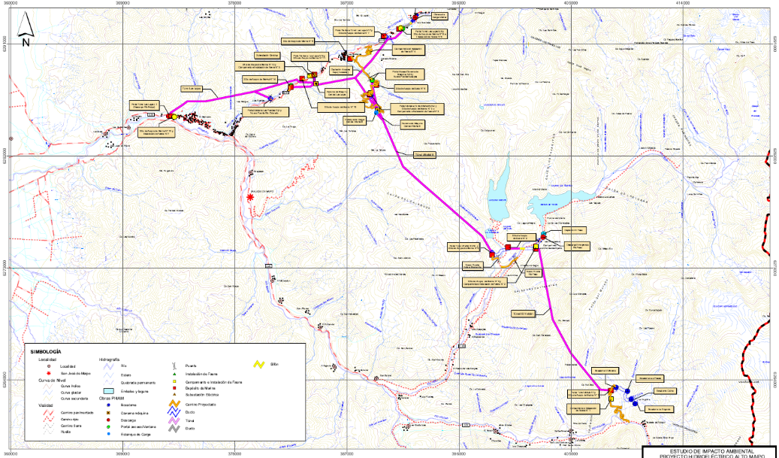
E1
E2
E3
E4
E5
E6

Detalle del Recorrido de la Inspección.

N° de estación | Nombre del sector | Descripción estación
1 | E1 | Obras sector El Volcán
2 | E2 | Obras sector El Yeso
3 | E3 | Obras sector El Alfalfal
4 | E4 | Obras sector Aucayes
5 | E5 | Obras sector Maitenes
6 | E6 | Obras punto de descarga de aguas, SAM 12

Aspectos relativos al Seguimiento Ambiental.

Documentos Revisados.
Nombre del informe revisado | Aspecto ambiental relevante | Código  SSA | Fecha de recepción documento | Periodo que reporta |  | Organismo encomendado | Organismo revisor | Estado de conformidad | N° de hecho constatado
 |  |  |  | Desde | Hasta
31° Informe de Microruteo. Áreas Complementarias a Portal Túnel Las Lajas VL7. Sector Colorado | Flora y Vegetación | 28430 | 16-12-2014 | 01-04-2014 | 02-04-2014 | SAG | SAG | No conforme | 6
Tercer Informe Consolidado del Plan de Seguimiento Ambiental | Ruido | 8015 | 12-06-2013 | 01-10-2012 | 01-03-2013 | -- | SMA | Conforme | 7 y 8
Cuarto consolidado de monitoreo | Ruido | 19031 | 27-03-2014 | 01-04-2013 | 01-09-2013 | -- | SMA | Conforme | 7 y 8
Quinto consolidado de monitoreo | Ruido | 22838 | 27-06-2014 | 01-10-2013 | 01-03-2014 | -- | SMA | Conforme | 7 y 8
Sexto Informe Consolidado de Monitoreo | Ruido | 30010 | 13-02-2015 | 01-04-2014 | 01-09-2014 | -- | SMA | No Conforme | 7 y 8
Séptimo Informe Consolidado de Monitoreo | Ruido | 33829 | 30-06-2015 | 01-10-2014 | 01-03-2015 | -- | SMA | No Conforme | 7 y 8
Programa de monitoreo de ruido y vibraciones por tronadura en la etapa de construcción proyecto hidroeléctrico Alto Maipo. 2 y 3 de septiembre 2015 | Ruido | 39488 | 09-10-2015 | 02-09-2015 | 03-09-2015 | -- | SMA | No Conforme | 7 y 8
Programa de monitoreo de ruido y vibraciones por tronadura en la etapa de construcción proyecto hidroeléctrico Alto Maipo. 6 de septiembre 2015 | Ruido | 40965 | 21-10-2015 | 06-08-2015 | 06-08-2015 | -- | SMA | No Conforme | 7 y 8
Octavo informe consolidado seguimiento ambiental | Ruido | 42234 | 15-01-2016 | 01-04-2015 | 01-09-2015 | -- | SMA | No Conforme | 7 y 8
Octavo informe consolidado seguimiento ambiental | Ruido | 44813 | 13-04-2016 | 01-04-2015 | 01-09-2015 | -- | SMA | No Conforme | 7 y 8
Noveno informe consolidado seguimiento ambiental del Proyecto Hidroeléctrico Alto Maipo | Ruido | 47879 | 15-07-2016 | 01-10-2015 | 01-03-2016 | -- | SMA | No Conforme | 7 y 8

HECHOS CONSTATADOS.

Afectación de suelo

Número de hecho constatado: 1 | Estación N°:---
Documentación solicitada y entregada:
Exigencia:
RCA 256/09
Considerando 4.4.1.4 Construcción y Mejoramiento de Caminos de Acceso a los Frentes de Trabajo

Nuevos Caminos de Servicios
Se contempla habilitar un total de aprox. 31 km de caminos, los cuales serán utilizados para el traslado de la marina y movimientos de tierra en general, movilización del personal, maquinarias, equipos y suministros e insumos que el contratista requiera en los campamentos, instalaciones de faenas y frentes de trabajo. Asimismo, algunos de estos caminos serán utilizados durante la etapa de operación para el traslado del personal que realiza las tareas de mantención y monitoreo de las instalaciones permanentes. Todos los caminos que el Titular construirá (empalme, interno, de conexión etc.) deberán ser habilitados en el primer año de construcción del proyecto. La tabla que se adjunta indica la construcción de caminos.

Construcción de Caminos
Sector | Ancho Franja (m) | Longitud (km)
Quebrada Aucayes | 10 | 18.7
Yeso | 10 | 4.2
Colorado | 10 | 0.7
Volcán | 10 | 7.1
Total | 30.7

Denuncia N° 155 11-02-2013
Denuncia indica que en el sector Alto Aucayes, específicamente en el camino llamado “Quebrada Aucayes”, la empresa AES Gener construyó un camino con un ancho de intervención mayor a los 10 m estipulados en la RCA.

Examen de información:
Mediante Ord. N°1914, de 17 de agosto de 2016, se solicitó a la Dirección Regional de Vialidad que informe si el camino del sector Quebrada Aucayes (Aucayes Alto) cuenta con autorización de su Servicio, remitiendo copia de la misma, así como se remita copia de los antecedentes que el titular presentó para obtener dicha autorización.

A través del Ord. N°3026, de 26 de septiembre de 2016, la Dirección Regional de Vialidad informa que el camino en el sector Quebrada Aucayes corresponde a un camino particular, no siendo de tuición de dicha Dirección Regional. Señala además, que se ha otorgado a la empresa Alto maopo SpA, 3 puntos de accesos en la Ruta G-345 El Alfalfal, de acuerdo a los documentos que se adjuntaron.

Hechos constatados:

En fiscalización realizada el día 08 de septiembre de 2016, se registró mediante acta de fiscalización lo siguiente:

Camino Quebrada Aucayes

Se recorre sección del camino desde su acceso con Camino al Alfalfal hasta el sitio de acopio de marina 5 e instalación de faena 3, y desde estos sectores hasta donde se pudo acceder en vehículo, pues está actualmente en construcción. Este camino conectará con la Chimenea de equilibrio, de acuerdo a lo indicado por Elio Bucarey (Subgerente Ambiental de Alto Maipo SpA). En el recorrido se pudo constatar lo siguiente:

• Se pudo apreciar que en parte del camino se ha utilizado material de marina como carpeta rodante y en algunas secciones como material estructural del mismo.
• Se realizó medición de su ancho en 11 puntos, en los cuales se tomó registro fotográfico y coordenadas UTM en Datum WGS84, registrando valores de 5 m, 6.3 m, 6.7 m, 6.6 m, 11.4 m, 7.5 m, 12 m, 8.1 m, 10.5, 11.1 m, 7.2 m
• Se pudo constatar un área intervenida de aproximadamente 23.23 m x 22.70 aprox, a orilla de camino, que según lo señalado por Elio Bucarey, corresponde a un área de frente de trabajo por la habilitación de camino (N 6.284.838 E 384.569).
• Elio Bucarey señala que en las secciones cercanas a curvas, el ancho de camino es superior a 10 mts, para que los vehículos de gran tamaño (camiones), puedan girar con seguridad.

Análisis de la información recogida

La distribución espacial en el territorio de los puntos de medición realizados y el camino del titular se puede observar en la siguiente imagen:

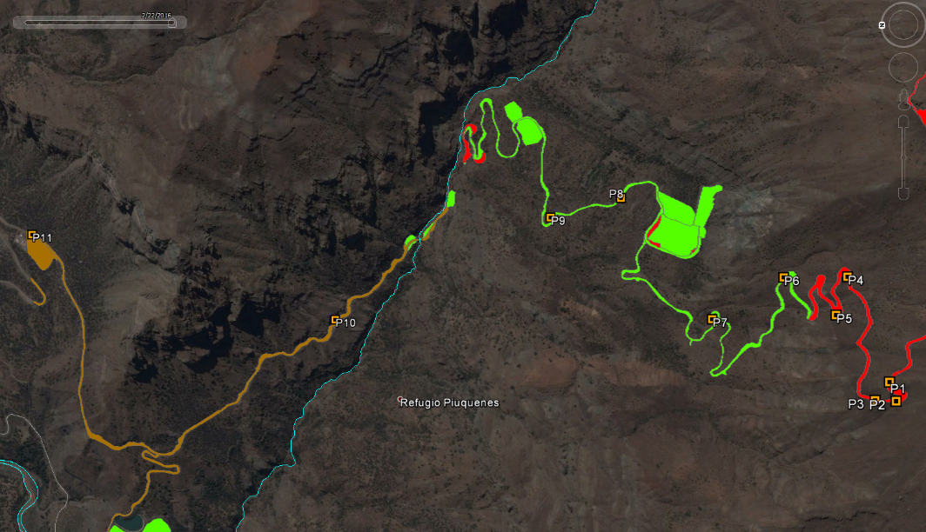

El resumen de lo constatado se observa en la siguiente tabla:

Punto | Ancho medido (m) | Coordenada N | Coordenada E
P1 | 5.0 | 6.284.704 m | 384.067 m
P2 | 6.3 | 6.284.675 m | 383.977 m
P3 | 10.7 | 6.284.761 m | 383.980 m
P4 | 6.6 | 6.284.838 m | 384.569 m
P5 | 11.4 | 6.284.893 m | 384.385 m
P6 | 7.5 | 6.285.108 m | 384.575 m
P7 | 12 | 6.285.431 m | 384.374 m
P8 | 8.1 | 6.285.856 m | 385.016 m
P9 | 10.5 | 6.286.220 m | 384.923 m
P10 | 11.1 | 6.287.391 m | 384.399 m
P11 | 7.2 | 6.289.077 m | 384.893 m

Registros
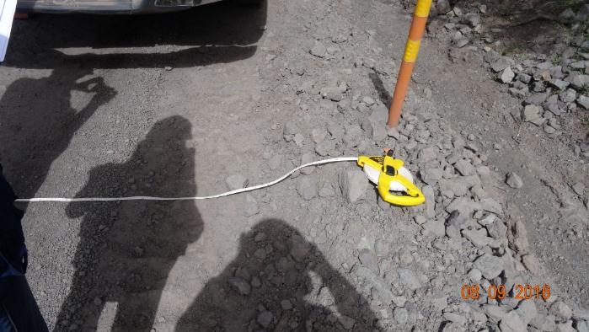 |  |  |  | 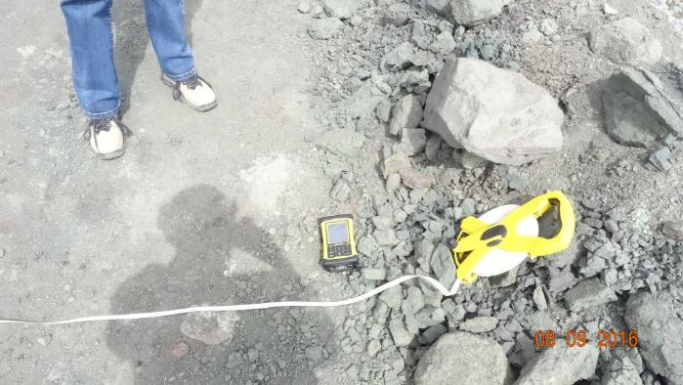  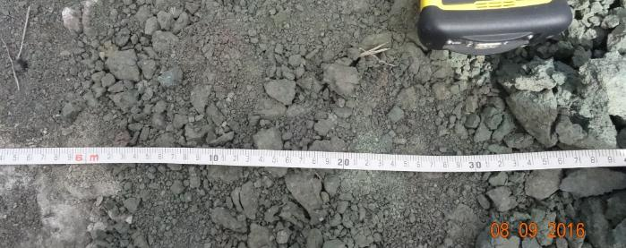
Fotografía 1. |  | Fecha 08-09-2016 |  | Fotografía 2. |  | Fecha 08-09-2016
DATUM WGS84 HUSO 19s | Norte: 6.285.856 m |  | Este: 385.016 m | DATUM WGS84 HUSO 19s | Norte: 6.284.704 m |  | Este: 384.067 m
Descripción medio de prueba: Registro fotográfico de medición de ancho de camino |  |  |  | Descripción medio de prueba: Registro fotográfico de medición de ancho de camino

Registros
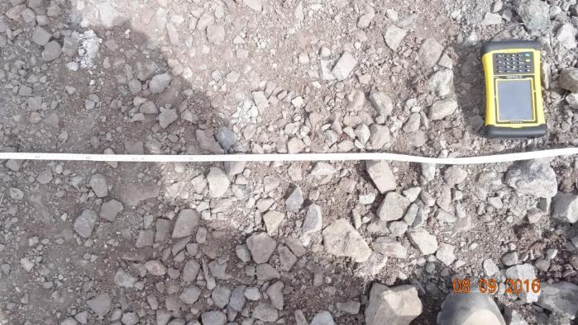  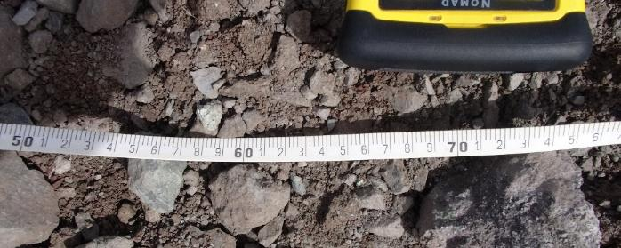 |  |  |  | 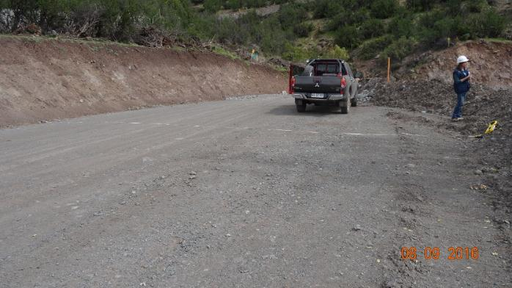  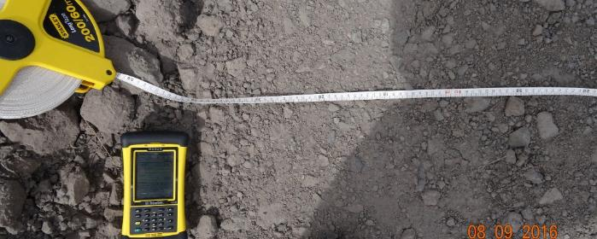
Fotografía 3. |  | Fecha 08-09-2016 |  | Fotografía 4. |  | Fecha 08-09-2016
DATUM WGS84 HUSO 19s | Norte: 6.284.761 m |  | Este: 383.980 m | DATUM WGS84 HUSO 19s | Norte: 6.285.431 m |  | Este: 384.374 m
Descripción medio de prueba: Registro fotográfico de medición de ancho de camino |  |  |  | Descripción medio de prueba: Registro fotográfico de medición de ancho de camino

Registros
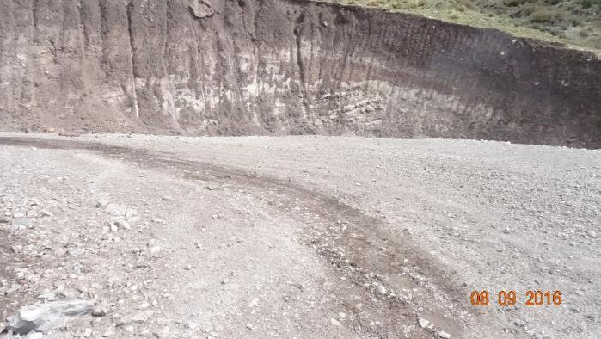  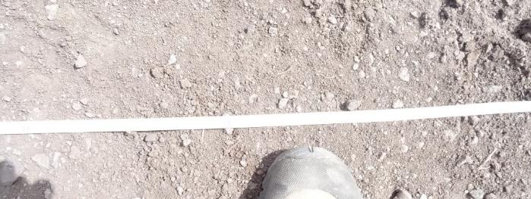 |  |  |  | 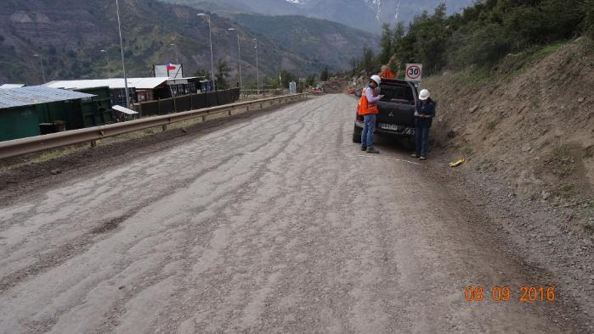  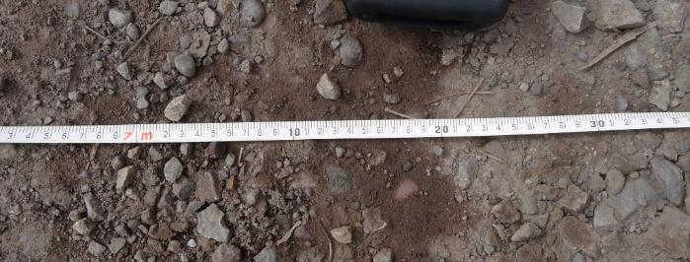
Fotografía 5. |  | Fecha 08-09-2016 |  | Fotografía 6. |  | Fecha 08-09-2016
DATUM WGS84 HUSO 19s | Norte: 6.286.220 m |  | Este: 384.923 m | DATUM WGS84 HUSO 19s | Norte: 6.289.077 m |  | Este: 384.893 m
Descripción medio de prueba: Registro fotográfico de medición de ancho de camino |  |  |  | Descripción medio de prueba: Registro fotográfico de medición de ancho de camino

Modificación de cauces

Número de hecho constatado: 2 | Estación N°:---
Documentación solicitada y entregada:
Exigencia:
Denuncia N° 634-2/2014
Denuncia indica que en el proyecto se contempló iniciar un estudio Hidrogeógráfico de la cuenca y que después de 6 meses transcurridos aún no se inicia.
El proyecto Alto Maipo modificó su recorrido en el sector del Estero San José después de haber presentado sus estudios de impacto ambiental, desconociéndose los efectos que producirá, es por ello que les solicitamos que realizaran un estudio Hidrogeográfico de la cuenca a la cuál estuvieron de acuerdo de realizarlo, (…). Solicitamos a Ud. su intervención para lograr tener la seguridad y tranquilidad de que el Estero San José no se verá afectado por la intervención del referido proyecto.

Examen de informacion:

En relación a lo planteado en la denuncia, se solicitó a la DOH y DGA, mediante oficios Ord. SMA RMS N° 1985 y Ord. SMA RMS N° 1953, de fechas 23 y 22 de agosto del presente año respectivamente, informar a esta Superintendencia sobre autorizaciones de intervención en el cauce Estero San José.
Las respuestas fueron las siguientes:

- Ord. DOH-RM N° 0001214, de 05-09-16: Analizados los antecedentes con que cuenta el Servicio, se informa que nuestra institución no ha realizado trabajos en el cauce del Estero San José, durante el presente año, así como tampoco dispone de antecedentes de intervenciones realizadas por particulares.
- Ord. DGA RMS N° 1134, de 02-09-16: En atención a lo solicitado, este servicio informa que a la fecha no hay registro de ingreso de solicitudes de modificaciones de cauce en el Estero San José.

Revisada la Resolución de Calificación Ambiental N° 256/09 del “Proyecto Hidroeléctrico Alto Maipo Exp. N° 105”, no existe alguna exigencia asociada a que el titular deba realizar un estudio Hidrogeógráfico de la cuenca.

Número de hecho constatado: 3 | Estación N°:---
Documentación solicitada y entregada: Mediante Res. Exenta 744, de 11 de agosto de 2016 (Anexo 2) se efectuó un requerimiento de información.
El Titular ingresó el 29 de agosto de 2016, a la Oficina de Partes de la Superintendencia del Medio Ambiente, la respuesta a dicho requerimiento, a través de Carta AM 2016/078 (Anexo 2).
Exigencia:
RCA 256/09
Considerando 4.2 Obras Superficiales.
Las obras superficiales contempladas en el proyecto corresponden a bocatomas, ductos, cámaras de carga, sifones y puentes.

Considerando 4.2.5 Puentes y Obras Menores de Cruce.
El PHAM contempla la construcción de puentes en el Río Colorado, Yeso y en los esteros Manzanito y Aucayes, todos ellos emplazados en caminos privados.

Denuncia N° 1066/2015
La denuncia señala sobre el incumpliendo del Considerando 4.2.5 de la RCA N° 256 del 30 de marzo del 2009, referido a puentes y obras menores de cruce el cual contempla entre otras, un puente a ser construído sobre el Estero Manzanito, en coordenadas UTM 395863 mE y 6271993,5 mS, denominado “Puente Manzanito N° 1 (Acceso VA4)” detallado en el Capítulo 11 Apéndice, anexo 11 del EIA de Arcadis Geotecnia, e incluido en el “Listado y localización de Obras del Proyecto”.
El incumplimiento consiste en que AES Gener presentó a evaluación y le fue aprobado, un puente sobre el Estero Manzanito, en lugar de lo cual construyo un “Badén”, interviniendo completamente ese curso de agua, realizando por tanto, actividades no informadas en el diseño del proyecto, que consecuentemente no fueron evaluadas ambientalmente.

Examen de información:
Mediante Resolución Exenta SMA N° 744/2016 del 11 de agosto del presente año, se efectuó al titular del proyecto un requerimiento de información, respecto de:
- Informe acerca de las obras construidas sobre el Estero Manzanito, con sus respectivas coordenadas UTM, indicando si estas consisten en un puente o un badén, acompañando además, la autorización pertinente y fotografías del mismo, así como de su entorno.

- El titular, mediante Carta AM 2016/078, recepcionada el día 29 de agosto, responde requerimiento de información, entregando “Informe obras construidas sobre el Estero El Manzanito”. En el informe el titular señala que “La obra de cruce sobre el Estero Manzanito corresponde a un puente formado por 6 alcantarillas de acero corrugado de 2,5 metros de diámetro y de una longitud de 21,5 metros, la cual se diseñó para permitir el libre paso de las aguas del Estero considerando caudales de diseño y verificación correspondientes a caudales de crecidas de T = 50 y 100 años de periodo de retorno, respetivamente. En función de lo anterior se puede descartar que la obra corresponda a un Badén, ya que este tipo de obras están destinadas a permitir el cruce quebrada en caminos con ciertas condiciones especiales, y si bien en algunos casos los badenes consideran la utilización de tubos de acero corrugado, al igual que en el caso del cruce Manzanito, son diseñados para caudales bajos que al aumentar rebosa sobre la superficie del camino inundándolo”.

- Entre los antecedentes remitidos, el titular adjunta el Ord. DOH-RM. N° 0001092, de fecha 12 de agosto de 2016, en el cual se señala lo siguiente:

- Vistos; el proyecto, los antecedentes complementarios remitidos y visitado el sector por parte del personal técnico del Departamento de Cauce y Drenaje Urbano, se puede señalar que de acuerdo al informa revisión UOF, el proyecto no presenta observaciones.
- En función de lo expuesto, no existen inconveniente técnicos de índole fluvial para otorgar el V° B° al proyecto.

- El titular señala además que está “pendiente el trámite administrativo de emisión de la resolución que aprueba el proyecto por parte de la DGA”.

- Con posterioridad, el titular mediante Carta AM 102 de fecha 28 de septiembre de 2016 acompaña copia de la Resolución Exenta DGA RM N° 1652, de fecha 21 de septiembre de 2016, por medio de la cual aprueba proyecto “Diseño obra cruce sobre estero El Manzanito”, ubicado en la comuna de San José de Maipo (Anexo 3).

Resultado examen de información:
Según lo indicado por el titular respecto de la obra de cruce sobre el Estero Manzanito, ésta corresponde a un puente formado por 6 alcantarillas de acero corrugado de 2,5 metros de diámetro y de una longitud de 21,5 metros.

Sin embargo, la Resolución Exenta DGA RM N° 1652, de fecha 21 de septiembre de 2016, señala que la obra de cruce sobre el Estero El Manzanito, consiste en un terraplén dotado de una batería de 6 tubos de acero corrugado, de 2,5 m, que permite el cruce de vehículos de trabajo al lugar del proyecto.

Según documento “GUÍAS DE RECONOCIMIENTO DE OBRAS TIPO Y DE PROCEDIMIENTOS INFORME FINAL” S.I.T. Nº 175 Santiago, mayo de 2009, al respecto de obras conocidas como BADENES, indica lo siguiente en la letra “f) Badenes. Los badenes son obras destinadas a permitir el cruce de un camino con una quebrada en ciertas condiciones especiales. La superficie de rodado del camino desciende parcialmente hacia el fondo de la quebrada, la cruza y sube en la orilla contraria. Por su condición, se produce una interferencia entre el camino y el cauce, variable de acuerdo al caudal que escurra en el cauce. Bajo la superficie del camino se suelen colocar tubos de hormigón o acero corrugado que permiten el paso de los caudales bajos por ellos. Al aumentar el caudal, el agua rebosa sobre la superficie del camino inundándolo. Para caudales altos, el camino queda temporalmente fuera de uso para el tránsito de vehículos. Para caudales medios, es posible el tránsito de vehículos de acuerdo a su tamaño y tipo. Esto se diferencia por la existencia de una regla indicadora de nivel y riesgo pintada con distintos colores a distintas alturas, y letreros en la entrada y la salida del badén con las indicaciones respecto al tipo de vehículo que puede transitar según el color señalado por el nivel del agua”.
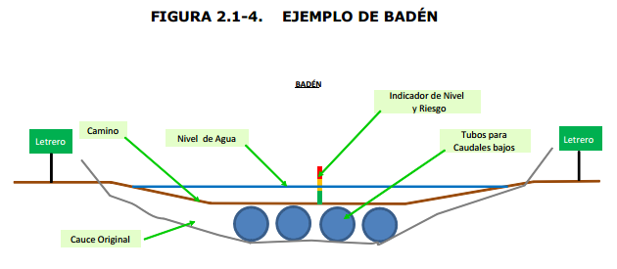

De acuerdo a las fotografías proporcionadas por el titular, la obra correspondería a un badén con un terraplén sobrepuesto.

De acuerdo a lo señalado, el titular procedió a construir una obra sin contar con la aprobación previa del servicio competente.

Registros
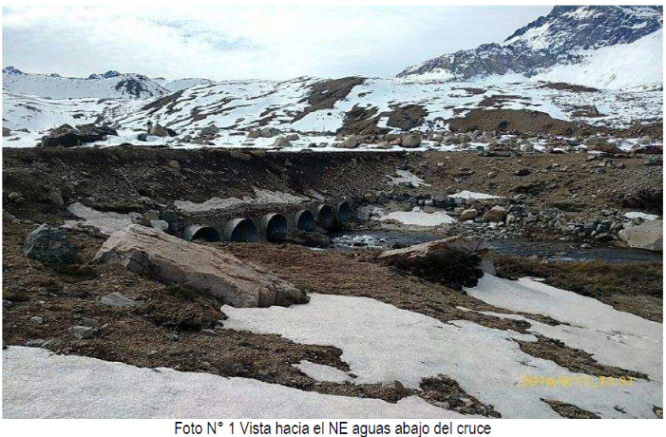 |  |  |  | 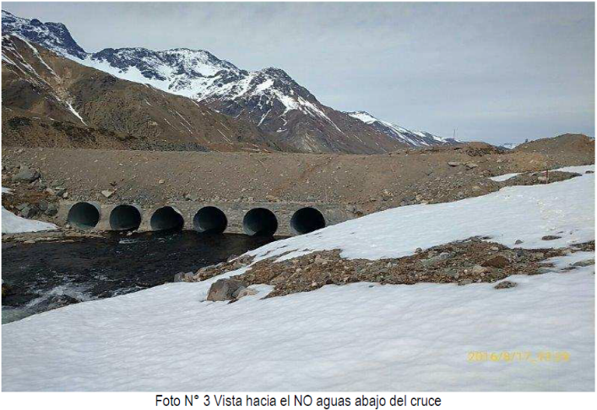
Fotografía 7. |  | Fecha: |  | Fotografía 8. |  | Fecha:
DATUM WGS84 HUSO 19s | Norte: -- |  | Este: -- | DATUM WGS84 HUSO 19s | Norte: -- |  | Este: --
Descripción medio de prueba: Fotografía proporcionada por el titular en informe de requerimiento de información. |  |  |  | Descripción medio de prueba: Fotografía proporcionada por el titular en informe de requerimiento de información.

Número de hecho constatado: 4 | Estación N°:---
Documentación solicitada y entregada:
Exigencia:
RCA 256/09
Considerando 10.4
(…) Energía eléctrica: Hacia las PPH, la energía eléctrica será suministrada a través de líneas de faena de 23 KVA, desde fuentes de generación de energía pertenecientes a GENER existentes en la zona. Al respecto, los sectores El Volcán, El Yeso y Lo Encañado, serán abastecidos por la red que proviene desde la central Queltehues. Las obras del sector El Colorado serán abastecidas a través de una conexión desde la central Alfalfal I y Maitenes. La distribución de este suministro eléctrico se realizará a través de postes adyacentes a los caminos.

Denuncia N° 189/2013 (sancionada por la Comisión de Evaluación RM, Res. Exenta 395, de 16 de agosto de 2013)
Se señala que el proyecto Alto Maipo ha realizado faenas no evaluadas ambientalmente, en particular:
- La apertura de caminos no informados, ni evaluados en el sector de Los Amarillos, Vega de Lo Valdés y predio El Volcán, con remoción de terrenos, intervención de quebradas y destrucción de flora nativa.
- La construcción de caminos y de un tendido eléctrico no informado ni evaluado ambientalmente en la zona de Los Amarillos, Lo Valdés, El Volcán y predio el Volcán. Dicha postación se ha realizado por varios kilómetros e incluso se han instalado postes en quebradas, vegas y cursos de agua.

Examen de informacion:
Respecto de la denuncia presentada por la Ilustre Municipalidad de San José de Maipo, la Unidad de Procedimientos Sancionatorios (año 2013), de la SMA, respondió mediante ORD UIPS N° 75 de fecha 03 de abril de 2013, lo siguiente;
“Al respecto, cabe señalar que dada la fecha en que se efectuó la visita inspectiva, esta Superintendencia solo puede sancionar hechos constitutivos de infracción ocurridos a partir del 28 de diciembre de 2012 o aquello iniciados con anterioridad a dicha fecha y que se mantienen con posterioridad a ella. En razón de lo anterior, se solicita informar acerca de la persistencia de los hechos mencionados en su informe N° 14/2013, para efectos de poder determinar nuestra competencia al respecto.”

Con fecha 07 de mayo de 2013, mediante el Ord. N°300 (que adjunta el informe N°47-2013 de la Dirección de Obras), la Municipalidad de San José de Maipo, responde al Ord. UIPS N° 75 de fecha 03 de abril de 2013, señalando lo siguiente;
- Referente a las distintas instalaciones de faenas temporales sin permiso: (Camino Al Alfalfal, sector Maitenes/Camino Al Volcán 43.302, Localidad El Romeral / Parcela 13-B, Localidad de San Gabriel/Sector Puente colina, Fundo El Volcán) el titular se ha acercado a este Departamento a fin de regularizar progresivamente las construcciones y programar sus retiros del lugar. A la fecha no se conoce programa de restitución del terreno, cierres, reforestación según correspondiere.
- Referente a Línea de Alta Tensión: Si bien, el titular optó por eliminar los postes dañados códigos 11010A y 11000A indicados en anterior Informe 14-2013, sigue existiendo incertidumbre respecto de los posibles efectos y riesgos de la instalación de estos elementos en un área de remoción en masa que compromete un tramo de la línea de AT entre el sector de Salto del Agua hasta Quebrada Las Amarillas por Ruta G-25 Camino Al Volcán.
  - De la misma manera, postaciones que aún se mantienen sobre cursos de agua han sido tensados y cableados, por lo que se presume que no existe voluntad de modificar su emplazamiento (fotografías adjuntas abril 2013).
  - No se conoce con certeza las características de la línea de Alta Tensión en el sentido de su vida útil (temporal o definitiva) por tramos. Tampoco se conoce si existen estudios que permitan reducir su impacto estético sobre el paisaje.
  - No se observa cierre de huellas desde Ruta G-25, lo cual fomenta el ingreso inadecuado de turistas y curiosos al interior de las zona intervenidas. Se sugiere considerar este punto con Departamento de Vialidad MOP (fotografías adjuntas abril 2013).

Mediante Ord. SMA N° 1953 de fecha 22 de agosto de 2016, se consulta a la DGA RM sobre solicitudes de instalación de postes de tendido eléctrico en cursos de agua en el sector de Salto del Agua hasta Quebrada Las Amarillas, por Ruta G-25 (Anexo 4).

La DGA mediante Ord. N° 1134, de fecha 01 de septiembre de 2016, indica que no existen registros de solicitudes de instalación de postes de tendido eléctrico en cursos de agua en el sector consultado, asociados al proyecto Hidroeléctrico Alto Maipo (PHAM), de la empresa Alto Maipo SpA. (Anexo 4).

Registros
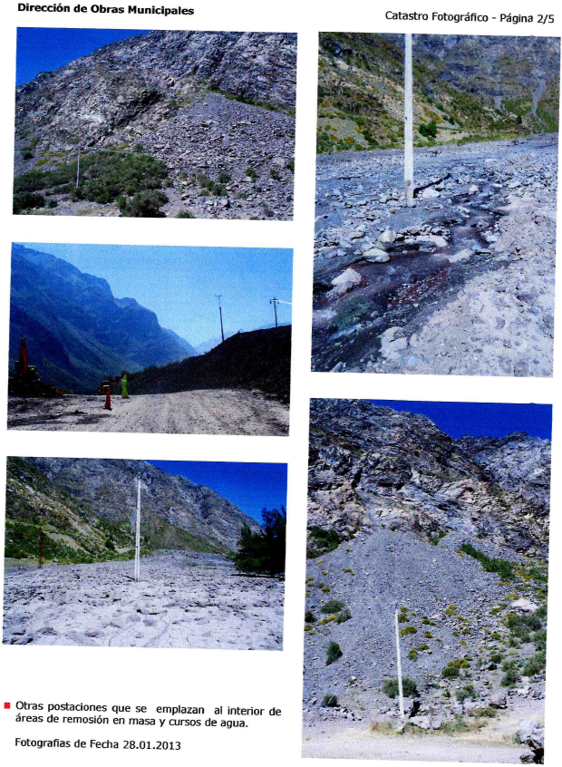 |  |  |  | 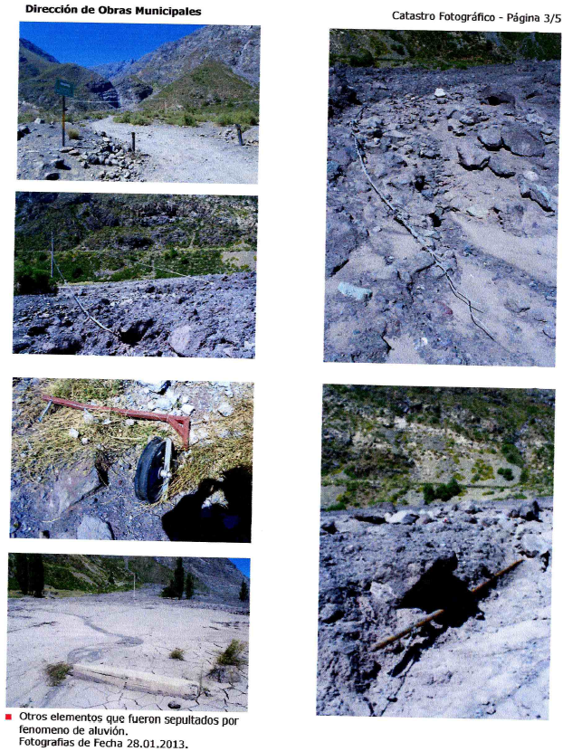
Fotografía 9. |  | Fecha -- |  | Fotografía 10. |  | Fecha : --
DATUM WGS84 HUSO 19s | Norte: -- |  | Este: -- | DATUM WGS84 HUSO 19s | Norte: -- |  | Este: --
Descripción medio de prueba: Set fotográfico proporcionado por el denunciante. |  |  |  | Descripción medio de prueba: Set fotográfico proporcionado por el denunciante.

Vialidad

Número de hecho constatado: 5 | Estación N°: 1, 2
Documentación solicitada y entregada: Mediante Res. Exenta 744, de 11 de agosto de 2016 (Anexo 2) se efectuó un requerimiento de información.
El Titular ingresó el 29 de agosto de 2016, a la Oficina de Partes de la Superintendencia del Medio Ambiente, la respuesta a dicho requerimiento, a través de Carta AM 2016/078 (Anexo 2).
Exigencia:
Considerando 7 .1.2.9
Durante la etapa de construcción el tránsito tanto de camiones como de buses de traslado de personal sólo podrá efectuarse entre las 8:30 y las 17:30 horas (Lunes a Viernes) y entre las 9:30 y las 14:00 horas (Sábados). Además, el titular deberá disponer que el traslado de personal y de carga se efectúe en horarios distintos.
Considerando 7.1.2.10
Se deberá establecer un plan de manejo con la comunidad, indicando el tipo de obra que se realizará, sus dimensiones y plazos de construcción, el horario de trabajo, cantidad y horario de tránsito de camiones y otros vehículos pesados, el horario en el que se producirán las mayores emisiones de ruido y la duración de tales eventos, con el objeto de reducir los impactos y minimizar la molestia que ello pudiera causar en la comunidad. Lo anterior, a través de la entrega de cartillas informativas, las que deben ser entregadas a la comunidad en forma previa al inicio de cada fase de la etapa de construcción. Se deberá designar además a un encargado en la obra que pueda recoger los reclamos de la comunidad de modo de tomar las acciones correctivas en el momento en que se produzcan las molestias y establecer un teléfono de reclamos para complementar el plan de manejo.
Considerando 7.1.4.4
De preferencia los camiones deberán regresar a Santiago por la ruta G-25 y atravesar las zonas urbanas de Puente Alto y La Florida, entre las 7:00 y las 9:00 horas de cada día laboral. Por otra parte, se dará cumplimiento a lo dispuesto en el Decreto Exento N° 130/1997 de la Ilustre Municipalidad de San José de Maipo, que establece la suspensión del tránsito de camiones de más de cuatro toneladas desde las 14:00 horas de los días sábados hasta las 24:00 horas de los días domingo por las rutas G-25 Puente Alto- El Volcán y G-421 San Juan de Pirque- El Toyo.
Considerando 7 .1.4.5
Durante la etapa de construcción, donde se concentrará el mayor movimiento de vehículos de carga y traslado de personal, el transporte del proyecto deberá tener lugar de lunes a viernes, de modo de no superponerse con la mayoría de los viajes con fines de deporte y turismo que ocurren los fines de semana y festivos.
Considerando 7.2.5.1
Asumir las restricciones de tránsito vehicular para camiones mayores de 4 Ton, establecidas en la Ordenanza Municipal Decreto Exento N°130 del 12 de junio 1997. Particularmente, estas restricciones están referidas a la suspensión de este tipo de vehículos en días festivos y fines de semana (a partir del mediodía del sábado hasta las 24 h del domingo).

Denuncias
Denuncia 2631/2015
Indica que; respecto al punto 7.1.1 relativo a emisiones atmosféricas durante la fase de construcción, es posible constatar que los compromisos indicados con las letras a y b del referido punto 7.1.1, no se cumplen.

Esto se verifica a simple vista tanto respecto a los camiones que circulan sin lonas para evitar el desprendimiento de material, y respecto de que no se está cumpliendo con la obligación de humectar los caminos en donde se desarrollan faenas, esto con el fin de evitar la generación de polvo en suspensión. Como se indicó, la verificación de estos incumplimientos consta en las fotos que se muestran a continuación.

Respecto al punto 7.1.2 letra a. relativo a emisiones de ruido en la fase de construcción, es efectivo que tanto buses, camionetas y camiones relacionados al proyecto circulan actualmente fuera del horario, tal como se observa en las fotografías anexadas. Relativo a este punto es evidente el perjuicio que causa la circulación de vehículos fuera del horario permitido, lo que genera congestión y lentitud en los desplazamientos.

En el punto 7.1.2 letra b. también es posible afirmar que actualmente no se encuentra a disposición de la comunidad el referido plan de manejo que contenga las características y horarios de desplazamientos, tal como aparece en la RCA. Este documento no se ha elaborado y no se encuentra a disposición de la comunidad.

Relativo al punto 7.1.4 sobre impactos en la vialidad adyacente es posible advertir los siguientes incumplimientos de las obligaciones impuestas al titular del proyecto en la RCA:

Punto 7.1.4.5.- que dispone la circulación de vehículos de traslado de carga y personal y de material durante los días de semana sin que altere los viajes de deporte y recreación que se desarrollan en el sector durante los fines de semana. La constatación del incumplimiento de esta circunstancia se advierte en las fotos acompañadas.

Puntos 7.1.4.7 y 7.1.4.8.- que se refieren a obligaciones exigidas por la Dirección de Vialidad relativas a dispositivos de viraje y señalizaciones en determinados lugares en donde se desarrollan faenas que realizan camiones y otros vehículos pesados. Estas obligaciones y el cumplimiento de las normas indicadas no se cumplen, lo que se advierte en las fotografías acompañadas, alterando el tránsito de vehículos por la ruta.

Punto 7.1.4.10.- relativo a la aplicación de bischofita y la humectación de los caminos en construcción por el titular de la obra, todo con el fin de evitar la generación de polvo en suspensión, estos compromisos tampoco se verifican actualmente, circulando todo tipo de vehículos por estos caminos sin dar cumplimiento a tales exigencias, generando constantemente polvo que queda suspendido y que se expande a medida que se intensifican las obras. Esto también es fácilmente advertible a través de las imágenes que se acompañan.

Punto 7.1.4.11.- relacionado con el punto anterior, presenta también incumplimiento, por cuanto no se verifica la circulación de camiones aljibes que humecten los caminos en donde se desarrollen las obras del proyecto. Ciertamente, esto contribuye a generar polvo en suspensión que afecta constantemente la calidad de vida de los habitantes de los sectores aledaños a los caminos en donde circulan los vehículos.

Denuncia 1262/2015
Vehículos de la empresa estarían circulando fuera de los horarios establecidos en el RCA. Específicamente señala lo siguiente:
- Día sábado 15 de agosto de 2016, durante la tarde (18:00 horas. Aprox) en el pueblo de San José de Maipo, camino público en la intersección de las calles Comercio con Dos Sur, lugar de referencia, torreón Laeennc (Comercio # 19856), pueblo San José de Maipo, comuna de San José de Maipo.
- Día domingo 30 de agosto de 2015, durante la mañana (15:00 horas aprox) en San Alfonso, camino público, calle Vicuña Mackenna, San Alfonso, comuna de San José de Maipo.
- Día domingo 05 de septiembre de 2015, durante la noche (22:00 horas aprox) en el pueblo de San José de Maipo; camino público en la intercesión de Comercio y Canadá Sur, pueblo de San José de Maipo, comuna de San José de Maipo.
- Día domingo 13 de septiembre de 2015, durante la tarde (16:00 horas aprox.) en el sector de Tinco, comuna de San José de Maipo.
- Día martes 11 de agosto del presente (2015), cerca de las 14:00 hora; camino abajo, comenzando el trayecto desde la ruta G-25 camino El Volcán al ingresar a Eyzaguirre y la foto finalmente captada en Nemesio con Domingo Tocornal, es decir, desde la comuna de San José de Maipo hasta la comuna de Puente Alto.
- Día lunes 07 de septiembre del presente (2015), aproximadamente a las 11 horas de la mañana, yendo en dirección a Santiago, pudimos presenciar el transporte de material de gran tamaño y peso como son rocas por parte de un camión de empresas que trabajan en la construcción de Alto Maipo sin las medidas de seguridad apropiadas circulando por un camino público con la agravante de lluvia, lo que hace más peligroso ese traslado. Este hecho fue presenciado y constatado directamente desde otro vehículo en la comuna de San José de Maipo al ir detrás del camión en cuestión.
- Día viernes 11 de septiembre, aproximadamente a las 10:30 horas de la mañana durante el trayecto de Guayacán a las cercanías de El Canelo, comuna de San José de Maipo

Denuncia 274/2016
Según los compromisos evaluados ambientalmente, durante la fase de construcción del PHAM, la comisión evaluadora precisa que el titular deberá corresponder a lo determinado en el punto 7.1.2.9, el cual señala: “Durante la etapa de construcción el transito tanto de camiones como de buses de traslado de personal solo podrá efectuar entre las 8:30 y las 17:30 horas (lunes a viernes) y entre las 9:30 y las 14:00 horas (sábados). Además, el titular deberá dispones que el traslado de personal y de carga se efectúe en horarios distintos”.
Además, el punto 7.1.4.5 se establece que: “durante la etapa de construcción, donde se concentrará el mayor movimiento de vehículos de carga y traslado de personal, el transporte del proyecto deberá tener lugar de lunes a viernes, de modo de no superponerse con la mayoría de los viajes con fines de deporte y turismo que ocurren los fines de semana y festivos”.
Durante el año pasado, en el mes de septiembre, ingresamos una denuncia a partir de la misma falta. Esta vez, los hechos fueron detectados el día domingo 28 de febrero de 2016.
Examen de información:
Mediante Resolución Exenta N° 744, de 11 de agosto de 2016, se efectuó un requerimiento de información al titular, en el cual se solicitó: “Informe de movimiento de vehículos asociados a la carga y traslado de personal del proyecto indicando tipo de vehículo, fecha de movimiento, horario de salida, punto de salida y destino, en el período 2015-2016, así como un catrastro de las matrículas de todos los vehículos empleados en la construcción del proyecto (contratistas y titular), en formato Excel y “Registro de notificaciones por escrito de las cartillas informativas que debían ser entregadas a la comunidad en forma previa al inicio de cada fase de la etapa de construcción para el período comprendido entre 2015 – 2016. Además acompañar copia de dichas cartillas informativas”.

Entre las materias declaradas en las denuncias 2631/2016, 1262/2015 y 274/2016, está la circulación de vehículos asociados al proyecto fuera del horario establecido, esto es, según considerando 7.1.2.9 de la RCA 256/09 “Durante la etapa de construcción el tránsito tanto de camiones como de buses de traslado de personal sólo podrá efectuarse entre las 8:30 y las 17:30 horas (lunes a viernes) y entre las 9:30 y las 14:00 horas (sábados)”.

Entre las materias declaradas en las denuncias 2631/2016, 1262/2015 y 274/2016, están la circulación de vehículos asociados al proyecto fuera del horario establecido, esto es, según Considerando 7.1.2.9 de la RCA 256/09 “Durante la etapa de construcción el transito tanto de camiones como de buses de traslado de personal sólo podrá efectuar entre las 8:30 y las 17:30 horas (lunes a viernes) y entre las 9:30 y las 14:00 horas (sábados)”.

Denuncia 2631/2015
Respecto de los hechos denunciados indica que: Respecto al punto 7.1.1 relativo a emisiones atmosféricas durante la fase de construcción, es posible constatar que los compromisos indicados con las letras a y b del referido punto 7.1.1, no se cumplen.
- Esto se verifica a simple vista tanto respecto a los camiones que circulan sin lonas para evitar el desprendimiento de material, y respecto de que no se está cumpliendo con la obligación de humectar los caminos en donde se desarrollan faenas, esto con el fin de evitar la generación de polvo en suspensión. Como se indicó, la verificación de estos incumplimientos consta en las fotos que se muestran a continuación.

De acuerdo a los registros proporcionados por el denunciante no es posible identificar las patentes del vehículos denunciados y establecer el titular al que están asociados, dado que en la zona existen otras actividades productivas, inclusive que cuentan con Resolución de calificación ambiental que emplean el tipo de maquinaria que aparece en los medios de prueba proporcionados por el denunciante.

- Respecto al punto 7.1.2 letra a. relativo a emisiones de ruido en la fase de construcción, es efectivo que tanto buses, camionetas y camiones relacionados al proyecto circulan actualmente fuera del horario, tal como se observa en las fotografías anexadas. Relativo a este punto es evidente el perjuicio que causa la circulación de vehículos fuera del horario permitido, lo que genera congestión y lentitud en los desplazamientos.

De acuerdo a los registros proporcionados por el denunciante no es posible identificar las patentes del vehículos denunciados y establecer el titular al que están asociados, dado que en la zona existen otras actividades productivas, inclusive que cuentan con Resolución de calificación ambiental que emplean este tipo de maquinaria.

- En el punto 7.1.2 letra b. también es posible afirmar que actualmente no se encuentra a disposición de la comunidad el referido plan de manejo que contenga las características y horarios de desplazamientos, tal como aparece en la RCA. Este documento no se ha elaborado y no se encuentra a disposición de la comunidad.

De acuerdo al requerimiento de información ya señalado, al titular se le solicitó la entrega de los Registros de notificaciones por escrito de las cartillas informativas que debían ser entregadas a la comunidad en forma previa al inicio de cada fase de la etapa de construcción. De acuerdo al análisis de la información se puede indicar lo siguiente:

El titular señala que entregan las cartillas informativas a la comunidad con el detalle de las principales obras y actividades que se realizarán en los distintos frentes de faena, además de la información de tronaduras cuando corresponda. Estas cartillas se entregan a distintos vecinos y grupos de interés dependiendo de la ubicación de los trabajos y de la empresa contratista. La distribución se realiza a través de correo electrónico y de forma personal cuando se requiere, dejando registro de la entrega presencial. Además, esta información es subida permanentemente a la página web de Alto Maipo.

La lista de distribución es la siguiente:

CNM
Organización | Correo electrónico
Encargado de Turismo I. Municipalidad San José de Maipo: Aaron Toledo | turismo@sanJosédemaipo.cl
Directiva Junta de Vecinos Baños Morales | eugeniodiaz19@gmail.com
Arriero, integrante de Corporación de Arrieros de SJM: Bernardino Olavarría | bernardino.olavarria@gmail.com
Integrante de Corporación de Arrieros y representante de Exploradores del Maipo: Eduardo Arangua | eduardo@exploradoresdelmaipo.cl
Presidente Corporación de Arrieros SJM:  Jaime Zaror | jzarorp@gmail.com
Directiva Junta de Vecinos Lo Valdés: Daniel Briones | dla.briones@gmail.com
Presidente Junta de Vecinos Lo Valdés: Ignacio Ramos | Igneo8@gmail.com
Dirigente El Melocotón:  Carlos Pizarro | carloscajonino@gmail.com
Corporación de Arrieros | picnic_elestero@hotmail.com
Directiva Junta de Vecinos El Algarrobito | pao_8_12_70@hotmail.com
Retén Carabineros San Gabriel | reten.sangabriel@carabineros.cl
Dirigente San Alfonso y representante Junta de Vecinos  Carolina Duclos | caroduclos@yahoo.es
Dirigente Junta de Vecinos San Alfonso | franhuyghe@gmail.com
Junta de Vecinos San José Centro | caldayp19849@cormusjm.cl

Strabag
Organización | Correo electrónico
Vecino. Sector Las Lajas. | pastorfernandezvaldes@gmail.com
Junta de Vecinos La Obra | ssaldovalcabello@gmail.com
Junta de Vecinos Las Vertientes | ralcarraz@gmail.com
Junta de Vecinos Las Vertientes | juntadevecinoslasvertientes@gmail.com
Junta de Vecinos El Manzano | l.ficalagos@gmail.com

Medios de prueba de lo señalado anteriormente (la totalidad de lo informado se encuentra en Anexo 2).

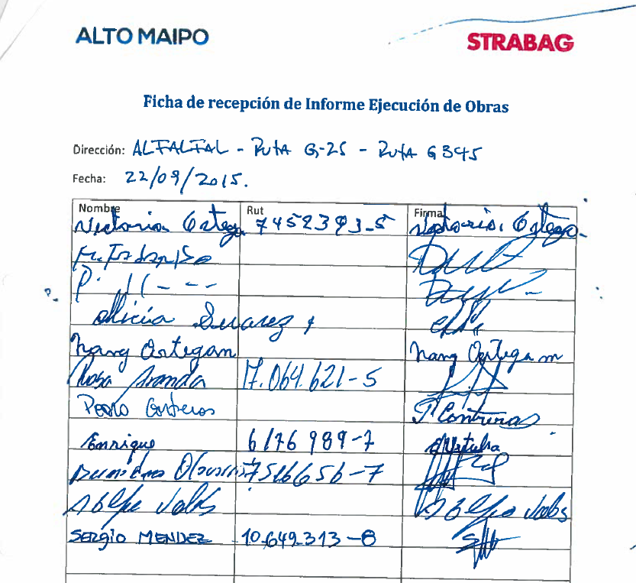

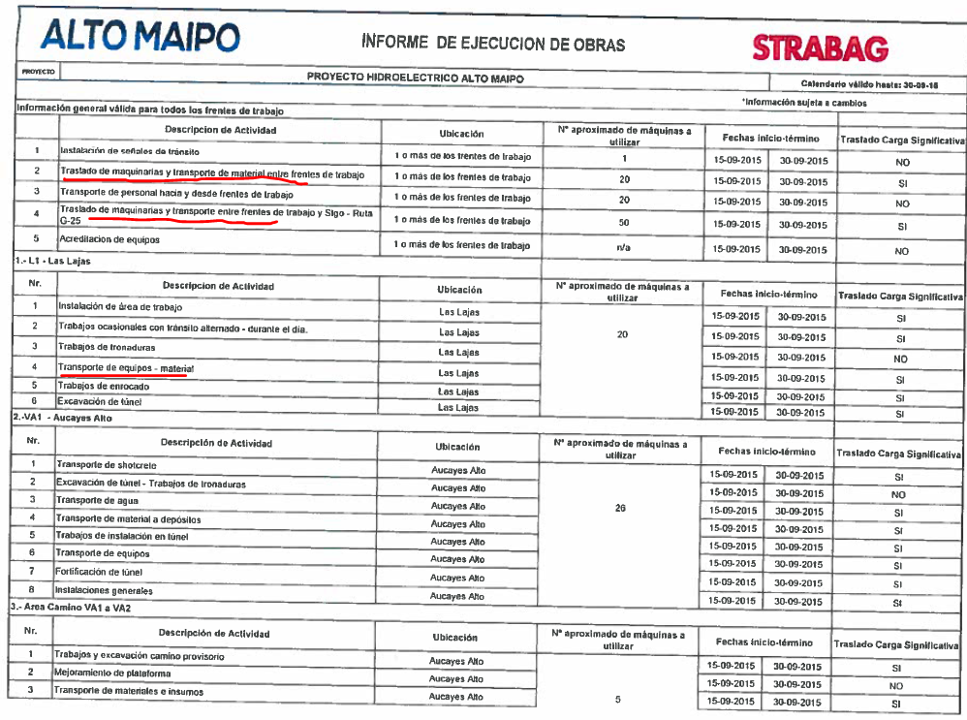

- Relativo al punto 7.1.4 sobre impactos en la vialidad adyacente es posible advertir los siguientes incumplimientos de las obligaciones impuestas al titular del proyecto en la RCA:

  - Punto 7.1.4.5.- que dispone la circulación de vehículos de traslado de carga y personal y de material durante los días de semana sin que altere los viajes de deporte y recreación que se desarrollan en el sector durante los fines de semana. La constatación del incumplimiento de esta circunstancia se advierte en las fotos acompañadas.

El vehículo asociado a la patente NW5888, que se visualiza en el registro proporcionado por el denunciante, no figura dentro de la base de datos de los vehículos asociados al titular Alto Maipo SpA.

  - Puntos 7.1.4.7 y 7.1.4.8.- que se refieren a obligaciones exigidas por la Dirección de Vialidad relativas a dispositivos de viraje y señalizaciones en determinados lugares en donde se desarrollan faenas que realizan camiones y otros vehículos pesados. Estas obligaciones y el cumplimiento de las normas indicadas no se cumplen, lo que se advierte en las fotografías acompañadas, alterando el tránsito de vehículos por la ruta.

Los medios de prueba presentados por el denunciante fotografías “Foto1.jpg” y “Foto2.jpg”, corresponden a la entrada de camiones de una actividad de extracción de áridos la que no tiene relación con el proyecto Alto Maipo, la actividad señalada está ubicada cercana a la entrada de frente de trabajo de Instalación de faena N° 7 y portal L1 y pertenece a un tercero.

  - Punto 7.1.4.10.- relativo a la aplicación de bischofita y la humectación de los caminos en construcción por el titular de la obra, todo con el fin de evitar la generación de polvo en suspensión, estos compromisos tampoco se verifican actualmente, circulando todo tipo de vehículos por estos caminos sin dar cumplimiento a tales exigencias, generando constantemente polvo que queda suspendido y que se expande a medida que se intensifican las obras. Esto también es fácilmente advertible a través de las imágenes que se acompañan.

Los medios de prueba para este punto proporcionados por el denunciante, dan cuenta de lugares de instalación de faenas, sitios habilitados para faenas, no pudiendo establecer a que sector corresponden.

  - Punto 7.1.4.11.- relacionado con el punto anterior, presenta también incumplimiento, por cuanto no se verifica la circulación de camiones aljibes que humecten los caminos en donde se desarrollen las obras del proyecto. Ciertamente, esto contribuye a generar polvo en suspensión que afecta constantemente la calidad de vida de los habitantes de los sectores aledaños a los caminos en donde circulan los vehículos.

En acta de fiscalización de fecha 23-02-2016, se señala que las aguas de afloramiento desde el interior de los túneles unas vez tratadas en planta de tratamiento son dispuestas para humectación de caminos, lo que fue constatado mediante registro fotográfico de diversos lugares de trabajo (ver fotografías 11, 12, 13, 14, 15 y 16).

Denuncia 1262/2015
De acuerdo a los registros acompañados en la denuncia y de los cuales se pudo establecer la matrícula de los vehículos en forma legible fueron los siguientes:
Vehículo | Patente | Captura de imagen según propiedades | Hora Captura | Día de la Semana | Tipo de archivo | Nombre archivo
Camión | DRRW58 | 11-08-2015 | 14:21 | Martes | Fotografía | 11_agosto2_puente_alto.jpg
Bus (letrero VA1) | DRYB78 | 15-08-2015 | 18:20 | Sábado | Fotografía | 15_agosto_1_san_José.jpg
Bus | CDXR46 | 15-08-2015 | 18:23 | Sábado | Fotografía | 15_agosto_2_san_José.jpg
Bus | GSPB54 | 15-09-2015 | 14:29 | Miércoles | Video | 15_agosto_san_José(2).mp4

De los registros incluídos en la denuncia se excluyeron, los de vehículos menores (camionetas), dado que no corresponden a lo señalado en el Considerando 7.1.2.9 de la RCA 256/09, esto es, camiones y buses de traslado de personal.

Además se determinó la fecha y hora de captura, en las propiedades de los archivos a fin de tener un dato objetivo de lo denunciado, lo cual se incluye en la tabla anterior.

Consultada la bases de datos de las patentes de los vehículos empleados por el titular, según el requerimiento de información señalado anteriormente, las que efectivamente están asociadas al proyecto serían las siguientes: DRYB78, CDXR46 y GSPB54. En consecuencia, la patente DRRW58 asociada al camión señalado en la denuncia, correspondería a un tercero y no a Alto Maipo SpA.

De los vehículos asociados al proyecto, las patentes DRYB78 y CDXR46, circularon en día sábado pasadas las 14:00 horas por el área de influencia del proyecto, la cual quedó determinada en el Capítulo 5 del EIA, donde se definió la línea base. De esta forma se establece como área de influencia vial a “un conjunto de tramos de vías e intersecciones comprendidas entre Avenida Departamental (Comuna de La Florida) y el sector de Lo Valdés por la Ruta G-25, incluyendo la Ruta G-345 (acceso a Central Alfalfal) y la Ruta G-455 (acceso a Embalse El Yeso). Además está compuesta, por las intersecciones más relevantes existentes en la Ruta G-25, entre la intersección con Avenida Departamental y la intersección de la Ruta G-25 con el camino de acceso a Baños Morales”.

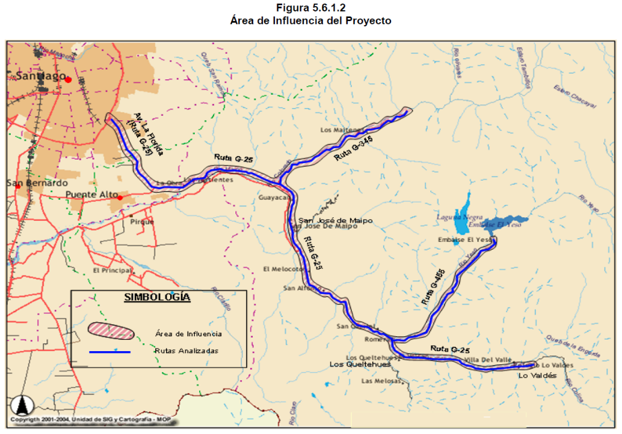

Denuncia 274/2016
De acuerdo a los registros acompañados en la denuncia y de los cuales se pudo establecer la matrícula de los vehículos en forma legible fue el siguiente:

Vehículo | Patente | Captura de imagen según propiedades | Hora Captura | Día de la Semana | Tipo de archivo | Nombre archivo
Bus | HGWL10 | 04-03-2016 | 22:27 | Viernes | Fotografía | 28_febrero_2.jpg

De los registros incluidos en la denuncia se excluyeron, los de vehículos menores dado que no corresponden a lo señalado en el Considerando 7.1.2.9 de la RCA 256/09, esto es, camiones y buses de traslado de personal.

Además, se determinó la fecha y hora de captura, en las propiedades de los archivos a fin de tener un dato objetivo, el cual se incluye en la tabla anterior.

Consultada la base de datos de las patentes asociadas al proyecto, se pudo determinar que efectivamente el vehículo patente HGWL10, corresponde a uno de los utilizados por el proyecto, el cual circuló el día viernes 04-03-2015 después de las 17:30 horas, por el área de influencia (definida anteriormente).

Registros
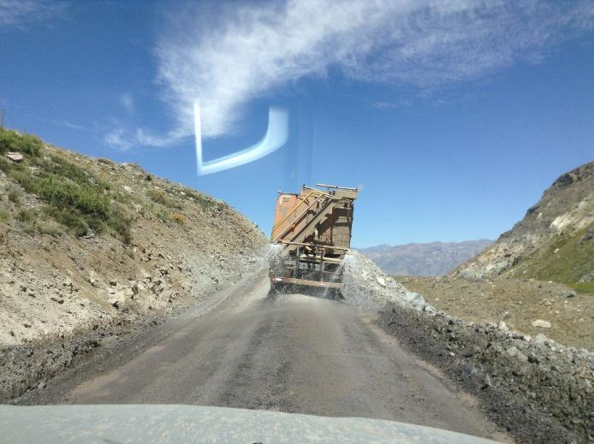 |  |  |  | 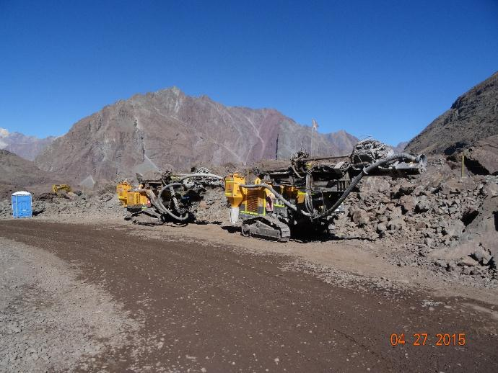
Fotografía 11. |  | Fecha: 25-02-2016 |  | Fotografía 12. |  | Fecha: 28-04-2015
DATUM WGS84 HUSO 19s | Norte: -- |  | Este: -- | DATUM WGS84 HUSO 19s | Norte: -- |  | Este: --
Descripción medio de prueba: Vehiculo en tareas de humectación de caminos |  |  |  | Descripción medio de prueba: Camino humectado

Registros
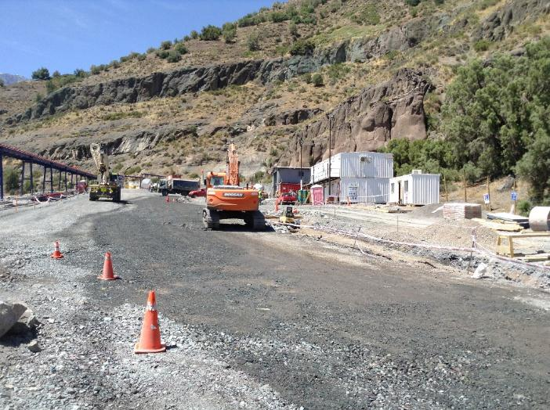 |  |  |  | 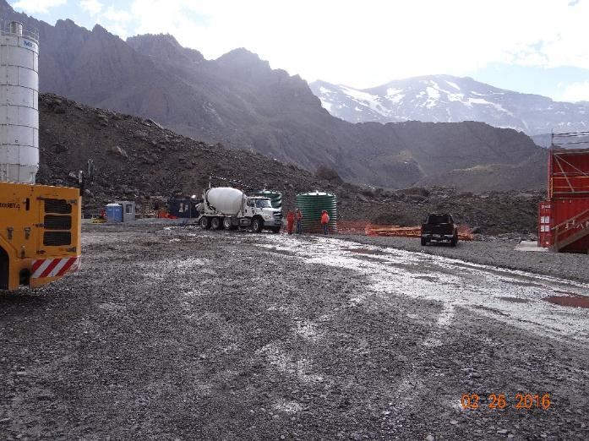
Fotografía 13. |  | Fecha: |  | Fotografía 14. |  | Fecha: 28-04-2015
DATUM WGS84 HUSO 19s | Norte: -- |  | Este: -- | DATUM WGS84 HUSO 19s | Norte: -- |  | Este: --
Descripción medio de prueba: sector Aucayes |  |  |  | Descripción medio de prueba: Sector La Engorda (El Volcán)

Registros
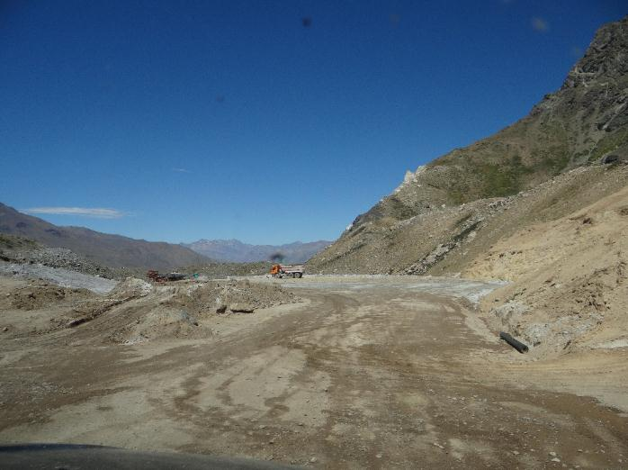 |  |  |  | 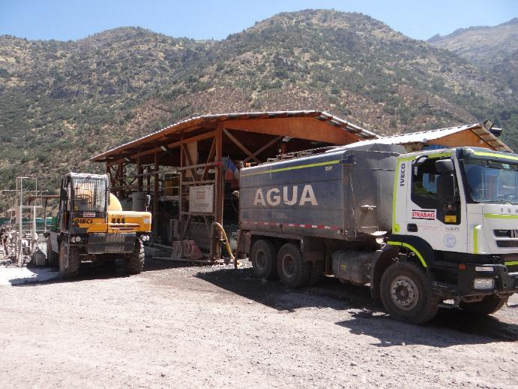
Fotografía 15. |  | Fecha: 25-02-2016 |  | Fotografía 16. |  | Fecha: 28-04-2015
DATUM WGS84 HUSO 19s | Norte: -- |  | Este: -- | DATUM WGS84 HUSO 19s | Norte: -- |  | Este: --
Descripción medio de prueba: Plataforma de SAM humectada |  |  |  | Descripción medio de prueba: Vehiculo encargado de humectación en tarea de re abastecimiento de agua.

Número de hecho constatado: 6 | Estación N°:
Documentación solicitada y entregada: Mediante Res. Exenta 744, de 11 de agosto de 2016 (Anexo 2) se efectuó un requerimiento de información.
El Titular ingresó el 29 de agosto de 2016, a la Oficina de Partes de la Superintendencia del Medio Ambiente, la respuesta a dicho requerimiento, a través de Carta AM 2016/078 (Anexo 2).
Exigencia:
Considerando 6.3.2 Impacto en la Actividad Turística
En la zona se desarrolla un turismo del tipo recorrido y contemplación, llevado a cabo por visitantes los fines de semana y días festivos. Particularmente destaca la presencia de 2 sectores puntuales de atracción turística en las proximidades de las zonas de faenas, donde se tomarán medidas especiales. Estos sectores son: el Embalse El Y eso y en menor medida el sector Alto Volcán.
Las actividades en el embalse El Y eso y sus inmediaciones no se verán interrumpidas. Las obras de captación en el Río Y eso serán menores pues se utilizará la infraestructura ya existente. Asimismo, las faenas necesarias para la construcción de obras de conexión del túnel al sifón serán de tipo temporal y parcial, sobre el camino G-455, lo que se traducirá, eventualmente, en una circulación restringida a una pista o un corto desvío (aprox. 500 m), todo ello mientras duren las faenas. Ello sólo podría causar eventuales molestias a los automovilistas en aquellos sectores en que se desarrollan las obras. Este efecto será menor pues se realizarán durante días de semana en que la circulación por la ruta G-455 es notoriamente menor respecto de días festivos y de fin de semana. Asimismo, el campamento de trabajadores tendrá nula incidencia sobre la actividad turística en la zona, la cual como se ha indicado consiste en actividades de recorrido. Por otra parte, las actividades de construcción en esta zona están contempladas durante todo el año, razón que obligará a mantener despejada (de nieve y rocas) y transitable en forma permanente la ruta G-455, permitiendo de esta manera la afluencia de turistas durante la época invernal, situación que hasta ahora no es posible debido a los cortes de la vía derivados del paso de crecidas en esteros y cauces menores y por la acumulación de nieve, y caída de rocas.
La habilitación de obras de bocatomas, desarenadores y conducciones en este Sector Alto Volcán no interrumpirá el acceso o recorrido de la zona, por parte de montañistas profesionales, aficionados o visitantes. La única restricción de acceso para terceros será a los sitios de emplazamiento de obras por razones de seguridad. Tampoco se afectarán sitios de escalada existente en el área, ni recursos de interés cultural paleontológico reconocidos por la Sociedad de Paleonteología de Chile. En relación a los restantes sectores altos en los cuales se verifican obras del proyecto, la titular señala que no se identifica algún tipo de impacto, debido a que estos sectores no cuentan con infraestructura turística que pueda ser afectada y, al mismo tiempo, presentan una menor afluencia de visitantes. En estas zonas, en general se practica un turismo espontáneo, individual y/o grupal, sin que ello implique la explotación o uso de señalética, senderos o algún otro tipo de infraestructura turística. Una excepción es el sector de Baños Morales, Baños Colina y Monumento Natural El Morado en el valle del Río Volcán, sin embargo, próximo a estos sectores el PHAM no contempla obras o faenas importantes, pasando prácticamente desapercibidas las obras subterráneas.
Con la finalidad de minimizar los impactos sobre las áreas descritas anteriormente, el proyecto contempla una serie de medidas de manejo ambiental, las cuales se mencionan en el Considerando 7 de la presente resolución.

Denuncia 351-2016
El tenor de lo indicado por la comunidad señala que; “Denunciamos que el día 12 de septiembre de 2015, trabajadores de Alto Maipo cerraron la ruta G-455, camino público, hacia el sector Alto Volcán a los visitantes que se dirigían hacia allá. Estos trabajadores no dieron razón alguna para cerrar el camino ni siquiera argumentaron razones de seguridad a los turistas, afectando directamente por un lado el interés personal de estas personas y por otro la actividad turística del sector. El corte se realizó en forma arbitraria procediendo a trasladar tierra en maquinaria en grandes cantidades con el objetivo de cortar el camino.”
Examen de información:

Mediante Resolución Exenta N° 744, de 11 de agosto de 2016, se efectuó un requerimiento de información en el cual se solicitó lo siguiente:
“Registro de días, en el periodo 2015-2016, en que se ha implementado cortos, desvíos o restricciones de circulación sobre el camino G-455, indicando el tiempo por el cual se ha extendido dichos cortes, desvíos o restricciones”.

Con fecha 29 de agosto se recibe carta AM 2016/078, en la que Sociedad Alto Maipo SpA da respuesta a lo solicitado, indicando lo siguiente:

No se han producido cortes o desvíos en la ruta G-455 durante el periodo indicado, con ocasión del proyecto. En cuanto a restricciones, estas se han producido en el marco de la ejecución del Convenio de Obras de Conservación en Camino Rutas G-25 y G-455, celebrado con la Dirección de Vialidad de la Región Metropolitana, en cumplimiento de lo dispuesto en la RCA del proyecto.
Estas restricciones se encuentran asociadas, por una parte, a la pavimentación de la ruta G-455 desde julio a octubre de 2015, entre el km 1+000 y el km 4+430. El trabajo fue autorizado por los ORD N° 3482 de 05 de diciembre de 2014 y ORD N° 377 de fecha 11 de febrero de 2015, ambos de la Dirección de Vialidad de la Región Metropolitana. Su ejecución conforme consta en Certificado de Correcta Ejecución N° 12/2015, de 02 de octubre de 2015. Por períodos acotados estos trabajos significaron restringir la circulación de vehículos por una sola vía, por tramos de aproximadamente 200 a 300 m, conforme lo requerido por el avance de la obra, utilizando paleteros, señalética y medidas de seguridad indicadas en el proyecto aprobado por vialidad.
Por otra parte, estas restricciones asociadas a los trabajos de aplicación de supresor de polvo en la ruta G-455, para controlar emisiones lo requiere la RCA del proyecto, autorizados mediante ORD n° 632 de 19 de febrero de 2016 de la Dirección de Vialidad de la Región Metropolitana. Durante la primera etapa de este proyecto, ejecutado entre abril a junio de 2016, se perfilaron y mejoraron curvas y defectos en la ruta G-455 entre los km 8+000 y 17+000.
Se estima que la segunda etapa de este proyecto, que corresponde a la confección de carpeta con supresor de polvo, comenzará en octubre 2016, dentro del plazo otorgado a través del ORD N° 2473 de fecha 02 de agosto de 2016. Como en el caso de la pavimentación, por periodos acotados estos trabajos significaron restringir la circulación de vehículos por una sola vía, por tramos de aproximadamente 200 a 300 m, conforme lo requerido por el avance de la obra.

Registro presentado por el denunciante
La denuncia 351-2016, presenta dos registros fotográficos “sept_2015_1.jpg” y “sept_2015_2.jpg”, corresponden a un sector cordillerano, en el cual se puede observar un corte de camino; sin embargo, no se puede establecer el lugar donde se produjo el hecho, como tampoco se aprecia algún elemento o medio de prueba que permita asociar a Sociedad Alto Maipo SpA.

Registros
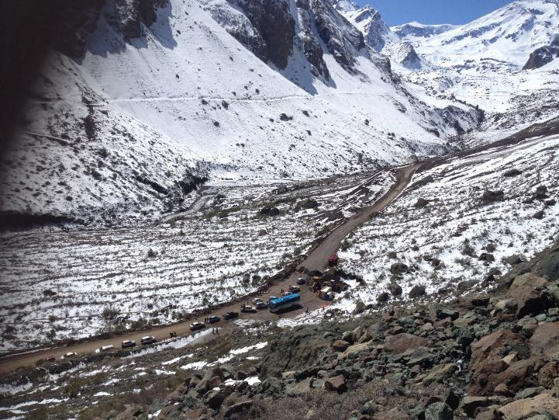 |  |  |  | 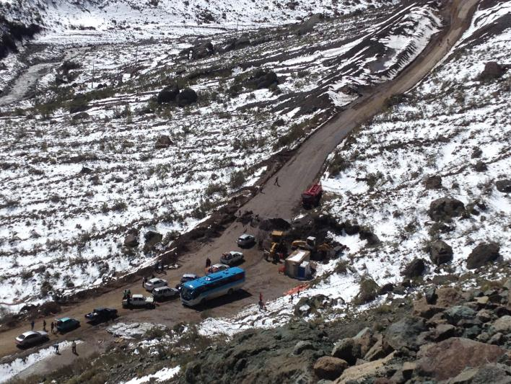
Fotografía 17. |  | Fecha -- |  | Fotografía 18. |  | Fecha : --
DATUM WGS84 HUSO 19s | Norte: -- m |  | Este: --m | DATUM WGS84 HUSO 19s | Norte: -- m |  | Este: -- m
Descripción medio de prueba: Fotografía “sept_2015_1.jpg” |  |  |  | Descripción medio de prueba: Fotografía “sept_2015_2.jpg”

Monitoreo de ruido por obras y tronaduras

Número de hecho constatado: 7 | Estación N°: No aplica
Documentación solicitada y entregada: Mediante Res. Exenta 744, de 11 de agosto de 2016 (Anexo 2) se efectuó un requerimiento de información.
El Titular ingresó el 29 de agosto de 2016, a la Oficina de Partes de la Superintendencia del Medio Ambiente, la respuesta a dicho requerimiento, a través de Carta AM 2016/078 (Anexo 2).
Exigencia:
Capítulo V Línea de Base
5.3.3 Ruido
5.3.3.1 Introducción A fin de caracterizar los niveles de presión sonora existentes en los sectores sensibles, se efectuaron mediciones en 8 puntos distribuidos dentro del área de influencia del Proyecto, cercanos a futuros puntos de excavación, acopios de marina, canales, punto de descarga y tránsito de camiones y buses.

5.3.3 Metodología
Se determinó en terreno el área de influencia del Proyecto, identificando dentro de éste los lugares sensibles al ruido, ubicando de esta forma los puntos de medición representativos en cada sector;

5.3.3.6 Conclusiones
Se establecieron 8 puntos de medición dentro del área de influencia del PHAM, en sectores cercanos a futuros sitios de faenas (ventanas de extracción de marina, campamentos, acopios de marina, canales y rutas principales consideradas para el tránsito vehicular (ruta G-25, G-345 y G-455). Los actuales niveles de ruido presentan dos comportamientos bien marcados en función de su ubicación: en los sectores cercanos a la ruta principal de tránsito vehicular, los niveles equivalentes alcanzan los 72 dB(A), mientras que en el resto de los puntos no se superan los 54 dB(A) en período diurno y 55 dB(A) en período nocturno.
De forma general, los niveles de ruido están determinados por la presencia de aves, cursos de agua cercanos, follaje de árboles, ruido comunitario y flujo vehicular.
De acuerdo a lo establecido en el D.S. Nº 146/97 del MINSEGPRES, los niveles de ruido durante la construcción y operación del Proyecto no deberán superar en 10 dB(A) los actuales niveles de ruido medidos en las 2 campañas de terreno.

Informe Consolidado de Evaluación
Capítulo VII Plan de Medidas de Mitigación, Reparación y Compensación
1. Principales medidas de manejo ambiental para la etapa de construcción del proyecto
1.3 Minimizar el efecto de las vibraciones

De acuerdo a la evaluación de los niveles de vibración durante la ejecución de las tronaduras, no se esperan efectos adversos producto de la realización de estas actividades. Sin perjuicio de ello, el Contratista de obras instruirá respecto de la sensibilidad que debe mostrarse respecto a la actitud de los receptores. En este sentido y previo a la ejecución de estas faenas, se notificará por escrito a los propietarios, sobre la necesidad de realizar dicha faenas, su duración, y horario de ejecución.
Por otra parte, se establecerá un programa de monitoreo de ruido y vibraciones asociadas a las tronaduras descrito en la sección 8.2.2 del Capítulo 8 “Plan de Seguimiento Ambiental”, adjunto al EIA y en el punto VIII “Medidas de Prevención de Riesgos y Control de Accidentes”. La información generada por este monitoreo será presentada a la Autoridad Ambiental, junto al resto de la información de seguimiento del Proyecto.

RCA N° 256/2009
Considerando 7.1.2.6 Durante la ejecución de las tronaduras, se notificará por escrito a los propietarios, sobre la necesidad de realizar dichas faenas, su duración y horario de ejecución.

Considerando 7.1.2.10 Se deberá establecer un plan de manejo con la comunidad, indicando el tipo de obra que se realizará, sus dimensiones y plazos de construcción, el horario de trabajo, cantidad y horario de tránsito de camiones y otros vehículos pesados, el horario en el que se producirán las mayores emisiones de ruido y la duración de tales eventos, con el objeto de reducir los impactos y minimizar la molestia que ello pudiera causar en la comunidad. Lo anterior, a través de la entrega de cartillas informativas, las que deben ser entregadas a la comunidad en forma previa al inicio de cada fase de la etapa de construcción. Se deberá designar además a un encargado en la obra que pueda recoger los reclamos de la comunidad de modo de tomar las acciones correctivas en el momento en que se produzcan las molestias y establecer un teléfono de reclamos para complementar el plan de manejo.

Considerando 8.3 Programa de Monitoreo de Ruido y Vibraciones por ejecución de obras y tronadoras, en la Etapa de Construcción
De acuerdo a los resultados de la evaluación de ruido, las fuentes de emisión serán generadas principalmente por las obras, actividades y tronaduras ejecutadas durante la etapa de construcción, en los distintos frentes de trabajo. Al respecto, el monitoreo tendrá como objetivo central verificar la efectividad de las medidas mitigatorias comprometidas para toda la etapa de construcción. Este monitoreo se realizará mediante mediciones de nivel de ruido de acuerdo al procedimiento establecido por el D.S. N° 146/97 del MINSEGPRES, para verificar el cumplimiento de los límites máximos permitidos de nivel de presión sonora. Los detalles de dicho plan se pasan a detallar a continuación.
Se deberá realizar también un monitoreo de ruido de tronaduras, el que deberá consistir en mediciones en las propiedades receptoras del entorno del proyecto, y deberán efectuarse durante la ejecución de tronaduras en las faenas de construcción mientras éstas sean perceptibles desde las propiedades afectadas. Se deberá adjuntar en los informes de monitoreo, que deberá realizar el titular, un listado con todas las tronaduras ejecutadas durante el periodo, con sus respectivas fechas, horas, lugares y cargas utilizadas, de modo de justificar que las detonaciones medidas sean representativas de la(s) condición(es) más desfavorable(s). Para una mayor comprensión de las respectivas ubicaciones y distancias, se deberán incluir mapas y/o imágenes satelitales en que se identifiquen claramente estos aspectos.

Considerando 8.3.1 Lugares de medición
Las mediciones deberán realizarse, al menos, en los puntos receptores identificados en el proceso de evaluación ambiental del proyecto: punto 1 (sector Alfalfal), punto 2 (quebrada El Torrejón), punto 3 (quebrada El Trescientos), punto 4 (sector Maitenes), punto 5 (sector El Sauce), punto 7 (sector Canal Alfalfal) y punto 8 (sector Las Lajas). En caso de existir nuevos receptores al momento de ejecutar las faenas de construcción, se deberá señalar expresamente en los informes y deberán ser incluidos en el monitoreo. Para las mediciones se deberá considerar la condición más desfavorable dentro de cada propiedad evaluada. En caso de no ser posible realizar las mediciones dentro de las propiedades afectadas, se deberán proyectar los niveles medidos en puntos más cercanos a la fuente para obtener el Nivel de Presión Sonora Corregido NPC en los receptores a evaluar, mediante la utilización de un modelo de propagación basado en la norma internacional ISO 9613-2:1996 Acoustics - Attenuation of sound during propagation outdoors - Part 2 General method of calculation. Se abarcará el Área de Influencia Directa de la totalidad de las fuentes de ruido, tronadoras y vibraciones declaradas para esta etapa, tales como, flujo de vehículos, plantas de hormigón, botaderos, acopio de marina, movimiento de maquinaria, carga y descarga de material, tronadoras, etc.

Considerando 8.3.2 Contenido de los Informes
Los informes de monitoreo contendrán los siguientes ítems:
• Características del equipamiento utilizado en las mediciones: marca, modelo, certificado de calibración vigente, especificaciones técnicas.
• Cronograma de la etapa de construcción del proyecto, de manera de justificar la elección de los días y los horarios de las mediciones. Para cada fase de la etapa de construcción del proyecto deberán indicarse todas las faenas y maquinarias consideradas.
• Faenas realizadas y maquinaria utilizada al momento de las mediciones, de modo que sea coherente con las faenas y maquinarias indicadas en el punto anterior (cronograma). Se indicará además, en caso que sea relevante, cualquier fuente de ruido ajena a la actividad de construcción del proyecto (ruido de fondo). Fichas de medición y evaluación de ruido dadas en el manual de aplicación de la norma vigente, que contendrá los siguientes datos:
a) Fecha y hora de medición.
b) Identificación del tipo de ruido tanto espacial como temporal (maquinarias, tráfico vehicular, etc.)
c) Identificación de otras fuentes de ruidos ajenas a la que se evalúa y que influya en la medición, especificando su origen y característica.
d) Valores obtenidos de Leq para la fuente de ruido, complementado con otros descriptores adecuados, tales como niveles mínimos (Lmín), máximos (Lmáx), percentiles (Ln), etc.
e) Se deberán obtener, en el caso que sea necesario, los valores de Leq para el ruido de fondo, con el fin de realizar las correcciones.
f) Certificación de instrumental utilizado vigente.
g) Datos de la persona responsable de las mediciones.
h) Croquis del lugar, señalando las distintas fuentes emisoras, los puntos de medición y las respectivas distancias entre dichas fuentes y puntos, así como las distancias que la normativa establece que deben ser indicadas en el croquis.

Sin prejuicio de lo anterior, esta Comisión precisa que:
• Los informes de monitoreo deberán ser semestrales, y deberán ser mantenidos en el lugar de las faenas en todo momento, disponibles ante visitas realizadas por las autoridades, o ser enviadas a éstas si así se solicita. Cuando en una medición se detecte la superación de la norma, se deberán implementar de inmediato medidas adicionales de mitigación que permitan subsanar el incumplimiento, siendo esto evaluado y señalado en el mismo informe, el que deberá ser enviado, sólo en este caso, a la SEREMI de Salud R.M. para su conocimiento. Los informes de monitoreo serán incluidos en un Informe Consolidado, que será presentado al Servicio de Salud Regional y CONAMA, con una frecuencia semestral.

• La frecuencia de las mediciones será la siguiente. En cada punto se deberá realizar 1 medición cada 2 meses, mientras existan faenas perceptibles desde los lugares afectados. El horario escogido y las faenas ejecutadas durante cada medición deberán ser representativos de la fase correspondiente de la etapa de construcción del proyecto. Una vez que, de acuerdo al avance de las obras, el ruido de las faenas ya no se perciba desde los lugares receptores, el monitoreo en dichos lugares no se seguirá realizando, lo que deberá ser debidamente acreditado en el respectivo informe.
• La SEREMI de Salud R.M. podrá solicitar al titular la inclusión o eliminación de lugares de medición u otra frecuencia de mediciones y/o informes, teniendo en cuenta para ello antecedentes fundados que puedan surgir durante la ejecución del proyecto.

Considerando 8.3.3 Se deberá establecer un plan de manejo con la comunidad, indicando el tipo de obra que se realizará, sus dimensiones y plazos de construcción, el horario de trabajo, cantidad y horario de tránsito de camiones y otros vehículos pesados, el horario en el que se producirán las mayores emisiones de ruido y la duración de tales eventos, con el objeto de reducir los impactos y minimizar la molestia que ello pudiera causar en la comunidad. Lo anterior, a través de la entrega de cartillas informativas, las que deben ser entregadas a la comunidad en forma previa al inicio de cada fase de la etapa de construcción. Se deberá designar, además, a un encargado en la obra que pueda recoger los reclamos de la comunidad de modo de tomar las acciones correctivas en el momento en que se produzcan las molestias y establecer un teléfono de reclamos para complementar el plan de manejo.

Denuncia 177-2016

Por medio del Ord. N°99, de 27 de enero de 2016, la I. Municipalidad de San José de Maipo remite copia de carta de vecinos de Las Vertientes, El Canelo y El Manzano sobre tronaduras realizadas por el proyecto, especialmente en el sector de Las Lajas y solicitan se arbitren las medidas correspondientes.

En la carta recepcionada el 05 de enero de 2016 en la Municipalidad, los vecinos denunciantes señalan: (…) solicitamos a usted presente todas las acciones judiciales y/o administrativas tendientes a que Alto Maipo cese las actividades de tronaduras que causan daño ambiental acústico impactando negativamente en la salud física y psíquica de las personas que viven en las cercanías de sus obras; actividades cuya ejecución no cumple con lo establecido por su Estudio de Impacto Ambiental y su Resolución de Calificación Ambiental otorgada en 2009.

Según la empresa, en declaración entregada por escrito al periódico local “El Explorador”, las tronaduras están “autorizadas por las autoridades competentes para que se ejecuten todos los días durante las 24 horas, en virtud que se trata de faenas subterráneas en profundidades sobre los 100 metros”. Y añadió que “por lo mismo el aviso a los vecinos no es obligatorio después de los 100 metros por encontrarse fuera del radio de influencia de la tronadura”. Las afirmaciones corresponden a la respuesta entregada por Alto Maipo, al reclamo de los vecinos luego que el 20 de Noviembre, dos fuertes tronaduras con vibraciones registradas en Las Lajas despertaron a los vecinos, pasadas las 11 de la noche.
Sin embargo, el Estudio de Impacto Ambiental y la RCA 256/2009 otorgada a Alto Maipo obliga a la hidroeléctrica a advertir a los vecinos, a evitar molestias, a minimizar los impactos de sus trabajos y a realizar mediciones de ruidos y vibraciones; en definitiva a respetar a los seres humanos y sus derechos.

La Resolución de Calificación Ambiental, en su punto 7.1.2.6 indica (….).
La suma de tronaduras, vibraciones, exceso de movimiento de vehículos pesados y livianos que realizan faenas en las obras de Alto Maipo, especialmente, en el sector Las Lajas, ha superado con creces el aumento del ruido en 10 decibeles, afectando la salud de los habitantes que viven en sus cercanías (…).

Examen de información:
- Mediante Resolución Exenta N° 744, de 11 de agosto de 2016, se efectuó un requerimiento de información al titular, en el cual se solicitó: c) Registro de notificaciones por escrito de las cartillas informativas que debían ser entregadas a la Comunidad en forma previa al inicio de cada fase de la etapa de construcción, para el período comprendido entre 2015 – 2016. Además acompañar copia de dichas cartillas informativas.
Al respecto, el titular mediante carta AM 2016/078 remite copia de los respaldos de entrega de las cartillas informativas, y puestas a disposición de la comunidad en forma previa al inicio de cada fase de la etapa de construcción del proyecto, para el período 2015, 2016, a la fecha de remisión de los antecedentes.

- Se realizó la revisión por parte de la SMA, de los informes de ruido por tronaduras, de los que se deprende lo siguiente:

Tercer Informe consolidado (Octubre 2012 a diciembre2012)
- Octubre a Diciembre del año 2012: Se indica que Informe técnico se ajusta a lo propuesto en la RCA 256/2009. Acorde a los datos entregados, la actividad se mantiene dentro de los límites de la Norma de Ruido por Tronadura para Punto 4 Maitenes.

Cuarto Informe consolidado (Abril 2013 a septiembre 2013):
- No se presentan análisis de ruido por tronaduras para este período.

Quinto Informe consolidado (Octubre 2013 a marzo 2014):
- No se presentan análisis de ruido por tronaduras para este período.

Sexto Informe consolidado (Abril 2014 a Septiembre 2014):
- Del período que comprende Abril 2014 a Septiembre 2014, se indica que el procedimiento se ajusta a lo estipulado en la RCA 256/2009, salvo en los siguientes casos:
- Monitoreo 4 de Septiembre 2014: no se adjuntan los certificados de calibración, lo que no permite su evaluación.
- Monitoreo 5 de Septiembre 2014: no se adjunta el cronograma de las faenas a realizarse.
- Considerando los informes que permiten evaluación, la actividad se encuentra dentro de los niveles normativos en todas las campañas en Túnel VA1; sin embargo, la actividad supera el límite normativo en 4 campañas de medición en el Punto 8’ El Manzano.

Séptimo Informe consolidado (Octubre 2014 a marzo 2015):
- Octubre a Noviembre 2014: Se indica que informes de ruido se ajustan a lo estipulado en la RCA 256/2009. Para este periodo, la actividad no supera los límites normativos para el Punto 3 Quebrada El Trescientos y Punto 9 Sector VL4. En cuanto al Punto 8’ El Manzano, la actividad supera 3 días los límites normativos y se mantiene dentro de ellos en 2.
- Diciembre 2014 a Marzo 2015: Se indica que informes de ruido se ajustan a lo estipulado en la RCA 256/2009, salvo informe de 14 de Marzo de 2015, que no incluye certificados de calibración, imposibilitando su evaluación. En estas campañas, la actividad se mantiene dentro de los límites normativos en Punto 9 Sector VL4 y Punto 6 El Yeso; sobrepasan el nivel establecido en Punto 10 VL5 16 veces y se mantienen dentro del límite normativo 2 veces para este mismo punto.

Octavo Informe consolidado (Abril 2015 a septiembre 2015):
- Agosto a Septiembre 2015: Se indica que en los informes de ruido por tronadura se ajustan a lo estipulado en la RCA 256/2009, a excepción de los informes del 31 de marzo y 12 de septiembre de 2015 para el Punto 6, donde no se incluye el cronograma de las faenas a realizarse. Para las mediciones en el Punto 8’ El Manzano, la actividad supera el límite de Norma de Tronadura un total de 2 veces para 26 campañas de medición; mientras que para el Punto 6 El Yeso, no existe superación del límite normativo.

Monitoreo Septiembre 2015:
- Se observa que el procedimiento se ajusta a lo estipulado en la RCA 256/2009. Acorde a los datos entregados en Informes Técnicos, la actividad supera el límite de emisión sonora señalado en “Title 30: Mineral Resources; Part 816—Permanent Program Performance Standars—Surface Mining Activities; § 816.67 Use of explosives: Control of adverse effects”, en adelante Norma de Ruido por Tronadura, para el día 02 de Septiembre de 2015 y se mantiene dentro de los límites propuestos para el día 03 de Septiembre de 2015, para Punto 8’ El Manzano.

Monitoreo Octubre 2015:
- Se observa que el procedimiento se ajusta a lo estipulado en la RCA 256/2009. Acorde a los datos entregados en Informes técnicos, la actividad supera el límite señalado en Norma de Ruido por Tronadura para el día 6 de Octubre de 2015, y se mantiene en los límites propuestos para el día 8 de Octubre de 2015, para Punto 8’ El Manzano.

Noveno Informe consolidado (Octubre 2015 a marzo 2016):
- Del período que comprende los meses de Octubre a Noviembre de 2015, se indica que los informes de ruido por tronadura se ajustan a lo estipulado en la RCA 256/2009, salvo que no se incluye el cronograma de las faenas a realizarse en el Informe del 6 de Octubre de 2015 en el Punto 6. Para este período, la actividad se mantiene dentro de los límites normativos para el Punto 4 Maitenes y el Punto 6 El Yeso en todas sus campañas, y supera el límite máximo establecido en 1 de 11 campaña realizadas, en el Punto 8’ El Manzano.

Se indica que en los Informes técnicos propios de tronaduras, no se presentan medidas de control concretas y respaldadas que permitan subsanar la superación del límite normativo en las 28 campañas con superaciones del límite máximo (comprendiendo desde diciembre 2012 hasta marzo 2016), salvo en las campañas correspondientes al 2 y 3 de Septiembre de 2015 y del 6 y 8 de Octubre de 2015, donde se indica que se aplica:
- Cortina plástica a la salida del túnel, con foto incorporada en el informe.
- Cordón detonante.
- Disminuir la carga de la explosión.
- Mejora de confinamiento en pozos.
- Mejora de relación burden-espaciamiento.

De dichas campañas, se señala además, que en los informes técnicos no se explica cuál será el nivel de mitigación de estas medidas sobre los puntos sensibles en términos técnicos, así como también, no existe un detalle sobre en qué consisten las medidas aplicadas.

De las 24 campañas restantes con superaciones en el límite normativo, se hace presente que las medidas de control propuestas consisten en reducción de la carga explosiva y confinamiento de la fuente, no presentándose la aplicación de estas medidas en informe técnico y no existiendo evidencia concreta de que se hayan aplicado. Como ejemplo se consideraron las campañas de medición en el Punto 10 (VL5) entre 29 de enero al 3 de marzo del año 2015, donde se observaron 16 mediciones de ruido por tronaduras, con valores que superan el límite normativo establecido en “Title 30: Mineral Resources; Part 816—Permanent Program Performance Standars—Surface Mining Activities; § 816.67 Use of explosives: Control of adverse effects”, que corresponde a 105 dB. Se revisó y constató con datos entregados en los informes técnicos, que no existe una disminución de la carga explosiva luego de existir superación del límite normativo según los valores presentados en la siguiente tabla:

Fecha | Energía (KJ)* | Lc, peak | Masa explosivo Tronex | Masa explosivo Emultex CN 1 | Masa explosivo Softron | Masa explosivo APD40 Miniblaster
29-ene-15 | 75254 | 108 |  | 19,1
30-ene-15 | 8735,6 | 108,6 |  |  | 1,7 | 0,2
05-feb-15 | 263649,8 | 112,1 | 50 |  | 6,5 | 2,4
06-feb-15 | 305725,8 | 111,2 |  | 65,8 | 6,5 | 3,1
07-feb-15 | 303933,8 | 113 |  | 65,8 | 6,1 | 3,1
08-feb-15 | 305725,8 | 109,9 |  | 65,8 | 6,5 | 3,1
09-feb-15 | 305725,8 | 106,8 |  | 65,8 | 6,5 | 3,1
10-feb-15 | 305725,8 | 107,6 |  | 65,8 | 6,5 | 3,1
11-feb-15 | 621677,8 | 107 |  | 138,6 | 13 | 3,1
13-feb-15 | 738965 | 104,8 |  | 167,8 | 13 | 3,5
14-feb-15 | 738965 | 109,9 |  | 167,8 | 13 | 3,5
15-feb-15 | 738965 | 112,6 |  | 167,8 | 13 | 3,5
26-feb-15 | 369834,8 | 109 |  | 68 | 19,5 | 2,6
27-feb-15 | 725240 | 110 |  | 167,3 | 13,5 | 1
28-feb-15 | 935636 | 114 |  | 220,7 | 13,5 | 1
02-mar-15 | 88366,2 | 110 |  |  | 18,6 | 0,9
03-mar-15 | 69440 | 110 |  |  | 15,5
05-mar-15 | 69440 | 100 |  |  | 15,5
*Nota: Los valores entregados de energía se calcularon a partir de la suma aritmética de los valores de energía entregados por la “Guía del Explosivista” de ENAEX por la cantidad de kilogramos indicados en Informe técnico. Se toman para un uso referencial.

- Respecto de las mediciones que se desarrollaron con proyecciones según ISO 9613 “Acústica – Atenuación del sonido durante la propagación en exteriores”, se puede indicar que:

- En base a lo indicado en los Informes técnicos sobre la nula percepción auditiva de la fuente emisora en varios de los puntos evaluados y las mediciones efectuadas de Ruido de Fondo con fuente funcionando, donde se establece que no se superarían los límites normativos RF+10 ó 65 dB para período diurno en función a la norma a evaluar (D.S. N°146/97 MINSEGPRES o D.S. 38/11 MMA), se establece que no sería necesario realizar las proyecciones de ruido en los informes entregados.

- Por otra parte, no fue posible evaluar la metodología de la proyección de ruido utilizada, pero no obstante ello, se cumple con la norma al no superar las mediciones realizadas, el ruido de fondo.

Número de Hecho Constatado: 8 | Estación N°: No aplica
Exigencias:
RCA N° 256/2009.
Considerando 8.3 Programa de Monitoreo de Ruido y Vibraciones por ejecución de obras y tronadoras, en la Etapa de Construcción
De acuerdo a los resultados de la evaluación de ruido, las fuentes de emisión serán generadas principalmente por las obras, actividades y tronaduras ejecutadas durante la etapa de construcción, en los distintos frentes de trabajo. Al respecto, el monitoreo tendrá como objetivo central verificar la efectividad de las medidas mitigatorias comprometidas para toda la etapa de construcción. Este monitoreo se realizará mediante mediciones de nivel de ruido de acuerdo al procedimiento establecido por el D.S. N° 146/97 del MINSEGPRES, para verificar el cumplimiento de los límites máximos permitidos de nivel de presión sonora. Los detalles de dicho plan se pasan a detallar a continuación. […].

Art. 4., D.S. 146/1997
TITULO III
De los Niveles Máximos Permisibles de Presión Sonora Corregido
4°.- Los niveles de presión sonora corregidos que se obtengan de la emisión de una fuente fija emisora de ruido, medidos en el lugar donde se encuentre el receptor, no podrán exceder los valores que se fijan a continuación:
Sonora Corregidos (NPC) en dB (A) lento
 | De 7 a 21 horas | De 21 a 7 horas
Zona I | 55 | 45
Zona II | 60 | 45
Zona III | 65 | 50
Zona IV | 70 | 70

5°.- En las áreas rurales, los niveles de presión sonora corregidos que se obtengan de la emisión de una fuente fija emisora de ruido, medidos en el lugar donde se encuentre el receptor, no podrán superar al ruido de fondo en 10 dB (A) o más.
6°.- Las fuentes fijas emisoras de ruido deberán cumplir con los niveles máximos permisibles de presión sonora corregidos correspondientes a la zona en que se encuentra el receptor.

Art. 7, D.S. 38/2011
IV Niveles máximos permisibles de presión sonora corregidos
Artículo 7°.- Los niveles de presión sonora corregidos que se obtengan de la emisión de una fuente emisora de ruido, medidos en el lugar donde se encuentre el receptor, no podrán exceder los valores de la Tabla Nº 1:

Tabla N°1 Niveles Máximos Permisibles De Presión Sonora Corregidos (Npc) en db (A)
 | De 7 a 21 horas | De 21 a 7 horas
Zona I | 55 | 45
Zona II | 60 | 45
Zona III | 65 | 50
Zona IV | 70 | 70

Artículo 8°.- En caso de ser necesario, corresponderá a la Dirección de Obras de la Municipalidad respectiva, conforme a lo establecido en la Ordenanza General de Urbanismo y Construcciones, certificar la zonificación del emplazamiento del receptor mediante el Certificado de Informaciones Previas. No obstante, de presentarse dudas respecto de la zonificación asignada al área de emplazamiento del receptor en el respectivo Instrumento de Planificación Territorial, corresponderá a la Secretaría Regional Ministerial de Vivienda y Urbanismo competente, resolver y determinar la zonificación que en definitiva corresponda asignar a la referida área, según lo dispuesto en el artículo 4º de la Ley General de Urbanismo y Construcciones (LGUC).

Artículo 9°.- Para zonas rurales se aplicará como nivel máximo permisible de presión sonora corregido (NPC), el menor valor entre:
a) Nivel de ruido de fondo + 10 dB(A)
b) NPC para Zona III de la Tabla 1.
Este criterio se aplicará tanto para el período diurno como nocturno, de forma separada.

Artículo 10º.- Los niveles generados por fuentes emisoras de ruido deberán cumplir con los niveles máximos permisibles de presión sonora corregidos, correspondientes a la zona en que se encuentra el receptor.

Art. 19, D.S. 38 /2011
f) En el caso de "medición nula", será necesario medir bajo condiciones de menor ruido de fondo. No obstante, si los valores obtenidos en el artículo 18º letra b), y para el caso de mediciones internas, el artículo 18º letra c), están bajo los límites máximos permisibles, se considerará que la fuente cumple con la normativa, aun cuando la medición sea nula.
g) Sólo si la condición anterior no fuere posible, se podrán realizar predicciones de los niveles de ruido mediante el procedimiento técnico descrito en la norma técnica ISO 9613 "Acústica - Atenuación del sonido durante la propagación en exteriores" ("Acoustics - Attenuation of sound during propagation outdoors"), con los alcances y consideraciones que dicha norma técnica especifica.
h) Sin perjuicio de lo establecido en la letra g) precedente, prevalecerán los niveles de ruido medidos por sobre los valores proyectados.
Resultado (s) examen de información:
- Se realizó la revisión por parte de la SMA, de los informes de ruido por obras, de los que se desprende lo siguiente:

Tercer Informe consolidado (Octubre 2012 a marzo 2013):
- En los informes técnicos, todas las mediciones hacen referencia al cumplimiento del D.S. 146/1997 y son realizados por la empresa Ruido Ambiental SpA.
- Del período que comprende los meses de Octubre 2012 a Marzo 2013, la mayoría de las mediciones se realizaron con proyecciones según ISO 9613, a excepción del día 4 de la campaña de medición N°8, en el Punto 10 Alto Volcán, donde se realizó la medición. De las mediciones proyectadas, la metodología presentada en Informe técnico no se ajusta al D.S. N°146/97 MINSEGPRES, debido a que no se presentan mediciones de ruido para cálculo de NPC de la actividad, por ende, no se puede evaluar el cumplimiento de la Norma de Emisión.
- Se adjuntan los certificados de calibración vigentes para el sonómetro modelo HD 2010UC (Clase 2) y calibrador modelo HD 9102 (Clase 2); ambos certificados vienen de fábrica.
- Para el Punto 10, se realizan 5 mediciones en tres puntos distintos, calculándose el NPC según metodología establecida en el D.S. N° 146/97. El resultado correspondiente a 58,3 dBA, y se encuentra por debajo del ruido de fondo (72 dBA), el que deriva de la línea base más 10 dB.

Cuarto Informe consolidado (Abril 2013 a septiembre 2013):
- En los informes técnicos, todas las mediciones hacen referencia al cumplimiento del D.S. 146/1997 y son realizados por la empresa Ruido Ambiental SpA.
- Para el período que comprende los meses de Abril a Septiembre 2013, todas las mediciones se realizaron con proyección según ISO 9613. En el informe de las mediciones, en la memoria de cálculo no se explican los datos de entrada de las proyecciones y la metodología del Informe técnico no se ajusta al D.S. N°146/97 MINSEGPRES para ninguna campaña, debido a que no se presentan mediciones de ruido para cálculo de NPC de la actividad, por ende, no se puede evaluar el cumplimiento de la Norma de Emisión.

Quinto Informe consolidado (Octubre 2013 a marzo 2014):
- En los informes técnicos, todas las mediciones hacen referencia al cumplimiento del D.S. 146/1997 y son realizados por la empresa Ruido Ambiental SpA.
Para el período que comprende octubre 2013 a marzo 2014, todas las mediciones se realizaron con proyección según ISO 9613. En el informe de las mediciones, en la memoria de cálculo, no se explican los datos de entrada de las proyecciones y la metodología del Informe técnico no se ajusta al D.S. N°146/97 MINSEGPRES para ninguna campaña, debido a que no se presentan mediciones de ruido para cálculo de NPC de la actividad, por ende, no se puede evaluar el cumplimiento de la Norma de Emisión.

Sexto Informe consolidado (Abril 2014 a Septiembre 2014):
- En los informes técnicos correspondientes al Punto 6 El Yeso, todas las mediciones hacen referencia al cumplimiento del D.S. 38/2011 y son realizados por la empresa Impacto Acústico.
- En el Punto 6, para las mediciones del 30 de junio de 2014 y 29 de agosto de 2014, se adjunta un certificado de calibración no vigente, de fecha 23 de junio de 2009 para el sonómetro modelo 30 (Clase 2), adjuntándose además en el informe un correo de la sección Ruidos y Vibraciones del ISP, donde se indica que en ese momento estaba en proceso de calibración el sonómetro y que el calibrador modelo 100B, no podía ser calibrado debido a que el ISP estaba con algunas dificultades técnicas. Lo anterior es motivo de invalidación de las mediciones de ruido, al no poseer los certificados de calibración vigentes.
- En los informes técnicos correspondientes a los Puntos del 1 al 10, exceptuando el Punto 6 El Yeso, corresponden a campañas realizadas entre Abril a Agosto 2014 y son realizados por la empresa Ruido Ambiental SpA.
- En el informe de abril 2014, se hace referencia al cumplimiento del D.S. N°146/97 MINSEGPRES. Se adjuntan los certificados de calibración vigentes del sonómetro Tipo 2 Larson Davis LxT2 y del calibrador Cal150 (clase 2). No se explican los datos de entrada de la proyección y no se ajustan las mediciones al D.S. N°146/97 MINSEGPRES, debido a que no se presenta medición de ruido para el cálculo del NPC en Informe técnico, por ende, no se puede evaluar el cumplimiento de la Norma de Emisión.
- En informe de junio y agosto 2014, se hace referencia al cumplimiento del D.S. N° 38/11 MMA. Se adjuntan los certificados de calibración vigentes del sonómetro Tipo 1 Larson Davis 831 y del calibrador Cal150 (clase 2), lo que verificaría que el calibrador acústico usado para calibrar el sonómetro con que se realizaron las mediciones, es de una clase inferior a la del sonómetro, no cumpliendo lo establecido en las normas técnicas citadas en el D.S. 38/11. En base a lo anterior, no se pueden validar las mediciones de ruido proyectadas las cuales se ocupan para evaluar la norma de emisión en el receptor.
Séptimo Informe consolidado (Octubre 2014 a marzo 2015):
- En los informes técnicos correspondientes al Punto 6 El Yeso, todas las mediciones hacen referencia al cumplimiento del D.S. 38/2011 y son realizados por la empresa Impacto Acústico.
- En el Punto 6, para las mediciones del 28 de noviembre de 2014 y 31 de marzo de 2015, se adjuntan los certificados de calibración vigentes del ISP para el sonómetro modelo 30 (Clase 2) de fecha 12 de marzo de 2015, además del certificado de calibración modelo 100 B del ISP, de fecha 12 de marzo de 2015. Esta información fue cotejada con el listado de los instrumentos acústicos que cumplen con la Norma Técnica N° 165, según Decreto Exento N° 542 del MINSAL, de fecha 30 de mayo de 2014, y se pudo observar que en dicho listado no se incluye el calibrador modelo 100 B. Lo anterior fue consultado al ISP, quien a través de correo electrónico de fecha 5 de octubre de 2016, enviado por Juan Carlos Valenzuela (Sección Ruidos y Vibraciones del ISP), se indicó que si no se incluye un calibrador en el listado, es porque no cumplió los parámetros establecidos por dicha norma técnica, por lo tanto no posee certificado de calibración vigente. Lo anterior es motivo de invalidación de las mediciones de ruido, al no poseer el certificado de calibración vigente del calibrador.
- En el Punto 6, para la medición del 26 de febrero de 2015, se adjunta el certificado de calibración vigente del ISP para el calibrador acústico modelo HD9101 (Clase 1) de fecha 16 de febrero de 2015, y el certificado del sonómetro modelo HD2010 del ISP vigente, de fecha 6 de febrero de2015; sin embargo, éste no corresponde al indicado en el ítem de instrumental de medición de las fichas, el que indica que el modelo del sonómetro es HD2110. Por lo antes descrito, no es posible verificar el cumplimiento de la norma de emisión de ruido para esta medición.
- Los informes técnicos correspondientes a los Puntos del 1 al 10, exceptuando el Punto 6 El Yeso, corresponden a campañas realizadas entre Octubre 2014 a Febrero 2015 por la empresa Ruido Ambiental SpA.
- En informe de octubre y diciembre 2014, se hace referencia al cumplimiento del D.S. N° 38/11 MMA. Se adjuntan los certificados de calibración vigentes del sonómetro Tipo 2, Delta Ohm HD2010 y del calibrador Delta Ohm HD9102 (clase 2) del ISP. Las mediciones proyectadas no se ajustan a D.S. N°38/11 MMA, ya que no se presentan mediciones de ruido para el cálculo de NPC en Informe técnico, por ende, no se puede evaluar el cumplimiento de la Norma de Emisión.
- En informe de febrero 2015, se hace referencia al cumplimiento del D.S. N° 38/11 MMA. Se adjuntan los certificados de calibración vigentes del sonómetro Tipo 2, Delta Ohm HD2010 y del calibrador Delta Ohm HD9102 (clase 2) del ISP. Para las mediciones proyectadas, la metodología no se ajusta al D.S. N°38/11 MMA, ya que no se presentan mediciones de ruido para el cálculo de NPC en Informe técnico, por ende, no se puede evaluar el cumplimiento de la Norma de Emisión. Las mediciones con instrumento en los Puntos 1 y 7, se consideraron en una sola ficha de medición, con tres mediciones en un solo punto, y no por separado, como establece la RCA N° 256/2009. En base a lo anterior, no se puede evaluar el cumplimiento de la Norma de Emisión para estos puntos.

Octavo Informe consolidado (Abril 2015 a septiembre 2015):
- En el informe técnico correspondientes al Punto 6 El Yeso, todas las mediciones hacen referencia al cumplimiento del D.S. 38/2011 y es realizado por la empresa Impacto Acústico.
- En el Punto 6, en la medición del 29 de mayo de 2015, se adjunta certificado de calibración vigente del ISP para el sonómetro modelo 30 (Clase 2), de fecha 12 de marzo de 2015. Se adjunta certificado de calibración del calibrador modelo 106 que viene de fábrica (Clase 2) vigente; sin embargo, éste no corresponde al indicado en el ítem de instrumental de medición de las fichas, el que indica que es el modelo 100B. Por lo antes descrito, no es posible verificar el cumplimiento de la norma de emisión de ruido para esta medición.
- En los informes técnicos correspondientes a los Puntos del 1 al 10, exceptuando el Punto 6 El Yeso, corresponden a campañas realizadas entre abril a agosto 2015 y son realizados por la empresa Ruido Ambiental SpA.
- En informe de abril 2015 se hace referencia al cumplimiento del D.S. N° 38/11 MMA. Se adjuntan los certificados de calibración vigentes del sonómetro Tipo 2, Delta Ohm HD2010 y del calibrador Delta Ohm HD9102 (clase 2) del ISP. Las mediciones proyectadas en los Puntos 2, 3, 4, 5, 8, 9 y 10 no se ajustan al D.S. N°38/11 MMA, ya que no se presentan mediciones de ruido para el cálculo de NPC en Informe técnico, por ende, no se puede evaluar el cumplimiento de la Norma de Emisión. Por otra parte, las mediciones con instrumentos en los Puntos 1 y 7 se consideraron en una sola ficha de medición, con tres mediciones en un solo punto, y no por separado, como establece la RCA N° 256/2009, lo que también impide evaluar el cumplimiento de la Norma de Emisión para estos puntos.
- En informe de junio 2015, se hace referencia al cumplimiento del D.S. N° 38/11 MMA. Se adjuntan los certificados de calibración vigentes del sonómetro Tipo 2, Delta Ohm HD2010, el sonómetro Tipo 2 Larson Davis LxT2, el calibrador Delta Ohm HD9102 (clase 2) y el calibrador Larson Davis CAL150 (clase 2) del ISP y de fábrica. Se realiza medición sólo en el Punto 9 y en los demás se proyectó. Las proyecciones no se ajustan al D.S. N°38/11 MMA, ya que no se presentan mediciones de ruido para el cálculo de NPC en Informe técnico, por ende, no se puede evaluar el cumplimiento de la Norma de Emisión. En el Punto 9, no se indica de donde se obtiene el Ruido de Fondo con el cual se realiza la corrección, ya que en las fichas de medición de ruido no aparecen los valores. En base a lo anterior, no es posible evaluar el cumplimiento de la Norma de Emisión.
- En informe de Agosto 2015, se hace referencia al cumplimiento del D.S. N° 38/11 MMA. Se adjuntan los certificados de calibración vigentes del sonómetro Tipo 2 Larson Davis LxT2 y el calibrador Larson Davis CAL150 (clase 2) del ISP; sin embargo, en ficha de información de medición de ruido, se indica que se utilizó el sonómetro Larson Davis modelo 831 (Clase 1) y el calibrador Larson Davis modelo CAL200 (Clase 1), respecto de los cuales no se acompañan los certificados de calibración vigentes. De acuerdo a lo anterior, no es posible validar las mediciones de ruido proyectadas ni medidas y con ello no es posible evaluar el cumplimiento de la Norma de Emisión.

Monitoreo Septiembre 2015:
- No se presenta informe de mediciones según D.S. N°38/11 MMA para este período.

Monitoreo Octubre 2015:
- No se presenta informe de mediciones según D.S. N°38/11 MMA para este período.

Noveno Informe consolidado (Octubre 2015 a marzo 2016):
- En los informes correspondientes al Punto 6 El Yeso, las mediciones realizadas el 29 de octubre de 2015, el 17 de noviembre de 2015, el 21 de enero de 2016 y el 22 de marzo de 2016, hacen referencia al cumplimiento del D.S. 38/2011 y son realizadas por la empresa Contador y Campos Ingenieros Ltda.
- En el informe para las mediciones en el Punto 6, se adjuntan certificados de calibración vigentes para el sonómetro modelo Solo (Clase 2), de fecha 13 de abril de 2015, y Calibrador modelo CAL02 (Clase 1), del ISP, de fecha 13 de agosto de 2015, los que fueron utilizados en todas las mediciones, a excepción de la medición realizada el 17 de noviembre de 2015, debido a que en el momento de la medición, la construcción estaba detenida, por lo tanto, no fue efectuada. De las mediciones realizadas, en los informes se adjuntan las fichas de información de medición de ruido según Res. Exenta N° 201, del 1 de marzo de 2013 de la SMA, la que ya había sido dejada sin efecto el 21 de agosto de 2015, al publicarse en el Diario Oficial la Res. Exenta N° 693 en la misma fecha, que aprueba el contenido y formato de las fichas para informe técnico del procedimiento general de determinación del nivel de presión sonora corregido.
- Se realizaron mediciones exteriores en el Punto 6. En dicho punto se realizaron tres mediciones de un minuto cada uno para cada día de medición. La corrección del ruido de fondo medido arrojó como resultado la anulación de la medición en los tres días, ya que la diferencia entre las mediciones y el ruido de fondo dio un valor menor a 3 dBA. Sin embargo, los NPC medidos se encuentran bajo el límite máximo establecido en las tres mediciones, por lo que se consideró que la fuente cumple con la normativa, aun cuando la medición sea nula.

Fecha medición | Límite máximo | NPC | Evaluación
29-10-2015 | Ruido de fondo + 10 dBA50 dBA | 39,1 dBA | Cumple
21-01-2016 | Ruido de fondo + 10 dBA49 dBA | 42 dBA | Cumple
22-03-2016 | Ruido de fondo + 10 dBA52 dBA | 44 dBA | Cumple

- En la medición del 29 de octubre de 2015, se midió el ruido de fondo a los 5, 10 y 15 minutos, dando como resultado un nivel de 39,8 dB a los 5 minutos, 38,8 dB a los 10 minutos y 39,5 dB a los 15 minutos. De dichos valores se consideró para verificar el cumplimiento de la norma, el ruido de fondo medido a los 15 minutos y no el medido a los 10 minutos (el cual marca una diferencia de 1 dB con lo medido a los 5 minutos). Lo anterior indica que no se siguió el procedimiento establecido en el Art. 19 D.S. 38/2011; sin embargo, considerando la corrección del ruido de fondo de 38,8 dB correspondiente a los 10 minutos, también da como resultado la anulación de la medición, y con un NPC medido bajo el límite máximo establecido, concluyendo finalmente que la fuente en el receptor cumple con la normativa, como establece la letra f) del Art. 19. Del D.S. 38/2011.
- En la medición del 22 de marzo de 2016, se midió el ruido de fondo a los 5, 10 y 15 minutos, dando como resultado un nivel de 43,2 dB a los 5 minutos, 42,6 dB a los 10 minutos y 41,8 dB a los 15 minutos. De dichos valores se consideró para verificar el cumplimiento de la norma, el ruido de fondo medido a los 15 minutos y no el medido a los 10 minutos (el cual marca una diferencia de 0,6 dB con lo medido a los 5 minutos). Lo anterior indica que no se siguió el procedimiento establecido en el Art. 19 D.S. 38/2011; sin embargo, considerando la corrección del ruido de fondo de 42,6 dB correspondiente a los 10 minutos, también da como resultado la anulación de la medición, y con un NPC medido bajo el límite máximo establecido, concluyendo finalmente que la fuente en el receptor cumple con la normativa, como establece la letra f) del Art. 19. Del D.S. 38/2011.
- Los informes técnicos correspondientes a los Puntos del 1 al 10, exceptuando el Punto 6 El Yeso, corresponden a campañas realizadas entre octubre 2015 a marzo 2016 y son realizados por la empresa Ruido Ambiental SpA.
- En el informe de Octubre 2015 se hace referencia al cumplimiento del D.S. N° 38/11 MMA. Se adjuntan los certificados de calibración vigentes del sonómetro Tipo 2 Larson Davis LxT2 y el calibrador Larson Davis CAL150 (clase 2) del ISP. Se realiza medición en los Puntos 1 y 7 durante los días 27 y 28 de octubre, y en los demás se proyectó. Las mediciones proyectadas no se ajustan al D.S. N°38/11 MMA, ya que no se presentan mediciones de ruido para el cálculo de NPC en el Informe técnico, por ende, no se puede evaluar el cumplimiento de la Norma de Emisión. Las mediciones en los Puntos 1 y 7, se realizaron de acuerdo al D.S. N°38/11 MMA, cumpliendo con el límite máximo establecido.
- En informe de Diciembre 2015, se hace referencia al cumplimiento del D.S. N° 38/11 MMA. Se adjuntan los certificados de calibración vigentes del sonómetro Tipo 2 Larson Davis LxT2 y el calibrador Larson Davis CAL150 (clase 2), ambos del ISP. Todas las mediciones corresponden a proyecciones, por lo tanto no se ajustan al D.S. N°38/11 MMA, ya que no se presentan mediciones de ruido para el cálculo de NPC en Informe técnico, por ende, no se puede evaluar el cumplimiento de la Norma de Emisión.
- En informe de Febrero 2016, se hace referencia al cumplimiento del D.S. N° 38/11 MMA. Se adjuntan los certificados de calibración vigentes del sonómetro Tipo 2 Cirrus 172A y el calibrador Cirrus 514 (clase 2) de fábrica y pronunciamiento por parte del ISP. Todas las mediciones corresponden a proyecciones, por lo tanto no se ajustan al D.S. N°38/11 MMA, ya que no se presentan mediciones de ruido para el cálculo de NPC en Informe técnico, por ende, no se puede evaluar el cumplimiento de la Norma de Emisión.

Afectación de vegas

Número de hecho constatado: 9 | Estación N°:---
Documentación solicitada y entregada:
Exigencias:
EIA CAPÍTULO 5 LÍNEA DE BASE
A. VEGETACIÓN Los resultados se presentan según zonas. Las formaciones en que se clasificó la vegetación del área del proyecto se muestran en las Tablas 5.4.1.3.7 a 5.4.1.3.16 (…).
Sector Estero Aucayes
En este sector, las unidades AU-1, AU-2, AU-3, AU-4, AU-5 y AU-6 no presentan intervenciones según los nuevos cambios del proyecto. Las formaciones del área se muestran en la Tabla 5.4.1.3.12. (…).
AU-6: Formación leñosa alta, baja y herbácea, muy densa (LA1 LB2 H7, md). Corresponde a una pradera densa, húmeda, con gramíneas y dicotiledóneas. El estrato herbáceo es el dominante y las especies más abundantes son Polypogon australis, Rumex crispus (romaza), Trifolium repens (trébol blanco); se encuentran además, un estrato muy discontinuo de arbustos, especialmente Baccharis pingraea (chilquilla), y uno de árboles aislados con chacay (Discaria chacaye) y huingán (Schinus polygama).

EIA Tabla 5.4.1.3.12
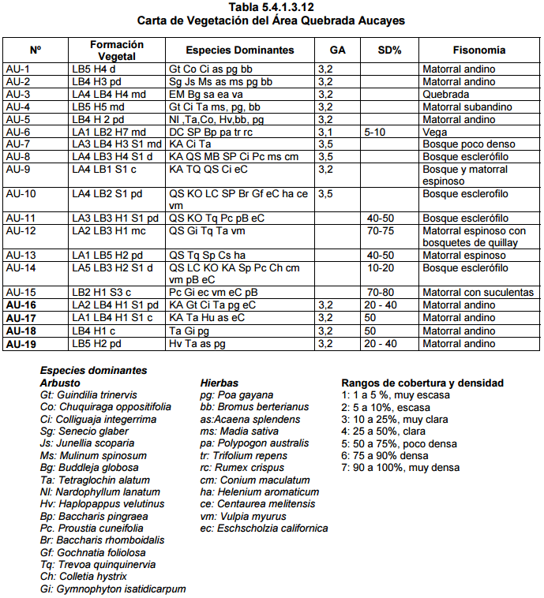
Denuncia 25-2016
AU-6 corresponde a la vega que hemos detectado ha sido afectada producto de las faenas de construcción de Alto Maipo en sector de Aucayes.
Realizando permanentes visitas al sector, hemos podido evidenciar que, producto de los trabajos, la vega se ha visto mermada ambientalmente degradándose durante el 2015.
Los trabajos de Alto Maipo se fueron intensificando durante el año. Pudimos observar en terreno que a comienzos de este la vega se encontraba en un estado “normal”, condición que se aleja a lo observamos luego a finales del año.
Las faenas de construcción del túnel de Alto Maipo están cercanas a dicha vega, por lo que creemos que esta pueden estar afectando de manera directa la disponibilidad de agua para esta formación.

Denuncia 351-2016
La Denuncia indica que, “Como ciudadanos, denunciamos la afectación de formaciones vegetes conocidas como “vegas”, producto de los trabajos de construcción del PHAM en el sector del Estero Aucayes.
(…), donde AU-6 corresponde a la vega que hemos detectado he sido afectada producto de las faenas de construcción de Alto Maipo en sector Aucayes.
Realizando permanentes visitas al sector, hemos podido evidenciar que, producto de los trabajos, la vega se ha visto mermada ambientalmente degradándose durante el 2015.
Los trabajos de Alto Maipo se fueron intensificando durante el año. Pudimos observar en terreno que a comienzos de éste la vega se encontraba en un estado “normal, condición que se aleja a lo que observamos luego a finales del año.
Las faenas de construcción de los tunes de Alto Maipo están cercanas a dicha vega, por lo que creemos que éstas pueden estar afectando de manera directa la disponibilidad de agua para esta formación.

Hechos constatados:
VEGA AU-6
Según plano N° 5.4.13.27 de la misma línea base, la Vega AU-6 estaría ubicada aproximadamente a unos 500 m al oeste de las áreas de intervención del proyecto Alto Maipo, esto se puede observar en imagen superpuesta de plano mencionado con Geodata proporcionada por Google earth (Imagen 1), la que estaría ubicada aproximadamente en las coordenadas UTM DATUM WGS 84 385.363 mE 6.285.498 mN

El día 8 de septiembre de 2016, se realizó visita inspectiva, con el fin de verificar estado de la vega aludida, que según él la línea base del EIA, señala que; “AU-6: Formación leñosa alta, baja y herbácea, muy densa (LA1 LB2 H7, md). Corresponde a una pradera densa, húmeda, con gramíneas y dicotiledóneas. El estrato herbáceo es el dominante y las especies más abundantes son Polypogon australis, Rumex crispus (romaza), Trifolium repens (trébol blanco); se encuentran además, un estrato muy discontinuo de arbustos, especialmente Baccharis pingraea (chilquilla), y uno de árboles aislados con chacay (Discaria chacaye) y huingán (Schinus polygama).”

En esa actividad se pudo constatar lo siguiente; “comienza con recorrido por el sector intentando verificar una ruta de acceso a la vega. En dicho contexto se pudo verificar una huella existente por medio de la cual se pudo acceder al lugar, en el cual se constató la construcción de un galpón y un corral; no había presencia de personas ni de animales de pastoreo, pero se encontraron herramientas en el lugar. Se constata la existencia de la vega que presenta indicios de tránsito de animales; hacia el sur-este de la misma se visualiza zona de pradera, y hacia el nor-poniente se aprecia la presencia de bosque esclerófilo” (ver fotografías 19 y 20).

En tal sentido la Vega AU-6, no estaría siendo afectada por el proyecto Alto Maipo, sino por terceros que le dan uso principalmente de pastoreo, según las evidencias encontradas en el lugar.

Registros
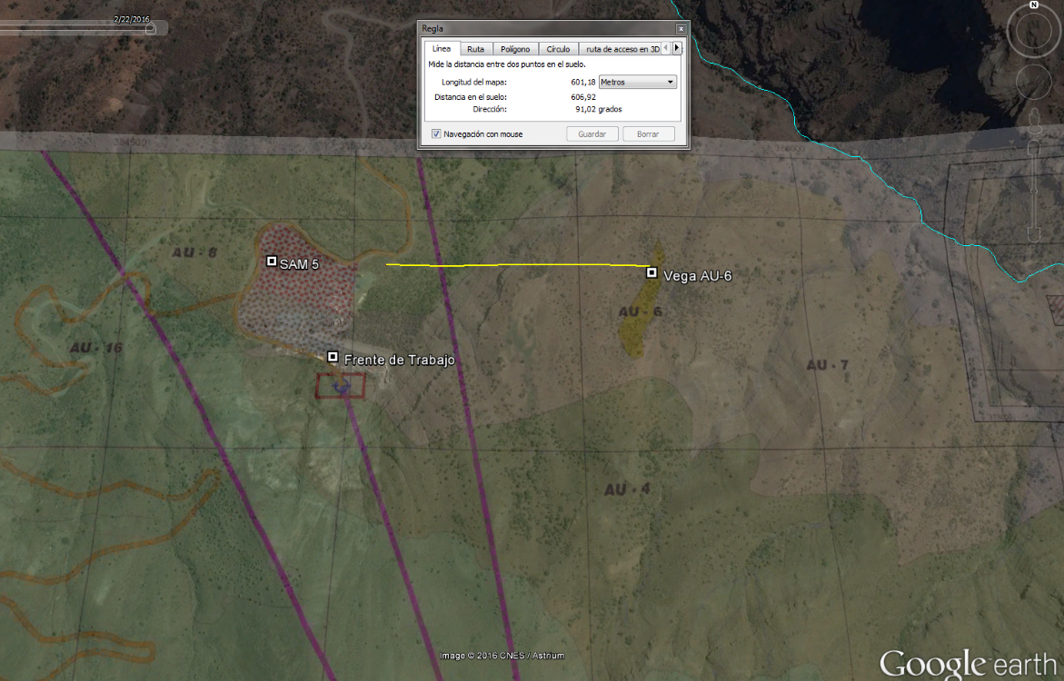
Imagen 1 | Fecha 12-10-2016
Descripción medio de prueba: Superposición de plano de línea base del EIA e imagen de Google earth, en donde se puede observar la ubicación de Vega AU-6

Registros
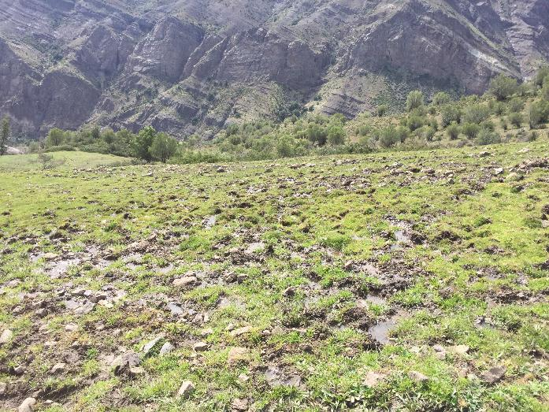 |  |  |  | 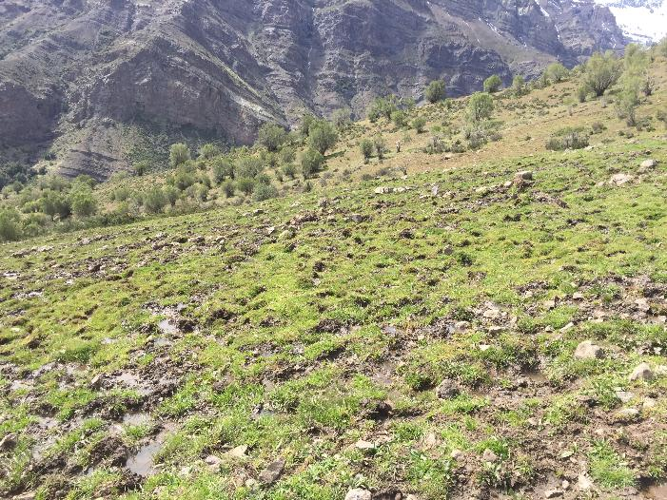
Fotografía 19. |  | Fecha: 08-09-2016 |  | Fotografía 20. |  | Fecha: 08-09-2016
DATUM WGS84 HUSO 19s | Norte: -- |  | Este: -- | DATUM WGS84 HUSO 19s | Norte: -- |  | Este: --
Descripción medio de prueba: Estado al 8 de septiembre de 2016 de Vega AU-6 |  |  |  | Descripción medio de prueba: Estado al 8 de septiembre de 2016 de Vega AU-6

Número de hecho constatado: 10 | Estación N°:
Documentación solicitada y entregada:
Exigencia
RCA 256/09
Considerando 6.1.1 Flora y Vegetación
(…) Durante la fase de construcción, el proyecto afectará una fracción de las vegas ubicadas en el sector de La Engorda. Las unidades de vegetación con presencia de vegas corresponden a las unidades LE-3 (matorral andino con vegas estacionales) y LE-4 (vegas de borde de estero). La superficie a afectar se estima en 3,64 y 2,64 hás para LE-3 y LE-4 respectivamente, las cuales serían afectadas directamente por las obras de captación y canal de conducción (…).

ORD SAG N° 2623/2015 (Anexo 5)

Denuncia por posible impacto no evaluado que se habría ocasionado producto de la intervención de las obras, partes y acciones del proyecto Hidroeléctrico Alto Maipo en el Sector Aucayes Alto, en la habilitación de la Instalación de faenas N° 3 y Sitio de Acopio de Marina SAM N° 5.

Según informe adjunto al Ord. N°2623/2015, se indica que: “La empresa Alto Maipo SpA presentó una solicitud de IFC (Informe Favorable de construcción) a la SEREMI de Agricultura, la que ingresó al SAG con fecha 26 de octubre de 2015. Para tal, efecto se coordinó una visita de terreno con la empresa efectuada el 9 de noviembre de 2015.

De acuerdo a lo observado en terreno, el emplazamiento del Campamento N° 3 e IF N° 3 corresponde a una vega de uso ganadero, dominada por especies herbáceas, hasta la temporada pasada, que no fue descrita por el EIA ni en los microruteos N° 23, efectuado con posterioridad al EIA como parte de los compromisos. En el momento de la visita aún se observaba un flujo superficial y lateral de agua. Solo la instalación de faenas N° 3 estaba en proceso de habilitación. La superficie solicitada para estas construcciones fue de 9.522,06 m2, aunque en el Anexo N° 11 se informa que sería de 2,85 has.

Contiguo al Campamento N° 3 e IF N° 3 se habilitó el sitio de acopio de marina N° 5 que de acuerdo al anexo N° 11 del EIA sería de 3,43 has. Esta se ubicó en la única zona más plana disponible en un sector donde originalmente había una vega y laguna en un sector netamente montañoso. Ambas lagunas y vegas son sectores de pastoreo de antigua data, de acuerdo a lo indicado por arrieros del lugar y funcionarios de la unidad de pecuaria del SAG.

Al efectuar la calicata se determinó que el suelo es de origen aluvial, profundo relativamente plano con pendiente compleja, de drenaje imperfecto (arcilloso de 0-20 cm), baja pedregosidad superficial inferior a 5%, sin erosión aparente y corresponde a Clase de Capacidad de Uso de suelos V de tipo azonal, no correspondiendo a lo indicado en la solicitud Clase de Capacidad de Uso VI o VII de acuerdo a EIA.

Solicitud de información:

Con fecha 25 de agosto de 2016, se remite Ord. SMA N°2011/2016 al Servicio Agrícola y Ganadero (Anexo 6), en el cual se solicita ampliar los antecedentes presentados en la denuncia realizada, solicitando lo siguiente:
- Si fue levantada un acta de fiscalización por la visita a terreno realizada el 9 de noviembre de 2015, en el marco de la solicitud de IFC;
- Si se remitió carta u oficio al titular comunicando lo constatado, en cuanto a la afectación de la vega; en caso de ser efectivo, se solicita remitir copia de dichos antecedentes, y,
- Si el titular tiene acceso al procedimiento de tramitación del IFC.

Además, en el mismo documento se solicitó informar la superficie de la vega afectada y sus características en cuanto a tipo de Vegetación que la conforma y su estado de vulnerabilidad, tipo de suelo y presencia de afloramientos de vertientes, entre otros aspectos.

Por otra parte se solicita remitir copia del Informe Favorable de Construcción (IFC) asociado al Campamento N°3 e Instalación de Faenas N°3, sector VA2, Aucayes Alto y de la Resolución Exenta

Con fecha 06 de septiembre de 2016, se recepciona el Ord. SAG N°2175/2016 (Anexo 6), el cual señala lo siguiente:

а) Si fue levantada un Acta de fiscalización por visita a terreno realizada el 9 de noviembre de 2015.

Efectivamente, se levantó un Acta de fiscalización en esa fecha (adjuntado) con la finalidad de observar las características del suelo del lugar de emplazamiento y de responder a lo solicitado por el titular respecto a la solicitud de Informe Factibilidad de Construcciones, enviada mediante Oficio Ord. N°513 del 23 de octubre de la SEREMI de Agricultura Metropolitana.

b) Si se remitió carta u oficio al titular Comunicando lo constatado, en Cuanto a la afectación de la Vega.

En este caso, la inspección era sectorial, sin embargo, el hecho quedó consignado en el informe técnico de esta solicitud mediante el Oficio Ord. N°2639 del SAG del 14 de diciembre de 2016, donde se indicó, respecto al uso actual del suelo, que “el terreno corresponde geográficamente a una hondonada donde quedan remanentes de una vega o humedal y una pequeña laguna cuya vertiente, según el caudal producto de las precipitaciones anuales, es afluente del Estero Aucayes y éste corresponde a un campo usado anteriormente para pastoreo".

Más adelante, en este mismo documento, respecto a la incidencia del proyecto en los recursos naturales del predio y/o el entorno, sexto párrafo, se indica que “Presenta Resolución N°38 de la CONAF del 17 de diciembre de 2013, que aprueba el plan de manejo para corta y reforestación de bosque para ejecutar obras civiles, que no incluye o no está afecta a especies herbáceas de formación de vegas", y séptimo párrafo, “Presenta microruteo N°23 ingresado a la SMA el 28 de agosto de 2013, donde no se consideró la formación de vega”. Por un error en el tipeo del número de ingreso de la SEREMI de Agricultura en el Oficio Ordinario N°2639, se emitió un oficio complementario, el Ord. N °2682, que sólo enmendaba ese error.

c) Si el titular tiene acceso al procedimiento de tramitación del IFC

El titular solicitó un Informe Favorable de Construcción N°513, de la SEREMI de Agricultura Metropolitana y se le respondió mediante Ord. N°2639 que es citado en la Resolución N°029 de la SEREMI de Agricultura Región Metropolitana, del 19 de febrero de 2016, y que, en esos casos, es regularmente entregado al interesado junto con la resolución.

d) Informar superficie de la vega afectada y sus características, según su vegetación.

Según lo observado en terreno y de acuerdo a la fotointerpretación de la imagen aérea, disponible en Google Earth del 18 de enero de 2004 (que es la más nítida disponible), la superficie aproximada de vega afectada es de 29.936,39 m2 y respecto a las características de la vegetación correspondería a herbáceas, pero no fue posible determinar otras características porque el lugar ya estaba alterado.
Adicionalmente, se adjunta una foto del lugar que fue incorporada en el plan de Monitoreo de Fauna de Octubre 2015.

En el mismo documento enviado por SAG, Ord. 2175, se acompaña la Resolución Exenta N° 029, de la Secretaría Regional Ministerial de Agricultura, en el cual se autoriza al interesado para desarrollar proyecto, de acuerdo a lo señalado en el Considerando N°1, correspondiente a campamento de trabajadores e instalación de faenas N° 3 sector VA2 Aucayes Alto, por una superficie total de emplazamiento de 2.148, 48 m2. Además, el documento señala, que de acuerdo a informe técnico del SAG RM Ord. N° 2639 de fecha 14.12.2015, se concluye que el predio tiene un suelo agrícola con Clase V y la incidencia sobre los recursos naturales renovables ya fueron evaluados con sus respectivas exigencias ambientales (Considerando N° 2 de Res. Exenta N° 029 de SEREMI de Agricultura).

Registros
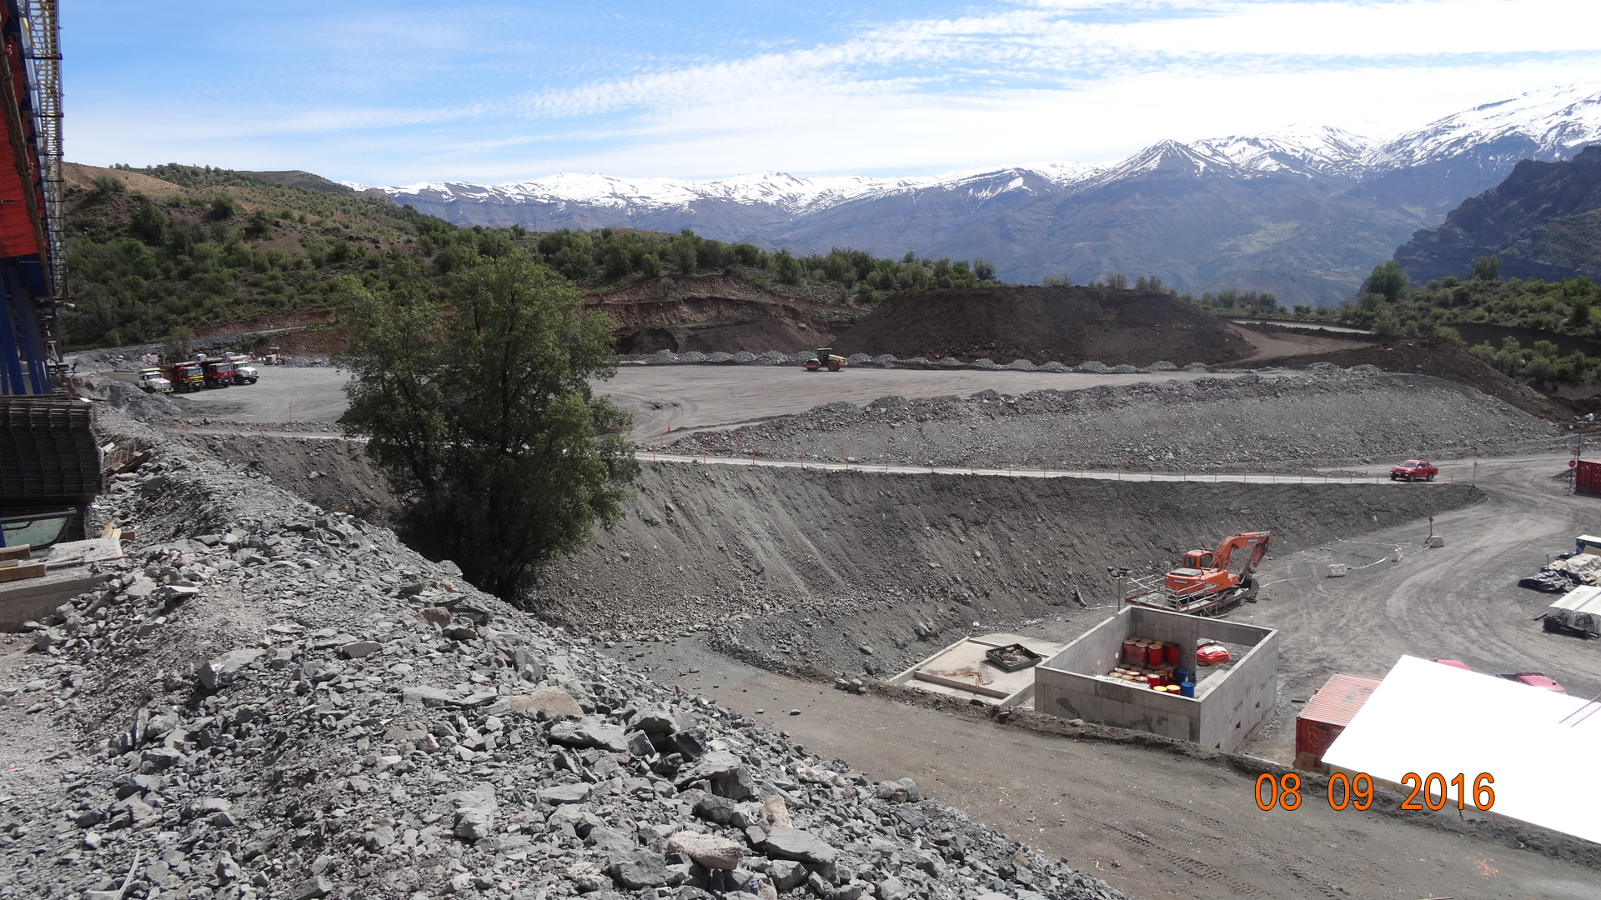 |  |  |  | 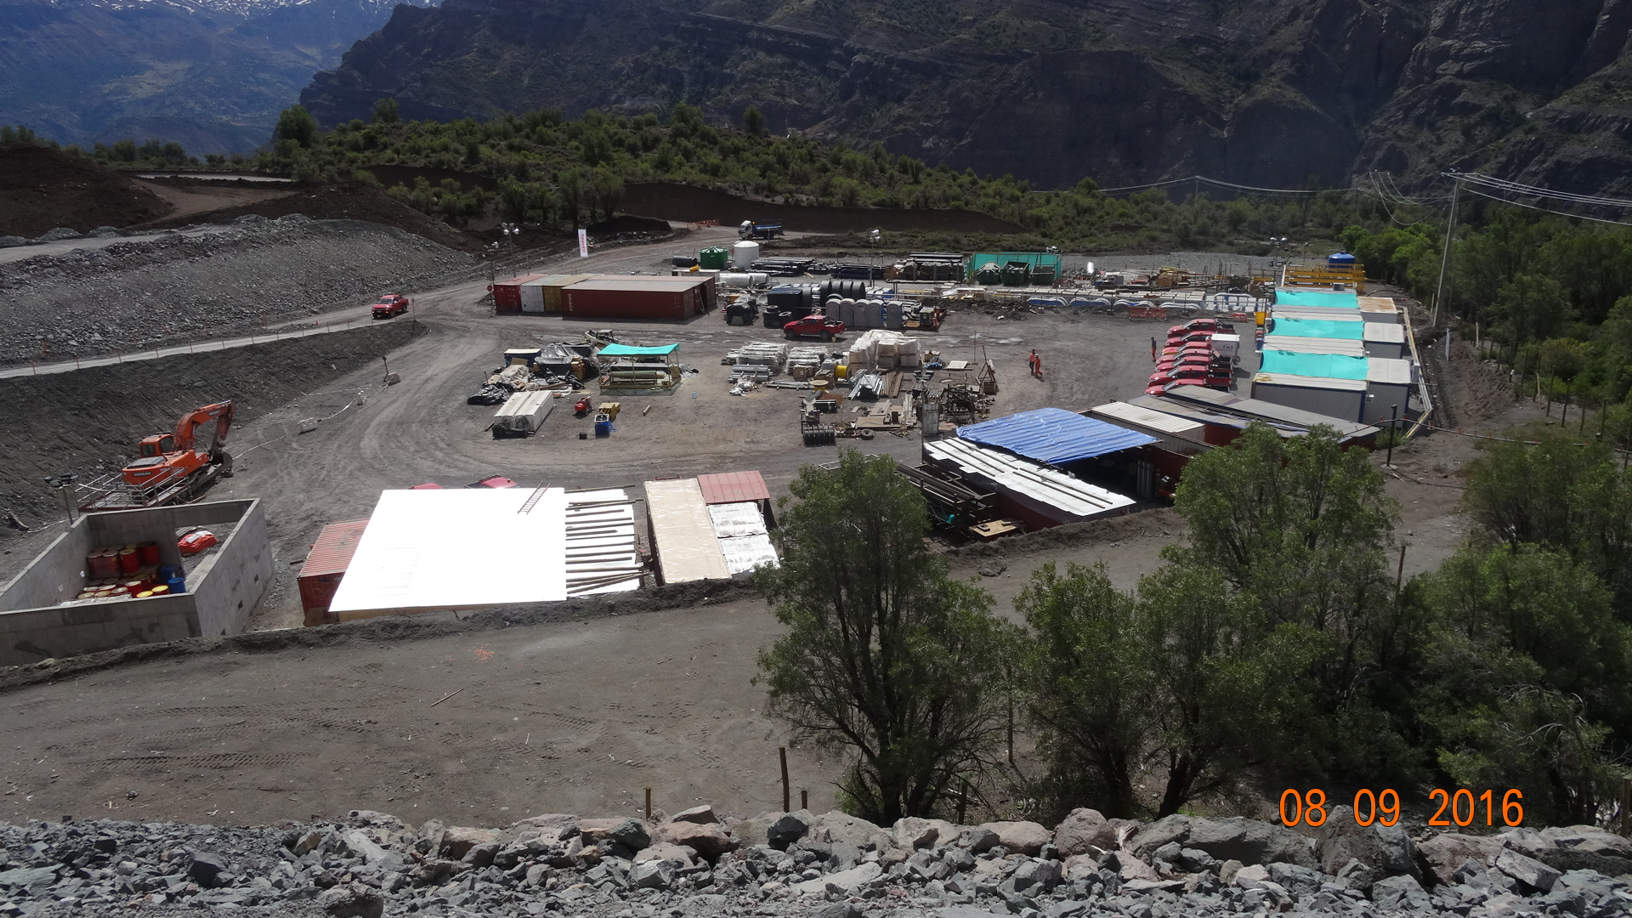
Fotografía 21. |  | Fecha 08-09-2016 |  | Fotografía 22. |  | Fecha : 08-09-2016
DATUM WGS84 HUSO 19s | Norte: 6.285.462 m |  | Este: 384.919 m | DATUM WGS84 HUSO 19s | Norte: 6.285.462 m |  | Este: 384.919 m
Descripción medio de prueba: Vista hacia SAM 5, estado al dia 08-09-2016 |  |  |  | Descripción medio de prueba: Vista hacia campamento N° 3, estado al dia 08-09-2016

Calidad de agua superficial

Número de hecho constatado: 11 | Estación N°:2
Documentación solicitada y entregada:
Exigencias:
Denuncia 91-2016
Procedimos al muestreo de agua durante el mes de noviembre de 2015, hecho que estuvo a cargo del profesional Andrei Tchernitchin Varlamov Presidente del Departamento de Medioambiente del Colegio Médico de Chile, muestras que finalmente fueron enviadas al Laboratorio de Química Ambiental del Centro Nacional del Medio Ambiente de la Universidad de Chile (CENMA) para su análisis.

Según los resultados del análisis de agua, el informe de aguas del Cajón del Maipo, muestras CMA, señala lo siguiente:
“Se observa que el contenido de hierro del agua de afloramiento y de una laguna pequeña (“charco” en el presente informe) el hierro excede en un 5903% y en un 5337% la norma NCh 409 y triplica lo autorizado para el riego en la norma chilena NCh1333. Los niveles de manganeso exceden en 189% y en 145% la norma NCh 409 para manganeso, y también exceden la norma de agua de riego. En el “charco” o laguna, el arsénico excede en un 5% la norma NCh 409, y excede en 170% la recomendación OMS para plomo en agua potable, y estáé en el límite máximo de lo admisible según recomendación de la OMS para cadmio.

En el Canal Aucayes, el hierro excede en un 2800% y el manganeso excede en un 240% la norma NCh 409 de agua potable. (…)
El agua potable obtenido del recinto de Carabineros es de calidad menos deficiente, pero la norma NCh 409 es sobrepasada tres veces (en un 207%) lo cual es muy grave para la salud, y la norma para níquel sobrepasa la recomendación de la OMS para agua potable en un 31% (…) el agua potable obtenido de pozo en la Comunidad Lomas del Manzano no demostró exceso de metales totales que sobrepase las normas chilenas o las recomendadas de la OMS.”

En las conclusiones del informe se señala:
“Los resultados demuestran presencia de altas concentraciones de elementos tóxicos en el agua cercano a las faenas de excavación de túneles del Proyecto Alto Maipo. Por el momento constituyen un serio riesgo para actividades recreativas o para personas que habiten en la zona de influencia, y se debe considerar el riesgo que las napas contaminadas continúen propagándose hacia zonas más bajas del cajo, contaminando fuentes de agua potable y productos hortofrutícolas de la zona”, es advertido en el escrito.

En la siguiente tabla se muestran los resultados de los monitoreos realizados por la ciudadanía.

Tabla N° 5.6.1, Resultados de análisis de puntos muestreados por ciudadanía
Parámetro | Unidades | Referencia |  | CMA - 259 | CMA - 260 | CMA - 261 | CMA - 262 | CMA - 263
Parámetro | Unidades | NCh.409 | NCh.1333
Aluminio | mg/L |  | 5 | 13,220 | 13,570 | 7,987 | 1,637 | 0,084
Arsénico | mg/L | 0,01 | 0,1 | 0,005 | 0,011 | 0,004 | 0,003 | 0,003
Bario | mg/L |  | 4 | 0,045 | 0,048 | 0,056 | 0,017 | 0,018
Cadmio | mg/L | 0,01 | 0,01 | 0,002 | 0,003 | 0,001 | <0,001 | <0,001
Cobalto | mg/L |  | 0,05 | 0,008 | 0,006 | 0,003 | <0,001 | <0,001
Cobre | mg/L | 2 | 0,2 | 0,025 | 0,037 | <0,005 | 0,006 | 0,027
Hierro | mg/L | 0,3 | 5 | 18,010 | 16,310 | 8,702 | 0,926 | <0,1
Manganeso | mg/L | 0,1 | 0,2 | 0,290 | 0,250 | 0,340 | 0,030 | <0,001
Molibdeno | mg/L |  | 0,01 | 0,012 | 0,003 | <0,001 | <0,001 | <0,001
Níquel | mg/L |  | 0,2 | <0,032 | <0,032 | <0,032 | 0,092 | <0,032
Plomo | mg/L | 0,05 | 5 | 0,008 | 0,027 | <0,008 | <0,008 | <0,008
Vanadio | mg/L |  | 0,1 | 0,054 | 0,043 | 0,020 | 0,003 | 0,003
Zinc | mg/L | 3 | 2 | 0,070 | 0,100 | 0,030 | 0,040 | 0,130

Denuncia 545-2016
Tras reiteradas denuncias respecto a que las obras del Proyecto Hidroeléctrico Alto Maipo (SIC -CHILE) son responsables de la turbiedad de las aguas que generó el corte de suministro en la Región Metropolitana, durante el último evento de lluvias del fin de semana del 16 y 17 de abril del presente año 2016, solicito a la SMA pueda analizar si este proyecto hidroeléctrico tuvo impacto en la turbiedad del agua, producto de los sedimentos generados por las obras de construcción.
Así también lo señaló Anthony Prior, vocero de la Red Metropolitana No Alto Maipo, quien explicó que las tierras extraídas para la construcción de este túnel "se acumulan en el sector que llaman depósitos de marina y, en algunas zonas, están ubicados cercanos a los esteros o cauces de agua que finalmente terminan llegando al Maipo".
"Por lo tanto, la construcción de este proyecto y que se depositen estos materiales - que tienen arsénico y níquel, entre otros elementos, que son tóxicos para el ambiente y la salud humana- provocan que este tipo de emergencias sanitarias se vean absolutamente agravadas por la presencia de este proyecto". (…)
Del mismo modo, tal como indica el medio de comunicación El Ciudadano "En una conferencia realizada por el Colegio Médico de Chile, el Presidente del Departamento de Medio aAbiente del gremio, Andrei Tchernitchin, dio a conocer un informe con análisis realizados en las aguas de Alto Volcán, producto de los trabajos que realiza AES Gener en la zona de la alta cordillera que demuestran concentraciones tóxicas de sustancias cancerígenas, entre ellas el arsénico, y cuya presencia va más allá del límite permitido por la Organización Mundial de la Salud, OMS.
También se detectó la presencia en el agua de esteros y ríos ,de hierro, molibdeno, manganeso y plomo en niveles nocivos para la salud. (…).
Por tanto, pido a U.D., en virtud de lo expuesto y lo dispuesto en las normas antes transcritas, tener a bien acoger esta denuncia y tomar las medidas que estime conveniente, a fin de fiscalizar, analizar y sancionar si el Proyecto Hidroeléctrico Alto Maipo tuvo impacto en la turbiedad del agua, si esta turbiedad corresponde a la presencia de metales pesados como arsénico y níquel a propósito de las obras de construcción de dicho proyecto, y si los volúmenes de concentraciones de elementos tóxicos corresponden a los niveles aceptados por la Organización Mundial de la Salud, debido a los graves riesgos para la salud pública de la población a la exposición prolongada de este tipo de sustancias toxicas, de acuerdo al informe acompañado y a la actual legislación.
Hechos constatados:

De acuerdo a la materia denunciada, la SMA decidió realizar una campaña de muestreo de la calidad de los principales cursos de aguas de la cuenca del Río Colorado, Estero Aucayes, Estero La Engorda, Río El Volcán y Río Yeso, con la finalidad de verificar las altas concentraciones de algunos parámetros que la comunidad denunció en base a monitoreos realizados por ellos.

La actividad se realizó durante los días 19 y 20 de julio y 9 de agosto de 2016 y fue liderada por funcionarios de la SMA en compañía de personal del ISP (Instituto de Salud Pública), quienes asistieron en la toma de muestras y realizaron el análisis de las muestras posteriormente.

Las muestras en los cauces fueron tomadas desde la orilla, considerando zonas de mayor flujo y en contracorriente, realizando la tarea de ambientación del envase de muestreo; esta operación se realizó al menos 5 veces (llenado y purga hasta extraer la muestra), y posterior llenado en duplicado. Los envases fueron preparados para el transporte de las muestras, rotulado y llenado de planillas de terreno, y finalmente se levantó registro fotográfico de las actividades en cada punto de muestreo.

El método utilizado para los análisis de las muestras de agua por el ISP es el “Standard Methods for the Examination of Water and Wastewater, Method 3125” Metals by Inductively Coupled Plasma/Mass Spectrometry”.

Por otra parte, los controles de calidad que se utilizaron en los procesos de análisis de muestras corresponden a blancos análisis, duplicado de muestra, muestra fortificada y/o material de referencia. Específicamente para la campaña de monitoreo realizada se utilizaron 2 blancos de terreno, de las 21 muestras realizadas, todas se realizaron en duplicado.

In situ se determinó Temperatura y pH mediante instrumentos Modelo HQ 40, Marca Hach, uno provisto con sonda para conductividad y el otro con sonda para pH. Además se georreferenció cada punto en coordenadas UTM Datum WGS84.

La distribución de puntos muestreados en la cuenca fue la siguiente: (Ver Imagen 2, Imagen 3, Imagen 4, Imagen 5, Imagen 6, Imagen 7).

Efluente / Sector | Número de Puntos
Río Colorado | 8
Estero Aucayes | 3
Aucayes (Domiciliario) | 2
Comunidad El Manzano | 1
Río Maipo | 4
Sector El Volcán (La Engorda) | 3

Los puntos en dicho cauce se priorizaron tomando como consideración “aguas abajo” de las zonas próximas al flujo del río donde se realizan obras cercanas del proyecto Alto Maipo (Río Colorado y sector La Engorda), además de considerar dos puntos fuera del área de influencia, aguas arriba en el sector Alfalfal (puntos 0 y 1). Ver Imagen 3.

En la siguiente tabla se muestran los resultados de la campaña de muestreo realizada por la SMA; para efectos de una mejor visualización, los resultados están aproximados al entero superior con 3 dígitos decimales, lo cual aplica para todas las siguientes tablas mostradas.

Tabla N° 5.6.2, Resultados de análisis de puntos muestreados por SMA
Parámetro | U | Referencia |  | Campaña muestreo SMA
Parámetro | U | NCh.409 | NCh.1333 | P0 | P1 | P2 | P3 | P5 | P6 | P7 | DOM1 | DOM2 | P10 | P11 | P12 | P13 | P14 | P15 | P16 | P17 | P18 | P19 | P20 | P21
Alumino | mg/L |  | 5 | 0,065 | 0,160 | 0,233 | 0,241 | 1,115 | 0,516 | 1,197 | 0,006 | 0,018 | 0,316 | 0,219 | 0,211 | 0,232 | <0,003 | 0,818 | 0,886 | 0,865 | 0,037 | 0,032 | 0,161 | 0,004
Arsénico | mg/L | 0,01 | 0,1 | 0,016 | 0,013 | 0,013 | 0,012 | 0,004 | 0,003 | 0,004 | <0,003 | 0,003 | 0,016 | 0,013 | 0,012 | 0,013 | 0,004 | 0,014 | 0,014 | 0,003 | 0,003 | 0,006 | <0,003 | 0,003
Bario | mg/L |  | 4 | 0,040 | 0,039 | 0,031 | 0,030 | 0,029 | 0,012 | 0,029 | 0,009 | 0,047 | 0,030 | 0,024 | 0,023 | 0,035 | 0,020 | 0,040 | 0,032 | 0,037 | 0,058 | 0,022 | 0,022 | 0,020
Cadmio | mg/L | 0,01 | 0,01 | <0,003 | <0,003 | <0,003 | <0,003 | <0,003 | <0,003 | <0,003 | <0,003 | <0,003 | <0,003 | <0,003 | <0,003 | <0,003 | <0,003 | <0,003 | <0,003 | <0,003 | <0,003 | <0,003 | <0,003 | <0,003
Cobalto | mg/L |  | 0,05 | <0,003 | <0,003 | <0,003 | <0,003 | <0,003 | <0,003 | <0,003 | <0,003 | <0,003 | <0,003 | <0,003 | <0,003 | <0,003 | <0,003 | <0,003 | <0,003 | <0,003 | <0,003 | <0,003 | <0,003 | <0,003
Cobre | mg/L | 2 | 0,2 | <0,003 | <0,003 | <0,003 | <0,003 | 0,003 | 0,005 | 0,004 | 0,010 | 0,013 | 0,003 | <0,003 | <0,003 | <0,003 | <0,003 | 0,006 | 0,012 | 0,003 | <0,003 | <0,003 | <0,003 | <0,003
Hierro | mg/L | 0,3 | 5 | 0,078 | 0,127 | 0,225 | 0,209 | 0,615 | 0,367 | 0,757 | 0,011 | 0,016 | 0,295 | 0,178 | 0,180 | 0,181 | 0,016 | 0,913 | 1,010 | 0,905 | 0,027 | 0,022 | 0,313 | 0,007
Manganeso | mg/L | 0,1 | 0,2 | 0,013 | 0,017 | 0,029 | 0,027 | 0,094 | 0,026 | 0,108 | <0,003 | 0,005 | 0,039 | 0,027 | 0,024 | 0,027 | <0,003 | 0,102 | 0,107 | 0,122 | 0,032 | 0,004 | 0,047 | <0,003
Molibdeno | mg/L |  | 0,01 | 0,006 | 0,006 | 0,005 | 0,005 | <0,003 | <0,003 | <0,003 | <0,003 | <0,003 | 0,005 | 0,004 | 0,004 | 0,004 | <0,003 | 0,003 | 0,003 | 0,003 | <0,003 | 0,004 | 0,004 | 0,003
Níquel | mg/L |  | 0,2 | <0,003 | <0,003 | <0,003 | <0,003 | <0,003 | <0,003 | <0,003 | <0,003 | 0,006 | <0,003 | <0,003 | <0,003 | <0,003 | <0,003 | <0,003 | <0,003 | <0,003 | <0,003 | <0,003 | <0,003 | <0,003
Plomo | mg/L | 0,05 | 5 | <0,003 | <0,003 | <0,003 | <0,003 | <0,003 | <0,003 | <0,003 | <0,003 | <0,003 | <0,003 | <0,003 | <0,003 | <0,003 | <0,003 | <0,003 | <0,003 | <0,003 | <0,003 | <0,003 | <0,003 | <0,003
Vanadio | mg/L |  | 0,1 | <0,003 | <0,003 | 0,003 | <0,003 | 0,003 | <0,003 | 0,003 | 0,003 | <0,003 | 0,003 | 0,003 | <0,003 | 0,003 | 0,003 | 0,003 | 0,003 | 0,003 | <0,003 | 0,006 | <0,003 | <0,003
Zinc | mg/L | 3 | 2 | <0,003 | 0,003 | 0,004 | 0,004 | 0,004 | <0,003 | 0,004 | 0,006 | 0,171 | 0,004 | 0,004 | 0,003 | 0,004 | 0,076 | 0,009 | 0,009 | 0,004 | 0,004 | <0,003 | 0,006 | <0,003

Análisis de los resultados obtenidos
Para el análisis de los resultados se consideró el escenario más conservador posible, el cual considera comparar los resultados obtenidos con la NCh.409, la cual establece concentraciones de distintos parámetros para agua potable, aun cuando se entiende que las aguas de los distintos efluentes no son usadas en su mayoría para dicho fin, y en los casos que sí se utiliza como agua de consumo humano, pasa por tratamiento respectivo con el fin de potabilizarla (Aguas Andinas u otro).

Del análisis realizado por el ISP (Instituto de Salud Pública) a los 21 puntos muestreados, mostraron excedencia por sobre la NCh.409, los parámetros Arsénico, Hierro y Manganeso. Al compararlos con la NCh.1333, ninguno de los parámetros sobrepasa las concentraciones establecidas (Ver Tabla N° 5.6.2).

El punto “DOM 1”, corresponde a una vivienda, en que la muestra fue tomada en la red de agua potable en el sector de Aucayes Bajo; el punto “DOM 2”, corresponde a la misma vivienda, sólo que la fuente de agua corresponde a agua de vertiente; el punto P14 corresponde a agua de pozo de la Comunidad El Manzano; todos los parámetros analizados en estos puntos están bajo la NCh.409. Se determinó tomar los puntos DOM 1 y DOM 2, dado que no fue posible la toma de muestra del punto “CMA -262”, correspondiente al Centro Recreacional de Carabineros en Los Maitenes, ya que el agua de abastecimiento la proveían de otro sector al momento de realizar la campaña de muestreo.

Arsénico
Las muestras analizadas que sobrepasan las concentraciones del parámetro Arsénico comparadas con lo establecido en la NCh.409 fueron las muestras que se tomaron en los puntos, P0, P1, P2, P3, P10, P11, P12, P13, P15 y P16. Los resultados de los análisis realizados para el parámetro arsénico se muestran en la siguiente tabla (ver Imagen 8).

Parámetro | U | Referencia |  | Campaña muestreo SMA
Parámetro | U | NCh.409 | NCh.1333 | P0 | %P0 | P1 | %P1 | P2 | %P2 | P3 | %P3 | P10 | %P10 | P11 | %P11 | P12 | %P12 | P13 | %P13 | P15 | %P15 | P16 | %P16
Arsénico | mg/L | 0,01 | 0,1 | 0,016 | 159 | 0,013 | 125 | 0,013 | 132 | 0,012 | 119 | 0,016 | 162 | 0,013 | 133 | 0,012 | 124 | 0,013 | 131 | 0,014 | 138 | 0,014 | 139
El valor %”Punto”, corresponde al porcentaje por sobre o bajo la norma NCh.409 y corresponde a la formula %”Punto”= (Concentración Arsénico/Concentración NCh.409)*100, valores por sobre 100 indicarían superación de norma.

Se destacan los puntos P0 y P10 con las mayores concentraciones de arsénico ambos con valores de 0.016 mg/L, lo que equivale a un 160% de excedencia por sobre la norma para ambos puntos P0 y P10. P0 está ubicado en sector Alfalfal, aguas arriba a aproximadamente 5 kilómetros de las primeras obras del proyecto Alto Maipo (Cámara de carga Alfalfal), y el punto P1, más cercano al proyecto (a unos 500 m aproximadamente), pero aguas arriba de éste, indicó un valor de 125% por sobre la norma, inferior a lo indicado por P0, lo cual indicaría que el valor de arsénico es superior aguas arriba del proyecto en esa zona.

Por otra parte, se identificaron las siguientes actividades mineras que cuentan con Resolución de Calificación Ambiental que estarían ubicadas aguas arriba del punto P0:

- Proyecto de Exploración Minera Cóndor EXP N° 164/2011
- Exploración Minera Quempo
- Proyecto Minero La Perla
- Exploración Minera Tortolitas

El punto de muestreo P10 ubicado en las coordenadas UTM N 6.287.226 m E 380.460 m DATUM WGS 84, presentó el segundo valor más alto de concentración de arsénico con un valor de 0.016 mg/L. En este punto, a menos de 100 m aguas arriba, se pudo identificar la actividad de Minera Río Colorado S.A. Planta Maitenes. Aguas abajo, los puntos P11 y P12, mostraron valores de arsénico de 0.013 mg/L, 0.012 mg/L respectivamente, indicando una disminución gradual de este parámetro en el efluente. El punto P11 se encuentra aguas abajo de SAM 11 e instalación de faena N° 5, y el punto P12 está cercano a SAM 13, aguas abajo de éste.

En consecuencia, no es posible establecer con los datos analizados, un vínculo de causalidad entre las obras realizadas hasta el momento por el proyecto en este sector, con la superación de la concentración del parámetro arsénico.

Hierro
De las muestras analizadas que sobrepasan los límites establecidos en la NCh.409, para el parámetro Hierro se encuentran las que se tomaron en los puntos P5, P6, P7, P15, P16, P17 y P20. Los resultados de los análisis se muestran en la siguiente tabla (ver Imagen 9 y Imagen 10).

Parámetro | U | Referencia |  | Campaña muestreo SMA
Parámetro | U | NCh.409 | NCh.1333 | P5 | %P5 | P6 | %P6 | P7 | %P7 | P15 | %P15 | P16 | %P16 | P17 | %P17 | P20 | %P20
Hierro | mg/L | 0,3 | 5 | 0,615 | 205 | 0,367 | 122 | 0,757 | 252 | 0,913 | 304 | 1,010 | 337 | 0,905 | 302 | 0,313 | 104

En toda la cuenca del Río Colorado, en los puntos que fueron muestreados, se observa que el parámetro hierro se encuentra bajo lo establecido en la NCh.409 para el parámetro Hierro (< 0.3 mg/L).

En el Estero Aucayes los puntos P5, P6 y P7, registraron valores por sobre la norma de P5 = 0.6145 mg/L hierro, P6 = 0.3707 mg/L hierro y P7 = 0.7565 mg/L hierro.

Los mayores valores de Hierro se registraron en los puntos P15, P16 y P17. P17 está ubicado en la cuenca del Río Yeso a unos metros antes de la desembocadura al Río Maipo, P15 está ubicado en el sector El Manzano y P16 está ubicado aguas abajo del Portal de descarga proyecto Alto Maipo. Cabe destacar que el punto P16, registró el valor más alto de concentración de Hierro con 1.010 mg/L, lo que equivale a un 337 % por sobre la NCh.409; sin embargo, se debe indicar que en el sector donde se recogió la muestra existe y opera una actividad de extracción de áridos de un tercero.

En general, los valores de Hierro en la cuenca del Río Maipo presentan valores que van desde 302 a 337 % por sobre la NCh.409, lo que pudiese deberse a que existe gran cantidad de actividades antrópicas que pudieran incidir en el aumento de este parámetro desde actividades agroindustriales, mineras y extracción de áridos, cercanas o en la misma orilla de dicho cauce.

Manganeso
De las muestras analizadas que sobrepasan los límites establecidos en la NCh.409, para el parámetro Manganeso se encuentran las que se tomaron en los puntos P7, P15, P16 y P1. Los resultados de los análisis se muestran en la siguiente tabla (ver Imagen 11).

Parámetro | Unidades | Referencia |  | Campaña muestreo SMA
Parámetro | Unidades | NCh.409 | NCh.1333 | P7 | %P7 | P15 | %P15 | P16 | %P16 | P17 | %P17
Manganeso | mg/L | 0,1 | 0,2 | 0,108 | 108 | 0,102 | 102 | 0,107 | 107 | 0,122 | 122

La muestra que arrojó mayor concentración de Manganeso fue la tomada en el punto P17 con 0.1220 mg/L que equivale a un 122% por sobre la norma NCh.409. P17 está ubicado en el Río Yeso a unos metros de la desembocadura con el Río Maipo.

Los puntos aguas abajo, por la Cuenca del Maipo, indican una disminución de dicho parámetro, en los puntos P15 y P16 a la altura de los sectores El Manzano y Las Lajas, con una excedencia de 102% y 107% respectivamente por sobre la norma, lo que indicaría que la concentración de este parámetro disminuye en la Cuenca del Maipo y se encuentra en mayores concentraciones en la Cuenca del río Yeso.

El punto P7, ubicado en el estero Aucayes, cercano a la comunidad, presentó una excedencia de 108% por sobre la norma (> 0.1 mg/L manganeso).

Comparación de los puntos muestreados con los mostrados en denuncia

En la siguiente tabla se muestran los puntos muestreados en denuncia CMA-259, CMA-260, CMA-261, CMA-262 y CMA-263 y los respetivos homólogos realizados en campaña de monitoreo de la SMA;

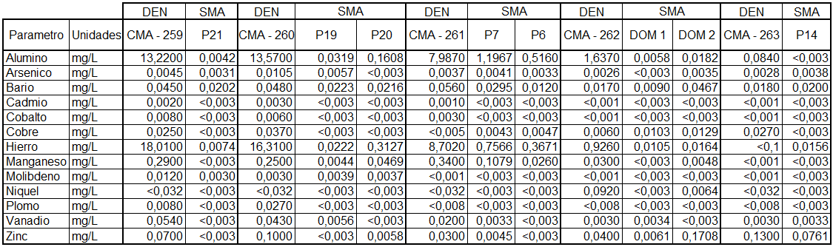

NCh.1333

La siguiente tabla, muestra el ordenamiento de los puntos de monitoreo realizado por la comunidad y su par realizado en el monitoreo de la SMA; se muestran en color rojo los resultados excedidos con respecto a la NCh.1333.

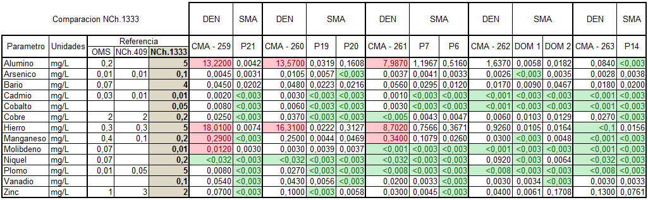

De lo observado se puede indicar que;
- Ninguna de las muestras realizadas por la SMA, sobrepasa los límites indicados en la NCh.1333

NCh.409

La siguiente tabla, muestra el ordenamiento de los puntos de monitoreo realizado por la comunidad y su homólogo realizado en el monitoreo de la SMA; se muestran en rojo los resultados excedidos con respecto a la NCh.409.

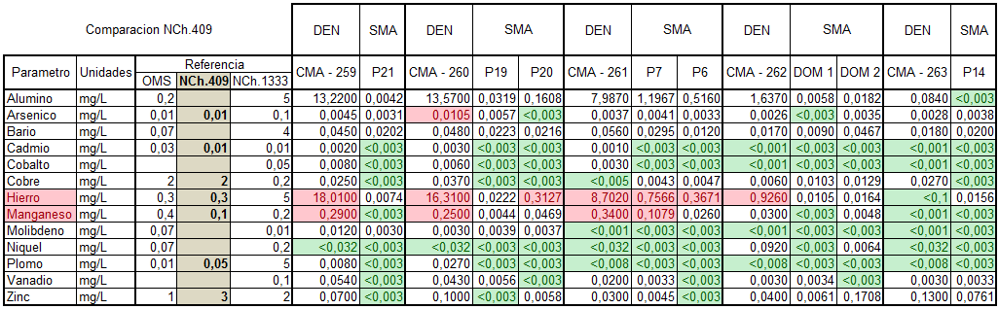

De lo observado se puede indicar que:
- De las muestras colectadas y analizadas por la SMA en cooperación con el ISP, se observa superación de norma para el parámetro Hierro en los puntos P20, P7 y P6 (104%, 252% y 122% respectivamente respecto a la NCh.409).

- Los Puntos DOM 1, DOM 2 y P14, ubicados en sectores Aucayes y El Manzano, indicaron valores por debajo de los límites de la norma, incluso el punto P14 mostró en su mayoría bajo el límite de detección del instrumento. Cabe destacar que estos son los únicos puntos comprobados en los que el uso del agua es de consumo humano y en consecuencia la aplicación de la NCh. 409.

- El punto CMA-259, según denuncia, evidenció una superación en los parámetros Hierro y Manganeso de 18,01 mg/L y 0.29 mg/L respectivamente; sin embargo, en el muestreo realizado por la SMA el punto P21 indicó valores de 0.0074 mg/L y <0.003 mg/L, los cuales se encuentran por debajo de los límites establecidos en la NCh.409.

- P7 y P6, ubicados en el Estero Aucayes y indicaron una superación de los límites para el parámetro Hierro de un 252% y 122% respectivamente, muy por debajo de lo indicado en la denuncia para el punto CMA-261, de 2800%.

- P7 fue el único punto que indicó superación de norma para el parámetro Manganeso con un valor de 0.1079 mg/L, lo que equivale a un 8% de superación con respecto a lo indicado en la NCh.409.

- P7 fue el único punto que indicó superación de norma para el parámetro Manganeso con un valor de 0.1079 mg/L, lo que equivale a un 8% de superación con respecto a lo indicado en la NCh.409.

Referencia OMS
La siguiente tabla, muestra el ordenamiento de los puntos de monitoreo realizado por la comunidad y su par realizado en el monitoreo de la SMA, se muestran en rojo los resultados excedidos con respecto a la recomendación OMS, según Guías para la calidad del agua potable de la Organización Mundial de la Salud, tercera edición.

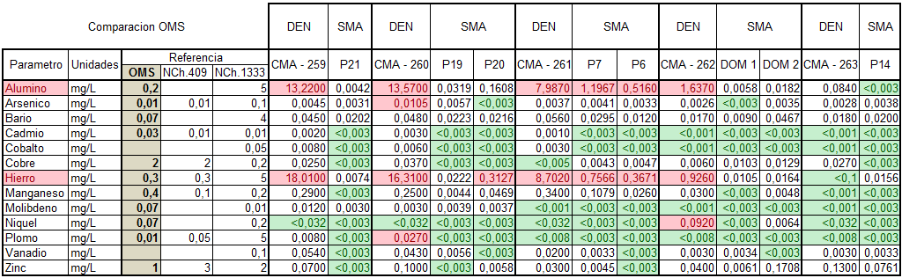

De lo observado se puede indicar que;
- Los parámetros que presentaron superación al comparar los límites establecidos en la recomendación OMS, fueron el Aluminio y Hierro, en los puntos P7 y P6 (Estero Aucayes).
- Para el parámetro Aluminio, P7 presentó un valor de 1.1967 mg/L y P6, aguas arriba, un valor de 0.5160 mg/L, lo que equivale a un 598% y 258% de superación con respecto a la recomendación de la OMS; el punto CMA-261 indicó un valor muy superior de 3994% de superación.
- El parámetro Hierro se vio excedido en los puntos P7 y P6 en Estero Aucayes (P7 está en la misma ubicación de CMA-261), y P20 en Río Volcán, metros antes de la confluencia con Estero La Engorda. Cabe mencionar que CMA-260 está ubicado cercano al Estero La Engorda, lugar donde se tomó la muestra en el punto P19; P20 está aguas arriba de la confluencia de Estero La Engorda con el río Volcán, y fue tomada en el río Volcán, donde no hay influencia del proyecto Alto Maipo.
- Para el parámetro Hierro, P7 presentó un valor de 0.7566 mg/L y P6 un valor de 0.3671 mg/L, lo que equivale a 252% y 122% por sobre la recomendación OMS. En contraste, CMA-261 indicó un valor muy superior de 8.7020 mg/L equivalente a 2900% por sobre la recomendación OMS. Para P20 se evidenció un valor de 0.3127 mg/L que equivale a un 104% de la recomendación.

Conclusiones finales

- Para el análisis de los resultados se consideró el escenario más conservador, el cual consiste en comparar los resultados obtenidos con normativa para aguas de consumo humano (NCh.409), aun cuando de los resultados de las muestras tomadas en la campaña de monitoreo de la SMA se pudo verificar el cumplimiento de la NCh.1333.

- De los puntos de monitoreos realizados en la cuenca del Río Colorado, sector donde se localiza la mayoría de las áreas intervenidas por el proyecto Alto Maipo y las que se encuentran cercanas al curso de agua superficial, se pudo observar que los puntos de mayor concentración de algunos parámetros de interés (arsénico) se encontraban fuera del área de influencia del proyecto, esto es, aguas arriba de las primeras obras. Verificando la base de datos de proyectos que cuentan con resolución de calificación ambiental, fue posible verificar la existencia de proyectos localizados aguas arriba de las primeras obras del proyecto.

- Para el sector de La Engorda, no se observaron concentraciones de los distintos parámetros analizados que sobrepasaran las normas de referencia utilizadas.

- Para el Estero Aucayes, se pudo observar concentraciones que sobrepasan los límites de la norma utilizada (Hierro). Consultada la línea de base del proyecto Alto Maipo, en muestreo realizado el 15-11-2007 (RCA de Alto Maipo es de 2009), se pudo verificar que este parámetro también evidencia una alta concentración de 1.274 mg/L, lo cual va en correlación a los resultados obtenidos en los monitoreos recientes P7 = 0.7566 mg/L y P6 = 0.3671 mg/L. En consecuencia, no es posible establecer con los datos analizados, un vínculo de causalidad entre las obras realizadas hasta el momento por el proyecto en este sector, con la superación de la concentración del parámetro Hierro.

- Las muestras tomadas en los puntos verificados de aguas de consumo humano, DOM 1, DOM 2 y P14, mostraron valores inferiores a los límites establecidos por la NCh.409

Registros
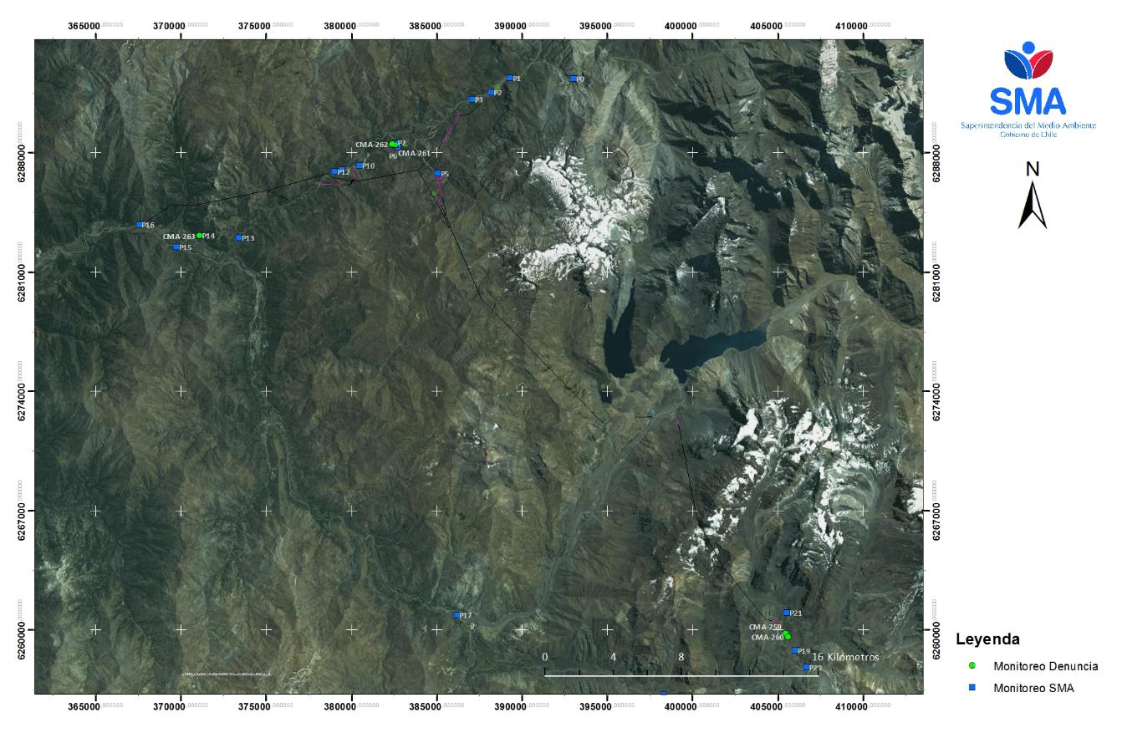
Imagen 2 | Fecha : NC
Descripción medio de prueba: Distribución de los puntos de monitoreo realizados, vista general.
Registros
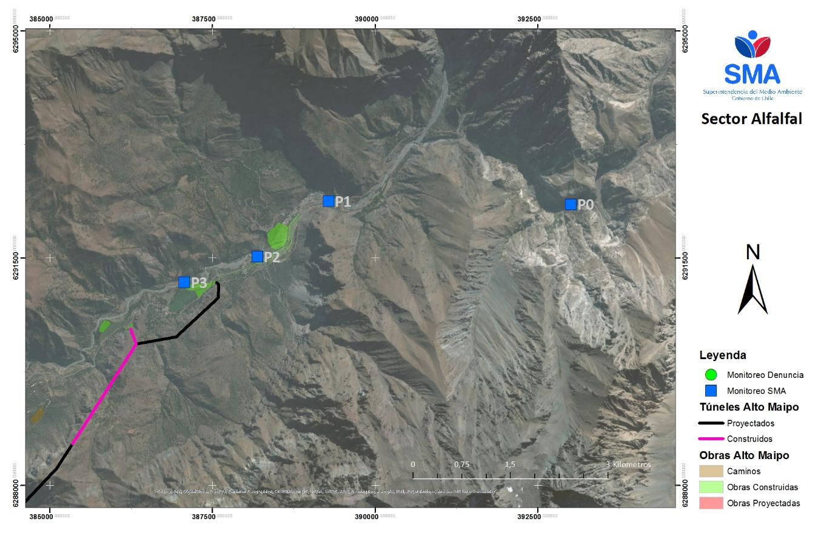
Imagen 3 | Fecha : NC
Descripción medio de prueba: Puntos muestreados sector alfalfal, Rio Colorado, aguas arriba de las obras del proyecto Alto Maipo.
Registros
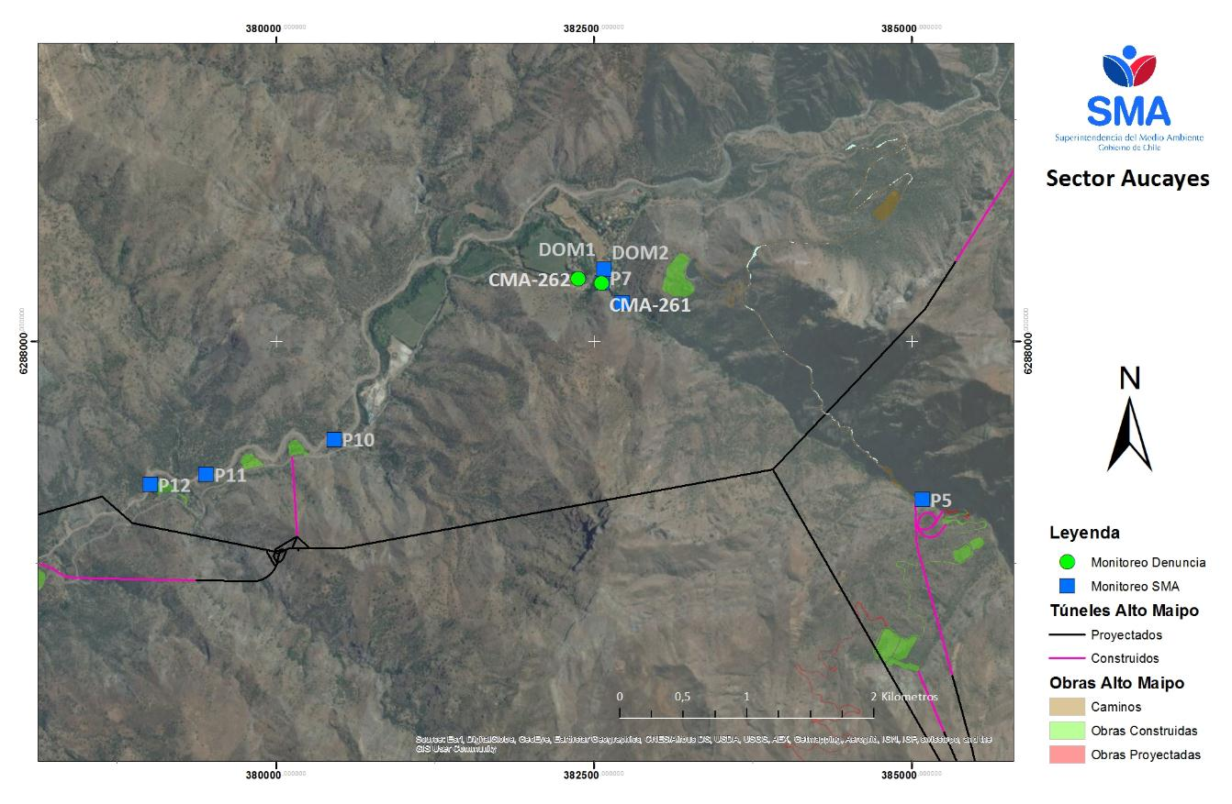
Imagen 4 | Fecha : NC
Descripción medio de prueba: Puntos de muestreo en sector Maitenes, Aucayes.
Registros
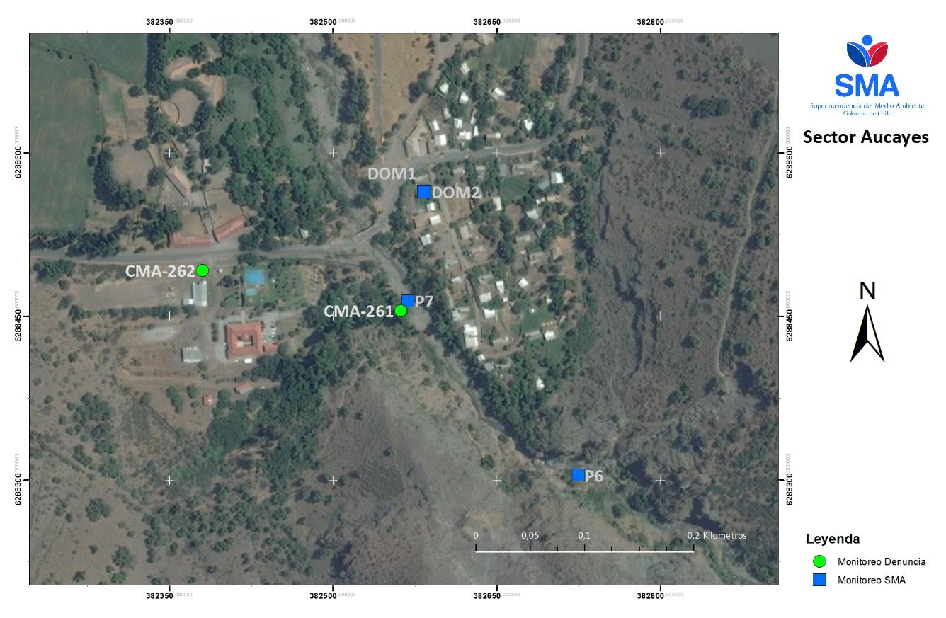
Imagen 5 | Fecha : NC
Descripción medio de prueba: Detalle de puntos de muestreo comunidad Maitenes.
Registros
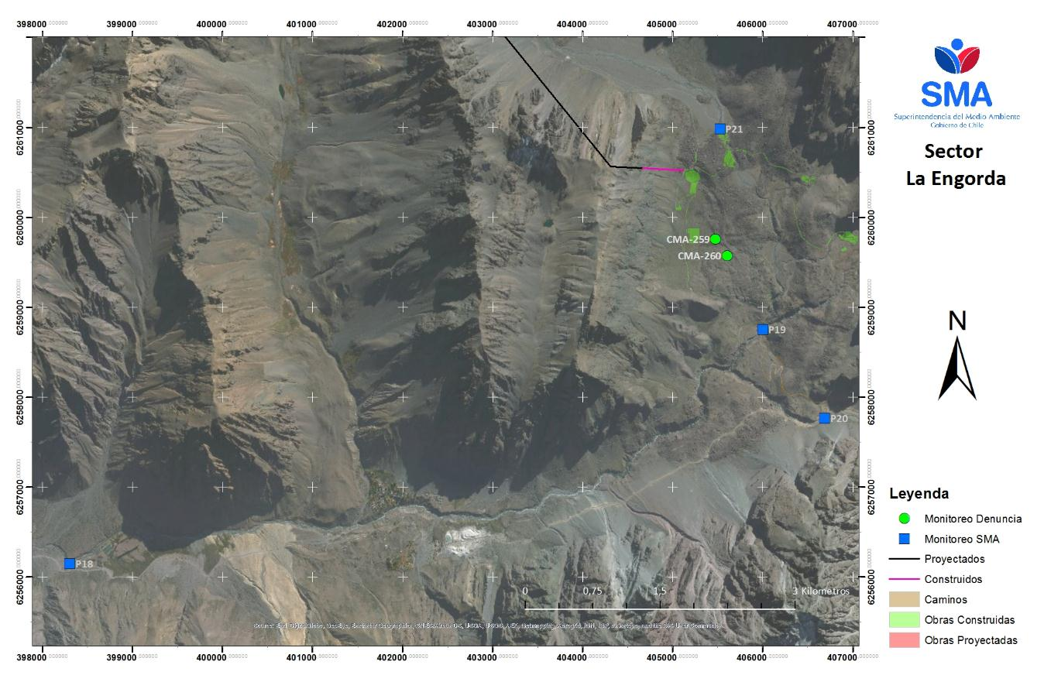
Imagen 6 | Fecha : NC
Descripción medio de prueba: Puntos de muestreo, sector El Volcán.
Registros
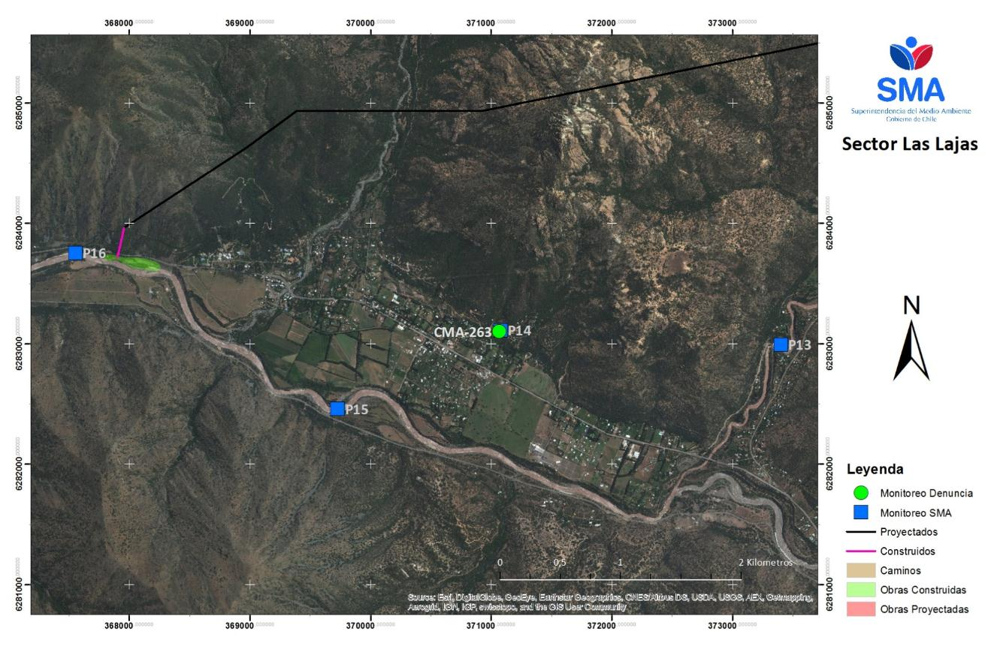
Imagen 7 | Fecha : NC
Descripción medio de prueba: Puntos de muestreo sector El Manzano.
Registros
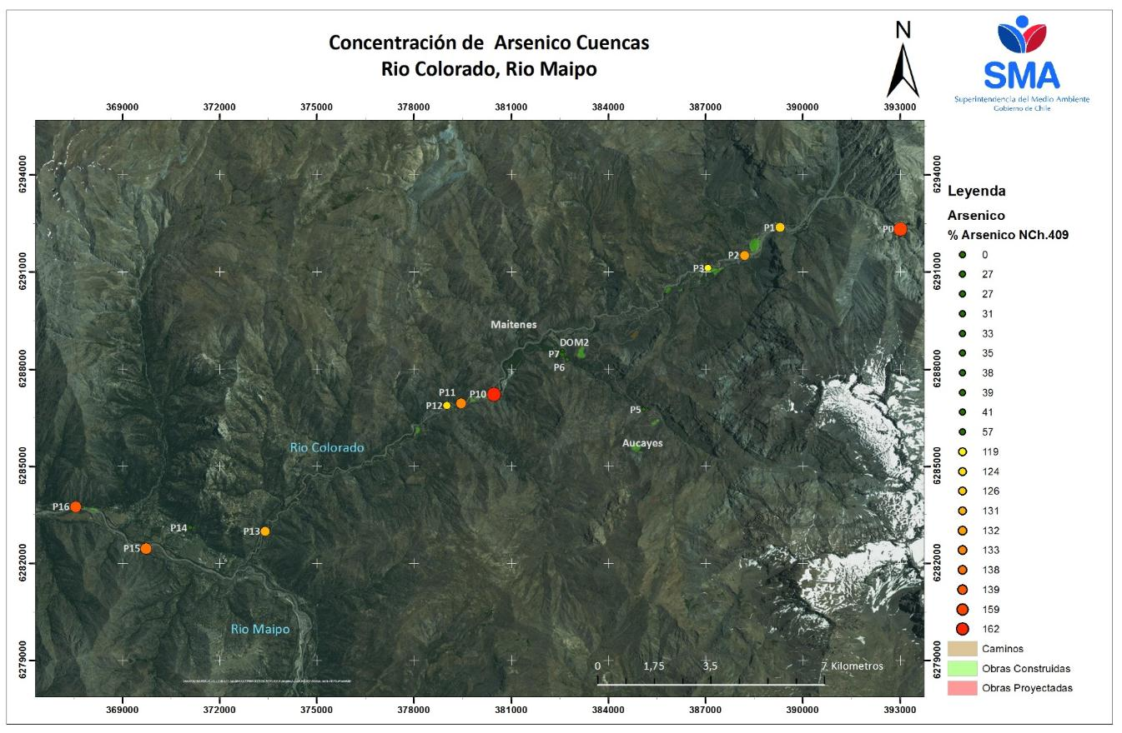
Imagen 8 | Fecha : NC
Descripción medio de prueba: Concentraciones de arsénico en porcentaje respecto de la NCh.409, sector de Río Colorado.
Registros
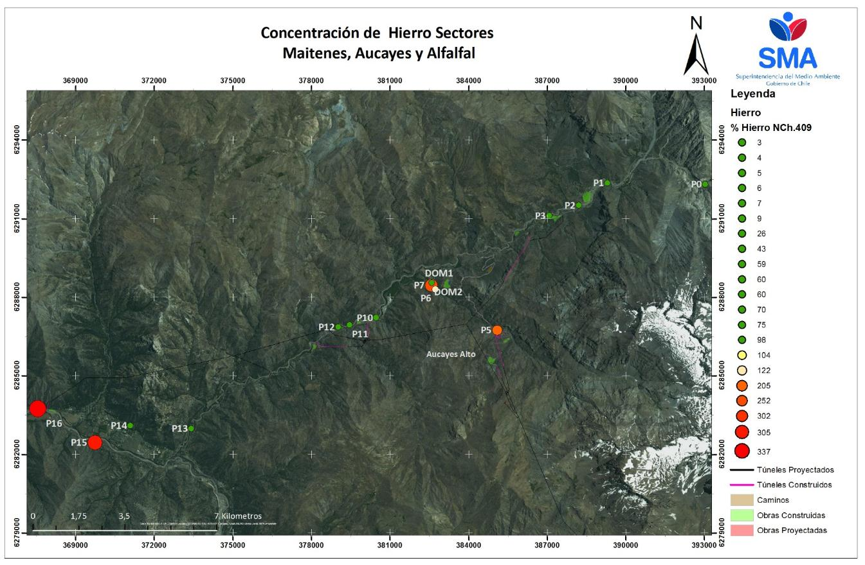
Imagen 9 | Fecha : NC
Descripción medio de prueba: Concentraciones de Hierro en porcentaje respecto de la NCh.409, sector de Río Colorado.
Registros
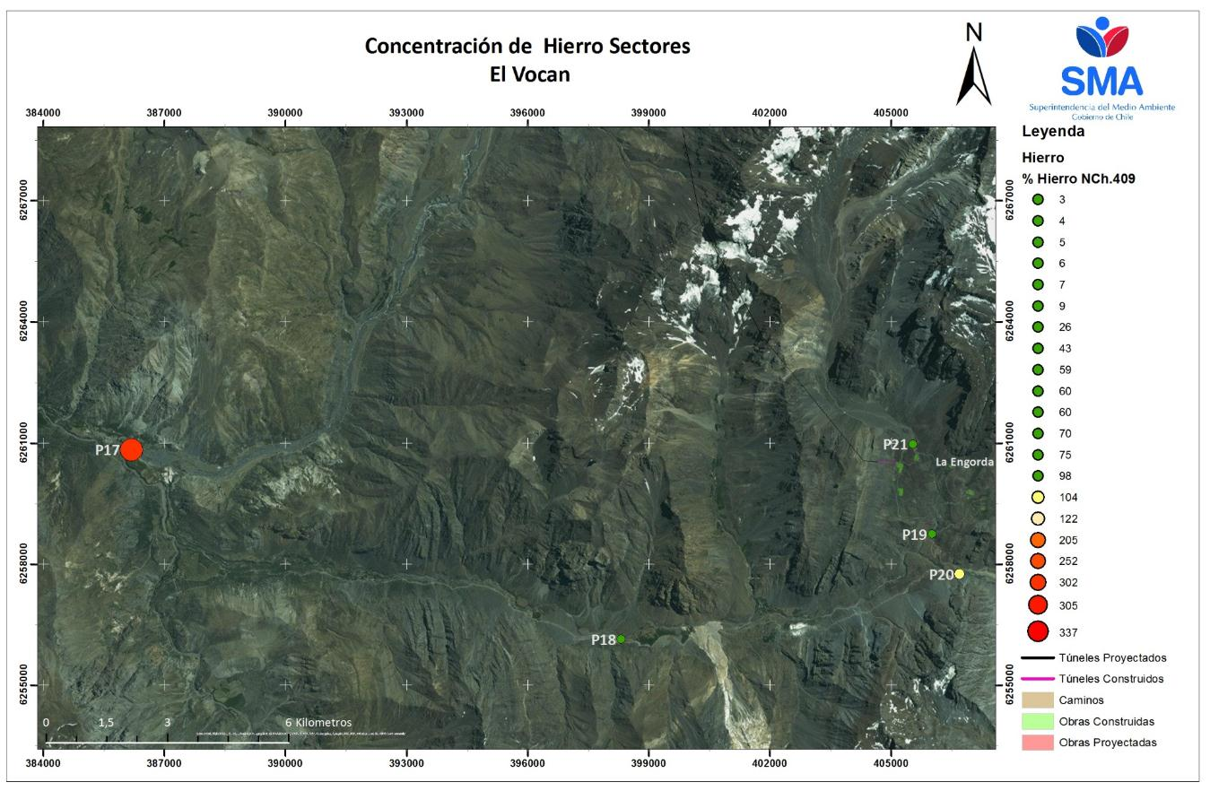
Imagen 10 | Fecha : NC
Descripción medio de prueba: Concentraciones de Hierro en porcentaje respecto de la NCh.409, sector de El Volcán.
Registros
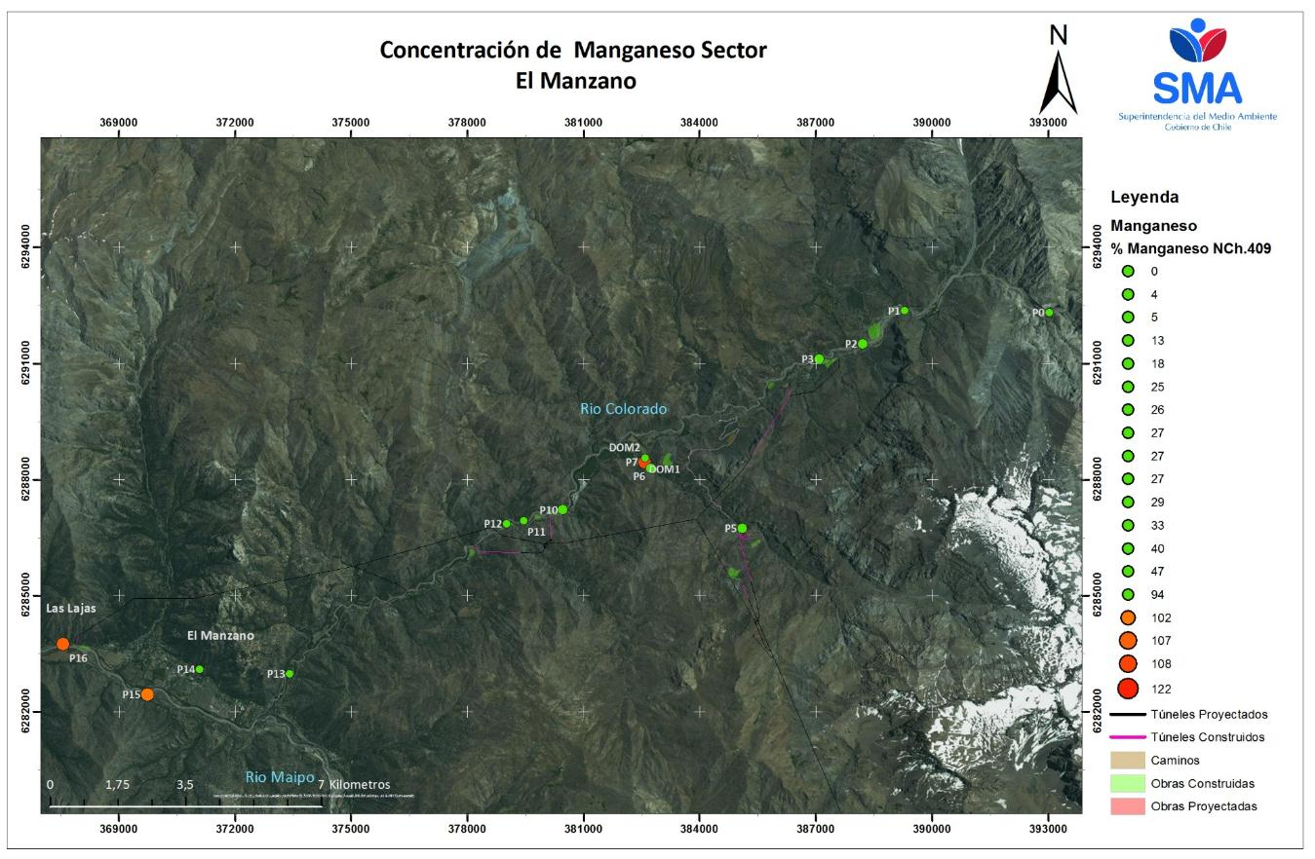
Imagen 11 | Fecha : NC
Descripción medio de prueba: Concentraciones de Manganeso en porcentaje respecto de la NCh.409, sector de Río Colorado.
Registros
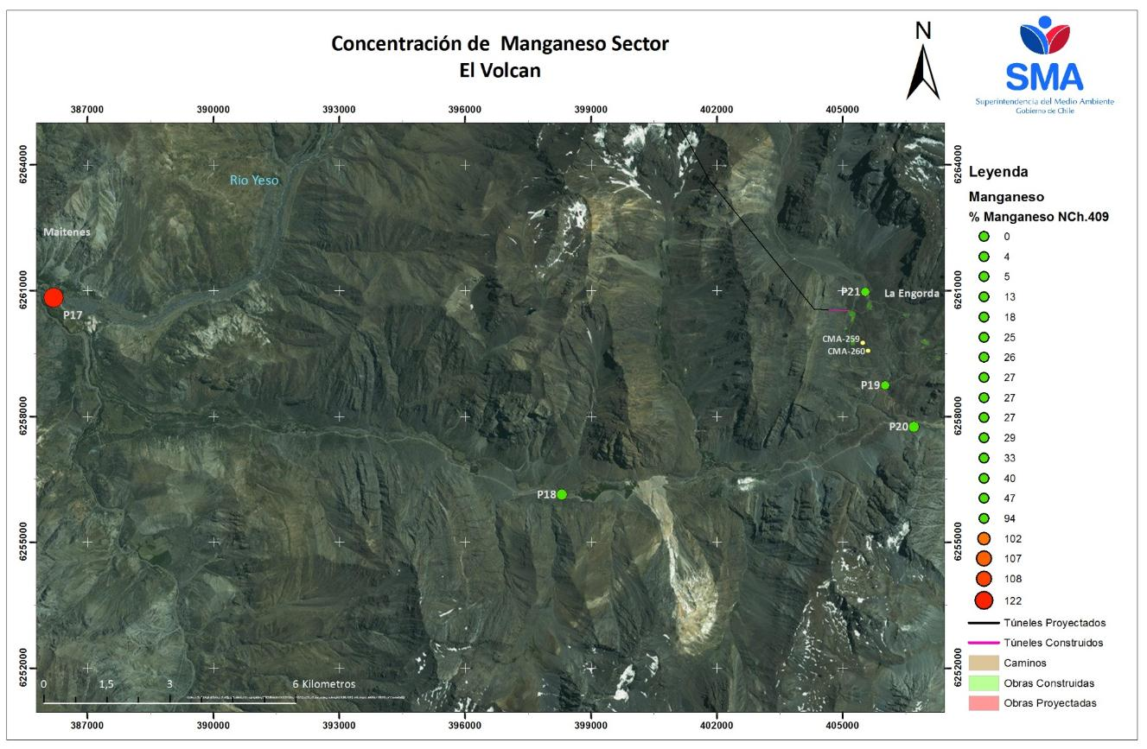
Imagen 12 | Fecha : NC
Descripción medio de prueba: Concentraciones de manganeso en porcentaje respecto de la NCh.409, sector de El Volcán.

Número de hecho constatado: 12 | Estación N°:--
Documentación solicitada y entregada:
Denuncia 1067-2015
La denuncia señala lo siguiente; “En el procedimiento de abrir los túneles de acceso del estero Aucayes (Coordenadas: 19 H 385081.64 m E, 6286754,52 m S) y de otros sectores del río Colorado, los contratistas utilizan shotcretes (estuco proyectado con aire comprimido) para revestir el túnel y cuyos residuos sobrantes caen y contaminan el agua que luego es absorbida por la tierra hasta llegar a las napas subterráneas.
Además, con las tronaduras dentro del túnel brota una gran cantidad de agua proveniente de las napas subterráneas que se contaminan con estos residuos de las explosiones. "Es tal cantidad de agua que alcanza hasta la altura de la cintura a los contratistas parados sobre el nivel del suelo, dentro del túnel", según informaron trabajadores que efectúan estas labores en los lugares señalados, quienes agregaron que, luego, esta agua contaminada es sacada del túnel en 8 camiones con capacidades entre 22.000 a 32.000 litros y vertida en cauces de agua no informados en la RCA y en la parte superior de la marina, que es acopiada sin las medidas establecidas, contaminando también este lugar de depósito de material extraído desde el túnel. Los 8 camiones realizan cinco viajes diarios.
A continuación la tabla 1 sobre la contaminación en botaderos de agua por dichos camiones:
Lugar | Coordenadas | Fotos | Comentarios
Sitio de Acopio de Marina No 11 - Km 10 Ruta G-345 | UTM 19 H 379750 m E, 6287135 m S | Ver anexo 1. Foto numero 1 a3 | Acá existe un botadero de materiales y agua contaminada como se puede evidenciar en las muestras de agua realizadas por DICTUC el 15 de mayo de 2015.
Sitio de Acopio de Marina No 10 y Portal Ventana Túnel Las Lajas VL5 - Km 10,5 Ruta G-345 | UTM 19 H  380097.87 m E,  6287142,39 m S | Ver anexo 1. Foto numero 4 a 5 | Sólo existe una piscina en que el agua va decantando y se filtra por lo que toda la contaminación llega finalmente al río colorado, Botadero que está al lado del río colorado. Ninguna preparación, sólo decantación. Ésta, es el agua más contaminada, De la última piscina sacan el agua contaminada y la llevan al botadero.
Portal Acceso a Central Las Lajas VL4 | UTM 19 H  379008.88 m E,  6286806,71 m S | Anexo 1: Fotos 6 a 7 | Botadero al lado del río. Toda el agua cae al río.
Sitio de Acopio de Marina No 7 - Alfalfal VL7 | UTM 19 H  385842.68 ni E,  6290508,62 m S | Anexo 1: Foto 8 | No hay planta de tratamiento.
Sitio de Acoplo de Marina No 8 - Alfalfal VL8 | UTM 19 H 387244.60 ni E, 6291105.55 m S | Sin registro fotográfico | Planta de tratamiento de agua y botadero.
Sitio de Acoplo de Marina No 9. Laguna Los Maitenes | UTM 19 H 383120.76 m E, 6288583.64 m S | Anexo 1: Fotos 9 a 10 | Contaminación del estero Aucayes.

Según la denuncia de los trabajadores, "en los botaderos se forma una capa de contaminantes. Para evitar que ello ocurra, le piden a los choferes que tiren el agua en forma dispersa". De esta manera, la infracción no será advertida por los inspectores. Hasta ahora, sólo los ha "fiscalizado" la encargada de medio ambiente de Aes-Gener.
También, los trabajadores afirmaron que "en la noche hacen todo lo que no está permitido",
I. Análisis de Muestras de Agua, Cajón del Colorado:
El pasado Mayo del 2015 se tomaron muestras de agua de diferentes afluentes en el Cajón del Colorado, Comuna de San losé de Maipo, para el análisis y comparación de metales presentes en éstas.
Los afluentes escogidos fueron el Estero Aucayes (estero intervenido, coordenadas: UTM 19 H 382727 m E, 6288280 m S), Estero de Agua limpia (Control, coordenadas: UTM 19 II 376678 m E, 6285033 m S), Riachuelo botadero (agua liberada en zonas Intervenidas, coordenadas: UTM 19 11 379779 m E, 6287093 m S) y el Río Colorado (Coordenadas: UTM 19 11 379750 m E, 6287135 m S) (Figura), Ver fotos Anexo 1: Fotos 11 a 14.
El análisis del Riachuelo Botadero muestra las cantidades de metales que se están liberando en el Río Colorado desde los campamentos de trabajo de la Hidroeléctrica Alto Maipo, AES Gener.
Se cuenta además con el análisis de muestras de agua del Río Colorado (Figura 2) realizadas en 2013 por el Departamento de Ecología de la Pontificia Universidad Católica (datos no publicados), los cuales permiten hacer una comparación de la composición en metales del Río Colorado desde el inicio de los trabajos realizados por la empresa AES Gener.
Gener.
El Estero Aucayes y el Botadero de Máquinas se comparan con el análisis del Estero de Agua limpia (sin intervención), y ambos presentan un aumento significativo de metales.
Los puntos de comparación entre la muestra realizada el 2015 y la del 2013 son Río Colorado (Figura1) y RC3-RC4 (Figura2), pues son similares geográficamente.
A partir de esta comparación se aprecia que los niveles de Litio, Boro, Vanadio, Cromo, Cobalto, Níquel, Arsénico, Selenio, Molibdeno y Bario se encuentran aumentados.
Aun así existen más metales que aún no se ven aumentados en el Río Colorado, pero síse encuentran en grandes cantidades en el botadero de las máquinas (comparando botadero con estero limpio). Esto puede ser un efecto de dilución; sin embargo, en un largo plazo pueden alterar la composición del afluente principal, considerando además que éste no es el único botadero que existe en la zona.
Estos metales están naturalmente en el suelo, pero con las perforaciones y tronaduras del PHAM, se intervienen napas subterráneas y contaminan el agua. Esta agua es extraída por camiones que la están vertiendo en botaderos sin las especificaciones de la RCA ya que no cuentan con plantas de tratamientos ni impermeabilización. Además se vierten en los caminos para su humectación y también en el material extraído para evitar su volatilización. Finalmente esa agua llega a los cursos naturales (como se puede ver en los anexos) afectando a la salud de la población y al medio ambiente.
Resultados de análisis presentado en denuncia, valores se expresan en PPB
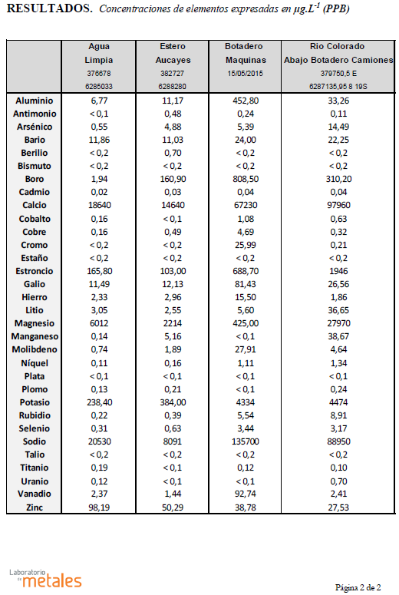
Examen de información:
Los resultados de los análisis presentados en la denuncia se encuentran expresados en partes por millón, y para poder comparar con algunas de las normas vigentes en la normativa ambiental Chilena, se debe convertir los resultados en milígramos por litro. La conversión es la siguiente:
1 mg/L = 1000 ppb
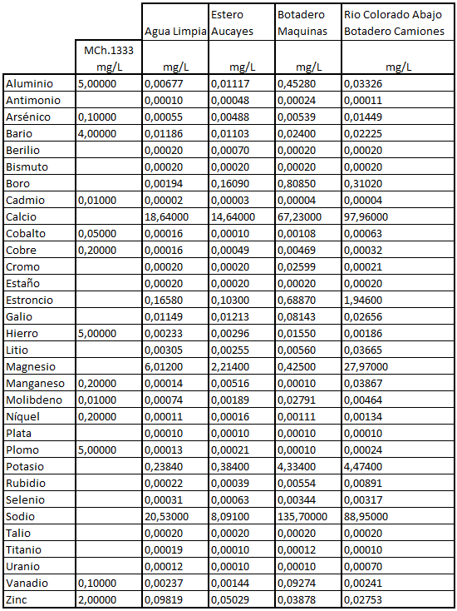

Al comparar los resultados con la NCh.1333, que establece requisitos de calidad para riego, se puede verificar que no existen parámetros que sobrepasen los límites establecidos.

Número de hecho constatado: 13 | Estación N°:----
Documentación solicitada y entregada:
Exigencia:
RCA 256/09
Considerando 7.1.3.2 Las aguas servidas y residuales tratadas y provenientes de cada uno de los campamentos de trabajo e instalaciones de faenas, serán reutilizadas en los procesos de construcción o bien, empleadas para el riego de superficies. La disposición de las aguas residuales tratadas, se hará exclusivamente en temporada invernal, pues se prevé que el resto del año, dichas aguas serán reutilizadas.

Considerando 7.2.3.8 Las aguas servidas y residuales tratadas provenientes de cada uno de los campamentos de trabajo e instalaciones de faenas, serán reutilizadas en los procesos de construcción o bien, empleadas para el riego de superficies. La disposición de las aguas residuales tratadas en los puntos identificados en la evaluación, se hará exclusivamente en temporada invernal, pues se prevé que el resto de año, dichas aguas serán reutilizadas. Este sistema de manejo de las aguas servidas y residuales tratadas será sometido a la aprobación de la Autoridad Sanitaria previa implementación, a través de la vía técnica-administrativa correspondiente. Al respecto los efluentes tratados cumplirán con los parámetros del D.S. 90/00.

Denuncia N° 275/2016
La denuncia señala que en forma permanente durante los meses de verano, la empresa ha dispuesto desechos de sus faenas de forma directa en los cursos de agua del sector el Yeso lo que fue detectado por pescadores de mosca deportiva el 25 de enero de 2016. Estas personas pudieron detectar la presencia de trabajadores de la empresa vinculados al hecho.

Examen de información:
Respecto de lo indicado en la denuncia con fecha 20 de abril de 2015, el titular envía carta AM 058/2015 (Anexo 7), dando aviso de inicio de descarga de residuos líquidos, de diversas instalaciones, entre ellas la “Planta de Tratamiento de Aguas Servidas – Campamento El Yeso” y la “Planta de Tratamiento de Riles – Frente de Trabajo Portal V5 (Sector El Yeso)”.

Con fecha 10/08/2016 se recepciona en la SMA la carta AM 072/2016 (Anexo 7), mediante la cual el titular informa la caracterización de la descarga asociada al Campamento El Yeso, indicando que la fecha efectiva del inicio de la descarga fue el 01-07-2016, esto es, posterior a los eventos denunciados.

Con fecha 14/09/2016 se recepciona en la SMA la carta AM 093/2016 (Anexo 7) mediante la cual el titular informa la caracterización de la descarga asociada a la PTR V5, indicando que la fecha efectiva del inicio de la descarga fue el 15-08-2016, esto es, posterior a los eventos denunciados.

Registros
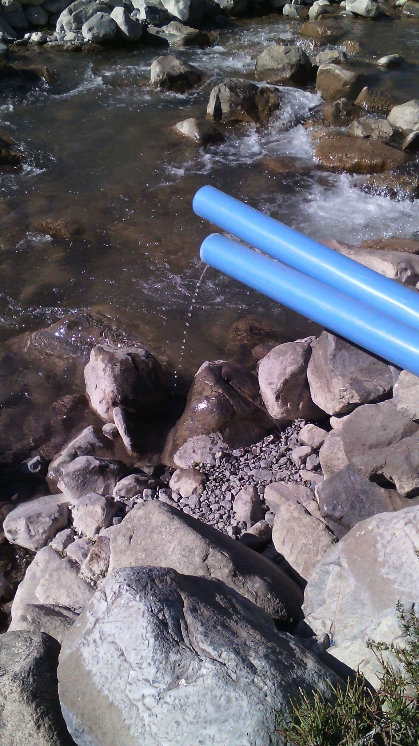 |  |  |  | 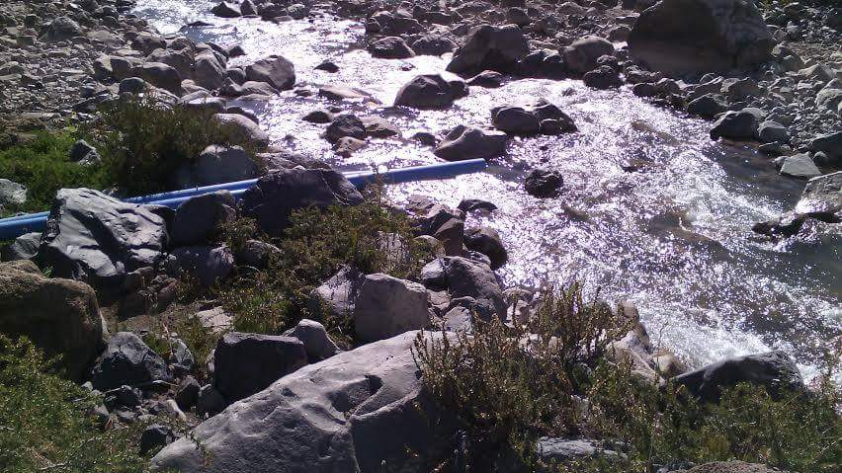
Fotografía 23. |  | Fecha -- |  | Fotografía 24. |  | Fecha : --
DATUM WGS84 HUSO 19s | Norte: -- |  | Este: -- | DATUM WGS84 HUSO 19s | Norte: -- |  | Este: --
Descripción medio de prueba: Medio de prueba presentado por el denunciante. Fotografía “foto_25_eneri_3.jpg” |  |  |  | Descripción medio de prueba: Medio de prueba presentado por el denunciante. Fotografía “foto_25_eneri_2.jpg”

Afectación de Glaciar

Número de hecho constatado: 14 | Estación N°:--
Documentación solicitada y entregada: Mediante Res. Exenta 744, de 11 de agosto de 2016 (Anexo 2) se efectuó un requerimiento de información.
El Titular ingresó el 29 de agosto de 2016, a la Oficina de Partes de la Superintendencia del Medio Ambiente, la respuesta a dicho requerimiento, a través de Carta AM 2016/078 (Anexo 2).
Denuncia 1065-2015
El tenor de la denuncia señala lo siguiente; En la cuenca del rio Yeso, próxima al embalse del mismo nombre se emplaza el glaciar Meson Alto, con un área englaciada localizada en las coordenadas UTM 19h 402726 mE y 6271402 mS y las coordenadas UTM 19h 403209 mE y 6272519 mS. La existencia de dicho glaciar no fue informado en el Estudio de Impacto Ambiental presentado por AES Gener en el proceso de evaluación ambiental del proyecto hidroeléctrico Alto Maipo.
Durante la ejecución de dicho proyecto, en el frente de trabajo correspondiente a “Obra del Sector el Yeso”, Capitulo 4.3 Obras Subterráneas, numeral 4.3.1 Túnel de la RCA, específicamente en el túnel de aducción, acceso y descarga El Volcán; que conducirá las aguas desde los Esteros La Engorda, Las Placas, Colina y el Morado y finaliza en el sector El Yeso. La empresa realizo tronaduras en el área de descarga del tunes antes mencionado, durante la primera semana de marzo de 2015, en la zona correspondiente a las coordenadas UTM 19h 398997 mE y 6272541 mS en el sector El Yeso, provocando el desprendimiento de una porción del glaciar Meson Alto, ubicado en las coordenadas indicadas en párrafo anterior (fotografías 29 de marzo en anexo).
En este contexto, venimos en denunciar la afectación del glaciar Mesón Alto y de los recursos hídricos que abastecen de agua al rio Yeso, durante tronaduras realizadas para la realización del túnel de aducción, acceso El Volcán en el área que descarga las aguas en el sector El Yeso. El diseño de este túnel tienen por objeto conducir las aguas desde los esteros La Engorda, Las Placas, Colina y el Morado hasta el sector del El Yeso.”
Examen de información:

Mediante Res. Exenta 744, de 11 de agosto de 2016 se efectuó un requerimiento de información al titular en el cual se solicitó: “Registro sistematizado en formato Excel de los sectores con sus correspondientes coordenadas UTM, en que se han realizado tronaduras, indicando fechas y horario de las mismas, durante los años 2015 y 2016”.

En efecto, el titular, mediante Carta AM 2016/078, adjuntó un registro sistematizado en formato Excel de los sectores con sus correspondientes coordenadas UTM, en las que se han realizado tronaduras, indicando fechas y horarios de las mismas, durante los años 2015-2016. De dicho registro, se seleccionó información de acuerdo a lo indicado en la denuncia, la que señala que los hechos ocurrieron durante la primera semana de marzo de 2015, esto es, del día 01 al 07 de marzo de 2015. El detalle se muestra a continuación en la siguiente tabla:

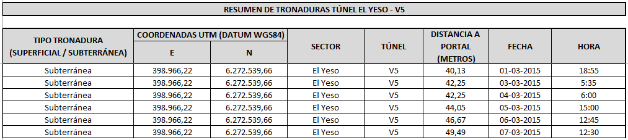
De los registros se puede señalar que las tronaduras fueron en promedio 42 metros al interior del túnel V5, y éstas comenzaron el 19-02-2015 y finalizaron el dia 31-03-2015, con un avance de túnel de 100,35 m, lo anterior, según lo informado en los antecedentes enviados por el titular.

Mediante Memorándum DFZ N°336/2016 de fecha 24 de agosto de 2016, se solicita al Departamento de Gestión de la Informática de la Superintendencia del Medioambiente, apoyo para el análisis de denuncia de afectación de Glaciar Meson Alto, en relación al Proyecto Hidroeléctrico Alto Maipo Exp N° 105, RCA 256/09 de la COREMA RMS (Anexo 8)

Al respecto lo solicitado es lo siguiente: “En el marco de las denuncias presentadas en contra del “Proyecto Hidroeléctrico Alto Maipo Exp. N°105” se encuentra la que se refiere a que por ejecución de tronaduras efectuadas durante la primera semana de marzo de 2015, en el sector El Yeso, se produjo un desprendimiento de una porción del Glaciar Mesón Alto, que comprende un área englaciada ubicada entre las coordenadas UTM 19 – H 402726.00 m E y 6271402.00 m S y las coordenadas 403209.92 m E y 6272519,33 m S, próxima al área de las tronaduras. En base a los antecedentes de la denuncia, que se adjunta, se solicita efectuar un análisis del contexto de la misma, incluidas las imágenes, para determinar si pudo haberse producido una afectación al glaciar.”

Con fecha 21 de septiembre de 2016, el Departamento de Gestión de la Información envía respuesta mediante Memorándum DGI N° 061/2016, en el que señala (Anexo 8):
- Al respecto, la Unidad de Estudios (Unidad perteneciente al Departamento de Gestión de la Información), señala no apreciar los efectos descritos en la denuncia, toda vez que no es posible identificar cambios superficiales relevantes en las áreas señaladas como depósitos de hielo, como acusa el denunciante. A juicio de nuestros analistas, la situación corresponde a una perdida gravitacional de masa dentro de los parámetros normales para una cornisa de glaciar de montaña como el aludido.
- Para alcanzar este juicio, nuestro equipo ha utilizado imágenes de radar del satélite Sentinel-1ª del Programa de Observación Terrestre Copernicus dela Unión Europea. Dichas imágenes tienen una resolución espacial fina de 20m de pixel y permitirían detectar una pérdida de masa ajena a fenómenos naturales frecuentes. Además, el set de imágenes corresponde a tres fechas cercanas al supuesto evento denunciado (primera semana de marzo de 2015). Estas son: 20 de febrero, 4 de marzo y 28 de marzo, todas en 2015.
- El Memorándum DGI N° 061/2016, adjunta un mapa (imagen) elaborado con el fin de resaltar los cambios producidos en el área durante el periodo abarcado por las imágenes. La interpretación debe realizarse de la siguiente manera:
  - Cada fecha se visualiza en un canal de color. En este caso, la primera imagen (febrero 2015) está en el canal rojo, la imagen del 4 de marzo en el canal verde y la de 28 de marzo en canal azul.
  - Cualquier elemento que aparezca acentuado en un color, indicara que el cambio se produjo cerca de la fecha que cada color representa. Los colores secundarios (amarillo o violeta, por ejemplo), reflejan que un cambio se produjo entre fechas.
  - Cuando el sensor no percibe cambios en la superficie, el color de la zona será invariablemente parte de una escala de grises.

Registros
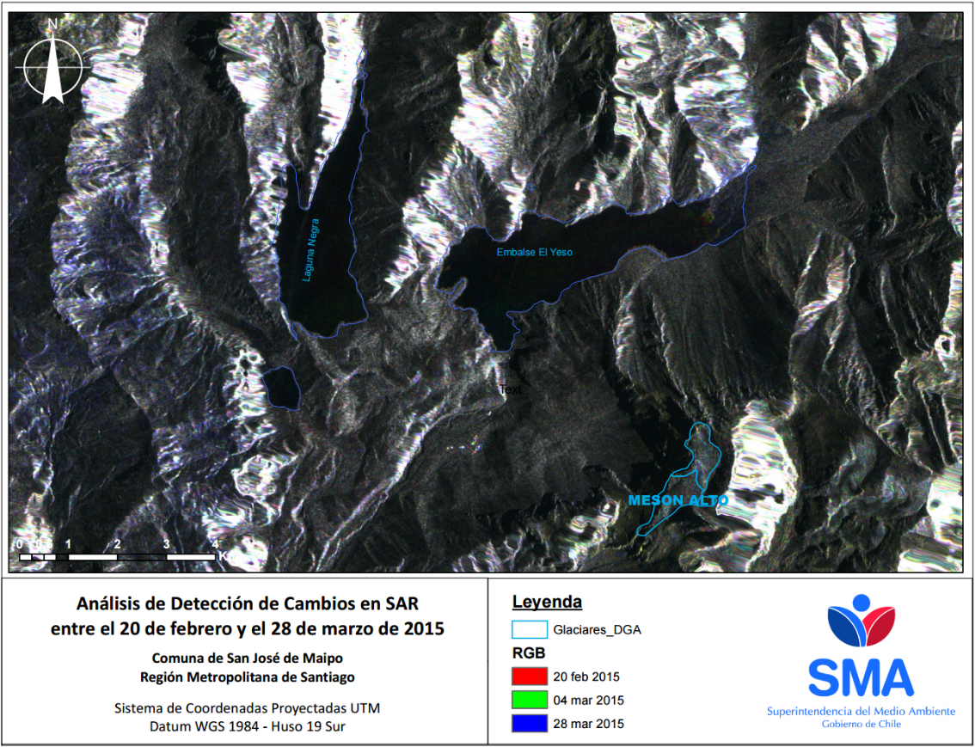
Imagen 13 | Fecha : NC
Descripción medio de prueba: Imagen proporcionada por Unidad de Estudios (SMA), Análisis de detección de cambios SAR

Afectación de Fauna

Número de hecho constatado: 15 | Estación N°:---
Documentación solicitada y entregada:
Denuncia ORD SAG N°2099, de 07-10-2015 (Anexo 9)
- Con fecha 26 de septiembre de 2015, este Servicio recepciona una denuncia de electrocución de un cóndor hembra, denuncia realizada por especialistas en Ecología de Aves Rapaces quienes indican que “tras alimentase de una carroña de ganado doméstico, se perchó en el poste de media tensión con numeración J141. Una vez en el poste el ejemplar se limpió el pico en la estructura y se electrocutó cayendo al piso, la electrocución fue presenciada por mucha gente el día 21 de septiembre de 2015.

- Con fecha 2 de octubre el SAG constató que este poste corresponde a una línea de media tensión del proyecto Hidroeléctrico Alto Maipo, que llega hasta el Campamento N° 2 y obras anexas, sector Los Chorreados.

Examen de información:
Mediante la Resolución Exenta N° 395/2013 de la Comisión de Evaluación de la Región Metropolitana se resolvió la sanción contra AES Gener S.A. por incumplimiento de la RCA N° 256/2009, que calificó ambientalmente el Proyecto Hidroeléctrico Alto Maipo, siendo uno de los aspectos considerados la presencia de un trabajo de postación de un tramo de 70 kms entre el cruce del camino Al Volcán y Central Queltehues hasta la Vega de Lo Valdés, localizada en el sector El Volcán.

El Considerando 9.2 de dicha resolución señala: “Que, no obstante lo anterior, AES GENER S.A. mediante la presentación de un téngase presente de fecha 24 de julio de 2013, se comprometio a implementar las siguientes medidas adicionales en relación con la instalación de faenas:”

El Considerando 9.2.2 indica “Elaborar un estudio sobre aves rapaces para establecer mejores prácticas que permitan integrar la infraestuctura correspondiente a las líneas de faenas al hábitat de especies. Los resultados deberán incorporar un conjunto de medidas orientadas a la protección y preservación de las aves. Los términos de referencia del estudio, serán presentados al Servicio de Evaluacion Ambiental Region Metropolitana con copia al SAG RM y a CONAF RM”.

Mediante el Ord. SMA N°2047, de 01-09-2016 se solicitó al Servicio de Evaluación Ambiental RM que informara si el titular del proyecto dio cumplimiento a las medidas señaladas, entre ellas, el estudio sobre aves rapaces, remitiendo copia de los antecedentes presentados, en caso afirmativo (Anexo 9).

El SEA RM, a través del Ord. N°1480 (Anexo 10), de 14-09-2016, remite copia de los siguientes antecedentes:

- Contrato AM CO-240, “Estudios de Flora y Fauna Proyecto Hidroeléctrico Alto Maipo”, suscrito entre el titular y la Facultad de Ciencias Forestales y de Conservación de la Naturaleza de la Universidad de Chile;
- “Monitoreo de la dinámica faunística asociada a la restauración ecológica y de áreas de intervención del proyecto Hidroeléctrico Alto Maipo. Estudio 2: Impacto del tendido eléctrico sobre aves voladoras de gran tamaño. Informe verano 2014”, de octubre de 2014;

En el “Monitoreo de la dinámica faunística..”, elaborado por la Universidad de Chile se señala entre sus objetivos específicos, el cuantificar el potencial efecto de las líneas de transmisión (eventos de electrocución o colisión) sobre las poblaciones de aves rapaces presentes en el área del proyecto e implementar y experimentar infraestructura que disminuya el riesgo de electrocución y colisión por parte de las aves rapaces presentes en el área del proyecto. Se indica que se efectuaron tres campañas durante los meses de enero, febrero y marzo, oportunidad en que se recorrió las subcuencas de El Colorado, El Yeso y El Volcán.

El informe indica sistemas disuasivos de posaderos para evitar que las aves se posen y con ello la electrocución en los tendidos eléctricos. Este tipo de estructuras se instalan en los sectores despejados de la cruceta, sobre los aisladores o sobre la punta del poste. Se ha determinado que los disuasivos reducen la frecuencia de posado, la duración e incluso los eventos de caza desde los postes. En postes tipo A y J es recomendable instalar disuasivos sobre toda la cruceta que cubran los aisladores y los espacios libres con el objetivo de bloquear toda posibilidad de aperchado de las aves.

En la denuncia efectuada por el SAG se acompaña el documento denominado “Propuesta de Medidas de Mitigacion para evitar eventos de electrocución de aves en el tendido eléctrico de media tensión del proyecto Alto Maipo”, elaborado por el titular en el cual presenta una propuesta de medidas aplicables a las estructuras tipo A y tipo J de la Línea de Media Tensión del sector El Volcán, las que buscan evitar eventos de electrocución en aves.

Resultado examen de información:
La “Propuesta de Medidas de Mitigacion para evitar eventos de electrocución de aves en el tendido eléctrico de media tensión del proyecto Alto Maipo” sólo comprende el sector El Volcán, siendo que de acuerdo al Considerando 9.2 de la Res. Exenta 395/13 el titular se comprometió a implementar medidas en relación con la instalación de faenas de su proyecto, lo que se condice con el estudio elaborado por la Universidad de Chile a su petición .

Hecho constatados:
Con fecha 05 de octubre de 2016, se visitó el sector de la denuncia, verificando que no existen medidas implementadas, esto es sistemas disuasivos y/o sistemas aisladores de conductores, en función de impedir la interacción de aves con los conductores.

Registros
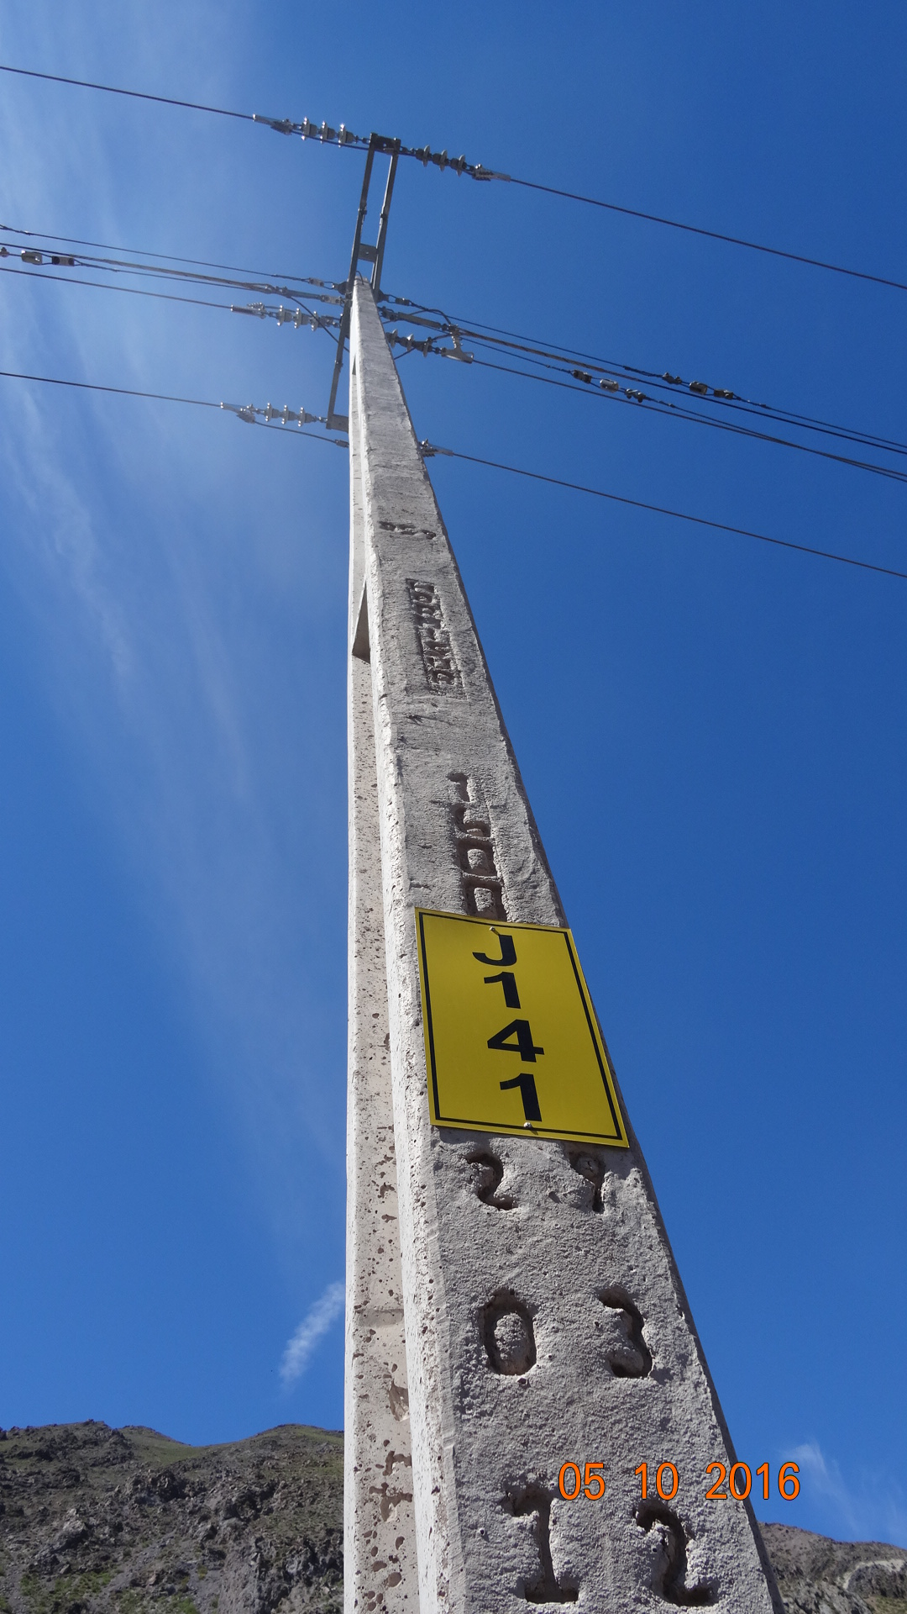 |  |  |  | 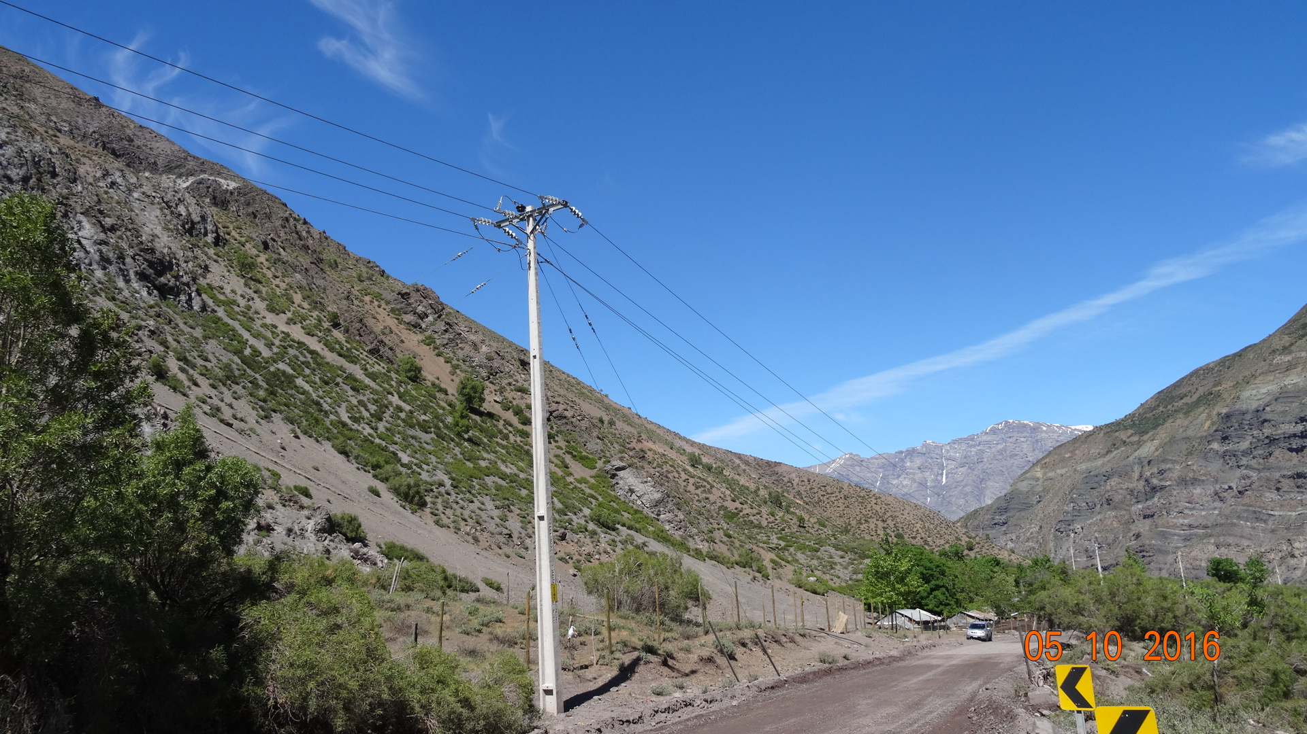
Fotografía 25. |  | Fecha 05-10-2016 |  | Fotografía 26. |  | Fecha 05-10-2016
DATUM WGS84 HUSO 19s | Norte: 6.264.215 m |  | Este: 392.588 m | DATUM WGS84 HUSO 19s | Norte: 6.264.215 m |  | Este: 392.588 m
Descripción medio de prueba: Imagen de poste J141. |  |  |  | Descripción medio de prueba: Imagen de poste J141.

Registros
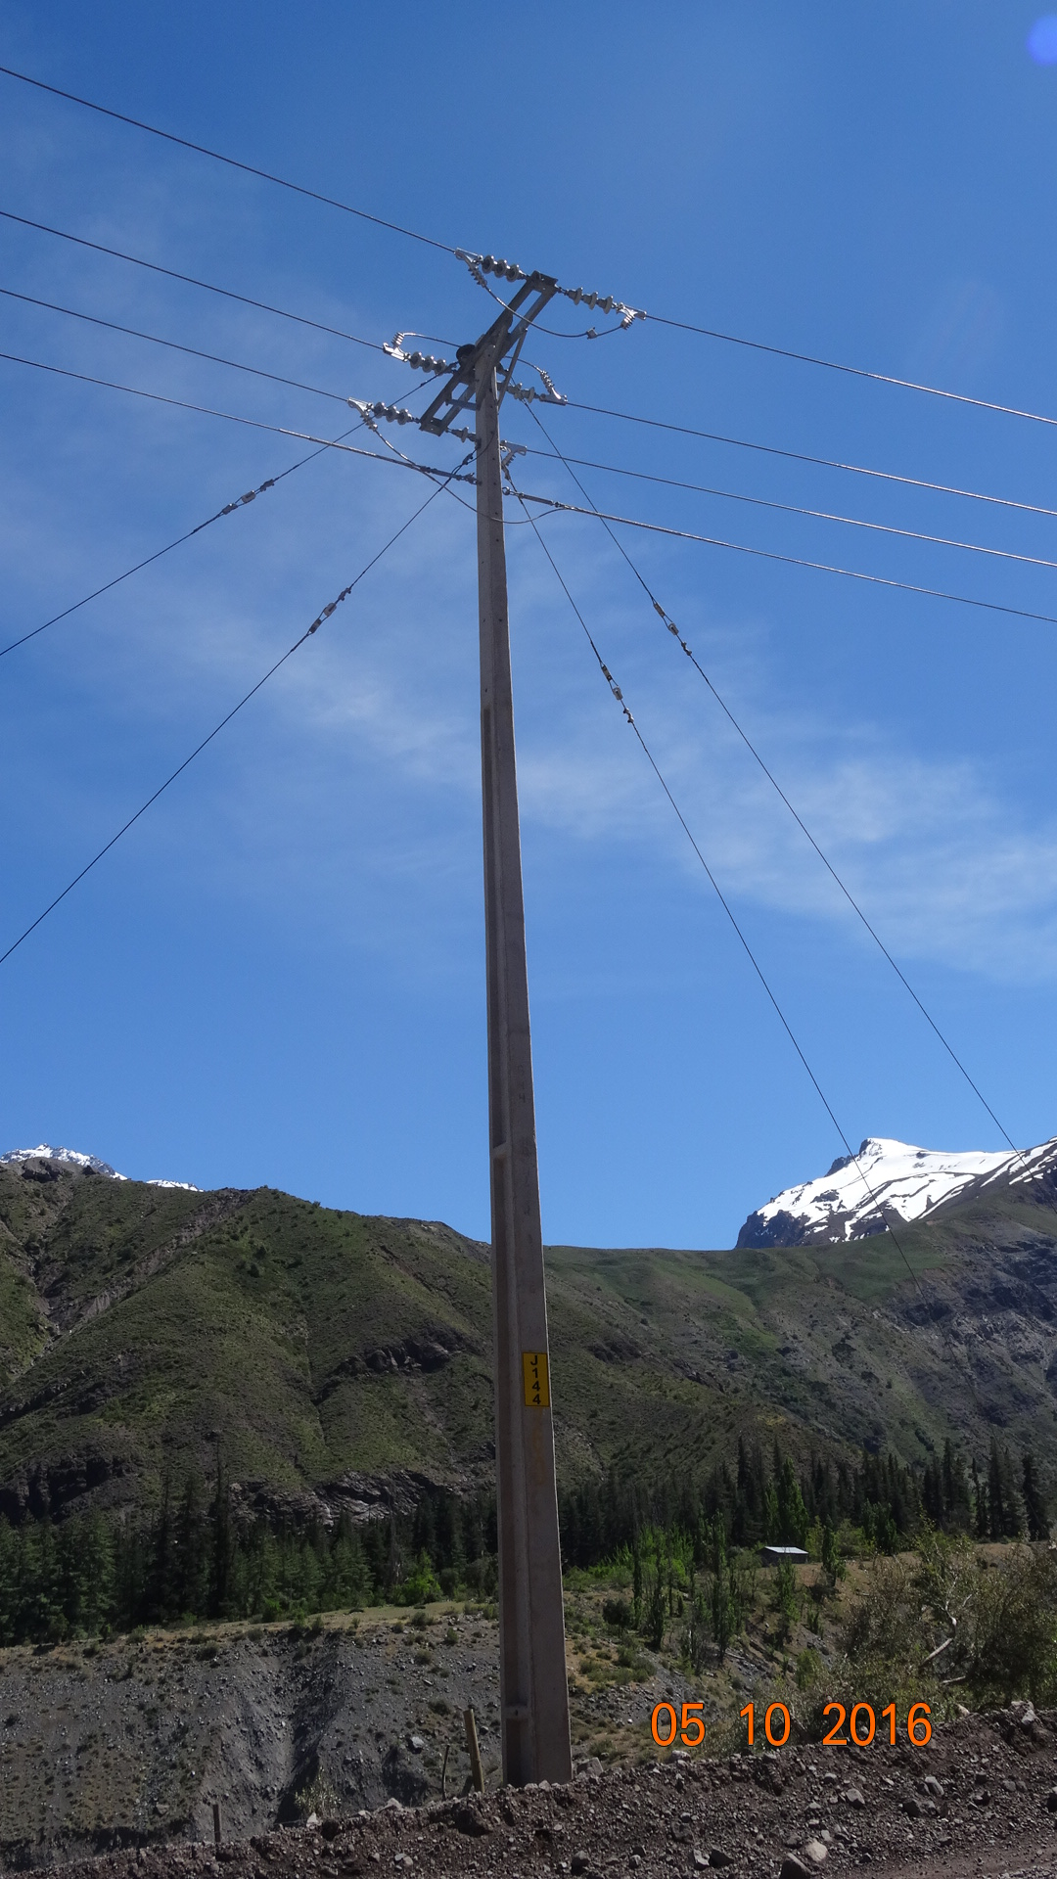 |  |  |  | 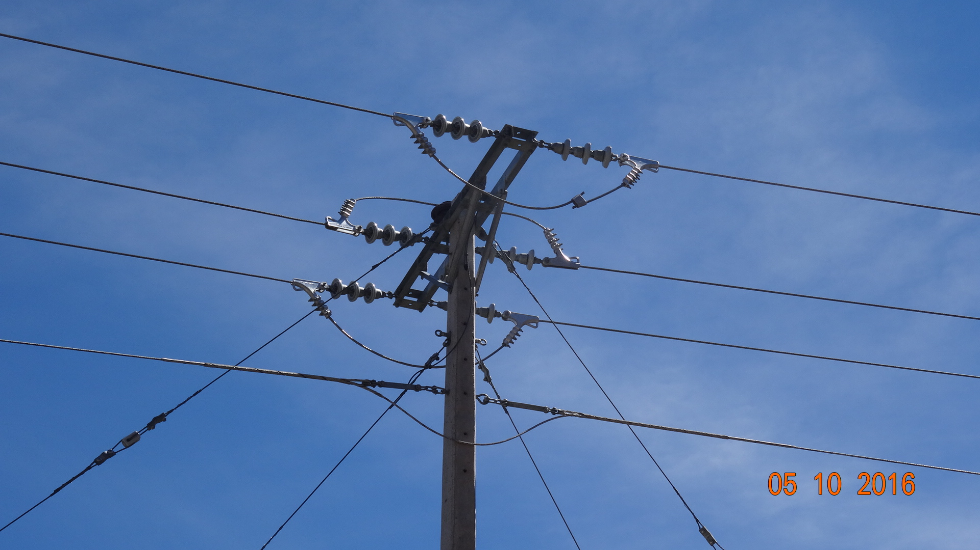
Fotografía 27. |  | Fecha 05-10-2016 |  | Fotografía 28. |  | Fecha 05-10-2016
DATUM WGS84 HUSO 19s | Norte: 6.264.489 m |  | Este: 392.770 m | DATUM WGS84 HUSO 19s | Norte: 6.264.489 m |  | Este: 392.770 m
Descripción medio de prueba: Imagen de poste J144 |  |  |  | Descripción medio de prueba: detalle de empalme en poste J144

Registros
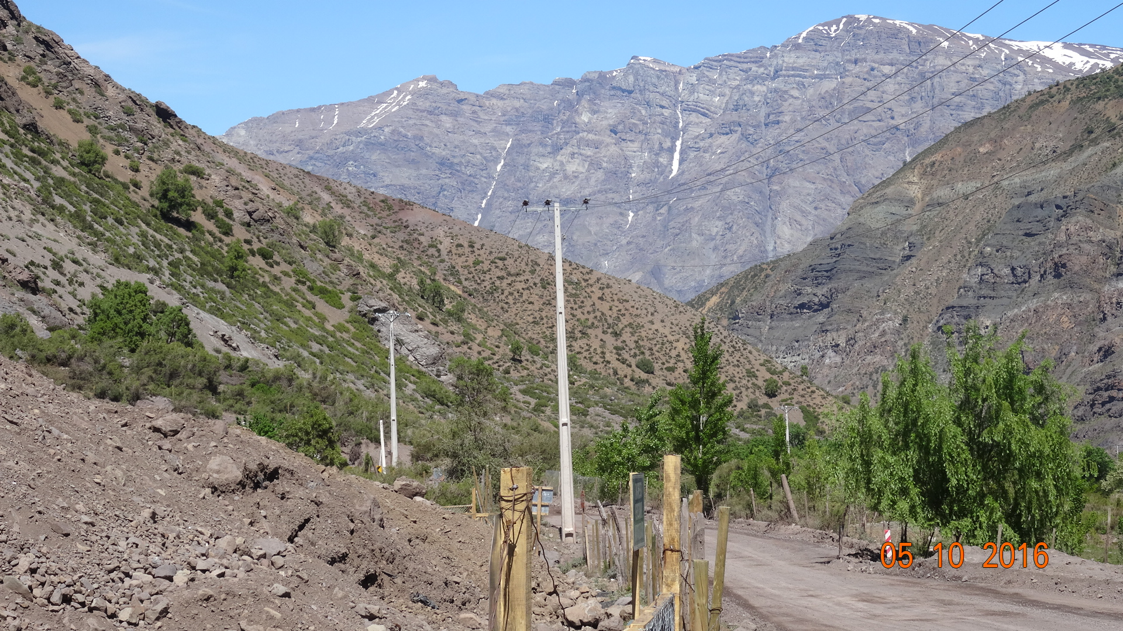 |  |  |  | 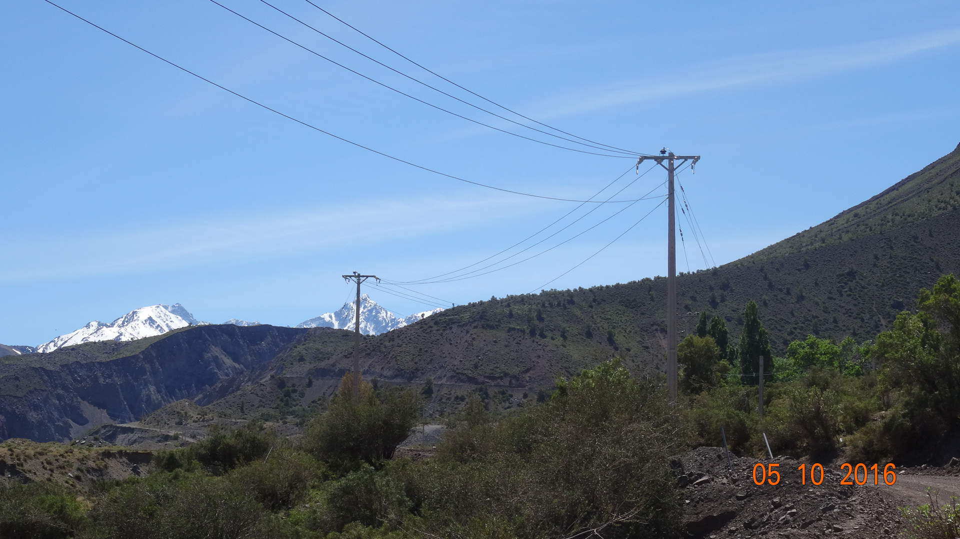
Fotografía 29. |  | Fecha 05-10-2016 |  | Fotografía 30. |  | Fecha 05-10-2016
DATUM WGS84 HUSO 19s | Norte: 6.264.235 m |  | Este: 392.595 m | DATUM WGS84 HUSO 19s | Norte: 6.264.340 m |  | Este: 392.695 m
Descripción medio de prueba: Vista SUR-OESTE general de línea de transmisión en sector de ubicación de poste J141 |  |  |  | Descripción medio de prueba: Vista NOR-PONIENTE general de línea de transmisión en sector de ubicación de poste J141

Implementación de planes de manejo forestal

Número de hecho constatado: 16 | Estación N°: ----
Documentación solicitada y entregada:
Exigencias:
RCA 256/2009
Considerando 7.2.1.8 Se trasplantarán a lugares cercanos, el 30% de los individuos de Guayacán (aprox. 170 individuos) de altura superior a 1 m, que deban ser removidos por obras del proyecto, como una medida de carácter experimental. Se hará un registro de los individuos trasplantados, indicando fecha, tamaño de los individuos y sitios de reubicación. Estos registros serán presentados a la Corporación Nacional Forestal de la Región Metropolitana (CONAF RM) y al Servicio Agrícola y Ganadero de la Región Metropolitana (SAG RM). Sin perjuicio de lo anterior, esta Comisión establece que el titular deberá:
Considerando 7.2.1.9 Presentar a la Corporación Nacional Forestal RM (CONAF) RM, dentro del plazo de 90 días a contar de la fecha de notificación de la presenta Resolución, para su aprobación, un Plan de Manejo de Preservación que incorpore las medidas tendientes a asegurar la protección y recuperación de las especies involucradas, y los antecedentes señalados en la Ley N° 20283 sobre recuperación del bosque nativo y fomento.

Hechos constatados:
Con fecha 17 de mayo de 2016, se recepciona el Ord. CONAF N°83/2016, el cual envía los resultados del análisis de información, en base a los antecedentes de terreno recopilados y registrados en las actas de fiscalización ambiental de los días 23, 24 y 25 de febrero y 13 de abril de 2016 (Anexo 11). Lo indicado en el informe es lo siguiente:

Resumen de las actividades de fiscalización, con una breve descripción de los principales hallazgos.

En el presente informe, se da cuenta de los hechos observados los días 23, 24, 25 de febrero y 13 de abril de 2016 por CONAF RM, durante la inspección ambiental al “Proyecto Hidroeléctrico Alto Maipo”, cuyo titular es Alto Maipo SpA.

Los hechos y/o actividades inspeccionadas fueron las siguientes:

- Los días 23 y 24 de febrero se revisaron los compromisos de reforestación y áreas de manejo silvicultura de Porlieria chilensis (Guayacán), asociados al Plan de Manejo de Preservación N°38/123-20/11 y solicitud de postergación de faenas N°4S/14-20/15. La reforestación estaba ejecutada parcialmente; sin embargo, la postergación establece como período de ejecución de la reforestación los años 2014-2016, por lo tanto, el titular aún se encuentra dentro de los plazos para completar los compromisos de reforestación. El día 23 de febrero se revisó el estado de la revegetación asociada a la solicitud del Decreto Supremo N°82 de 1974, N°82/2-20/12 ubicada en el sector Aucayes a un costado del sitio de acopio de Marina (SAM) N°9 que se encuentra parcialmente ejecutada.

- El día 25 de febrero se revisaron los compromisos de revegetación relativos a la resolución de modificación M.D.S.82/02-20/14 ubicadas en el sector Los Piches que presentan deficiencias en superficie y n° de plantas. En la misma jornada se realizó un recorrido de las intervenciones realizadas en sector el Volcán para determinar si dichas intervenciones se ajustan a lo dispuesto en las solicitudes del Decreto Supremo 82 de 1974 que autorizan la intervención de vegetación en el sector.

- El día 13 de abril de 2016 se realizó una validación de las mediciones realizadas el 24 y 25 de febrero en el sector Los Piches.

Materia objeto de la fiscalización.

Verificar el cumplimiento de los compromisos producto de intervenciones de vegetación:

• Sectores de reforestación, manejo y trasplante de Porlieria chilensis (Guayacán) asociados al Plan de Manejo de preservación N°38/123-20/11 y postergación N°4S/14-20/15.

• Revegetación asociada al D.S. N°82/11-20/12, aprobada el 21 de junio de 2012, relativa al Decreto Supremo N°82 de 1974.

• Revegetación asociada a M.D.S. 82/11-20/14, aprobada el 30 de octubre de 2014, que modificó la ubicación de los sectores de revegetación de la resolución D.S. N° 82/10, 11, 14-20/12.

• Sectores intervenidos (corta de vegetación) en el sector El Volcán asociados a resoluciones relativas al Decreto Supremo N°82 de 1974:

-D.S. 82/14-20/15, aprobado el 22 de septiembre de 2015.
-D.S. 82/13-20/14, aprobado el 22 de septiembre de 2015.
-D.S. 82/12-20/15, aprobado el 10 de julio de 2015.
-D.S. 82/9-20/15, aprobado el 10 de julio de 2015.
-D.S. 82/3-20/15, aprobado el 3 de marzo de 2015.
-D.S. 82/4-20/13, aprobado el 20 de marzo de 2015.
-D.S. 82/1-20/15, aprobado el 30 de enero de 2015.
-D.S. 82/1-20/14, aprobado el 3 de febrero de 2015.
-D.S. 82/18-20/15, aprobado el 27 de noviembre de 2015.
-D.S. 82/10,11,14-20/12, aprobado el 20 de marzo de 2015.

Revisión de intervenciones (corta de vegetación) en el sector El Volcán asociadas a solicitudes de D.S. 82 de 1974.

Se realizó un recorrido por las instalaciones y obras ubicadas que han intervenido vegetación en el sector El Volcán. Se registró el recorrido con GPS y se tomaron puntos de control en el campamento, frente de trabajo, caminos y bocatoma la engorda con el objetivo de realizar comparaciones de las intervenciones realizadas y las solicitudes de Decreto Supremo 82 de 1974 aprobadas por CONAF. El resumen de las intervenciones y solicitudes de DS 82 con la superficie intervenida se presenta en la siguiente tabla.

Solicitud/resolución D.S. 82 de 1974 | Fecha aprobación | Obra o faena | Año intervención | Superficie intervenida en ha | Año revegetación
82/14-20/15 | 22-09-2015 | Ensanche seguridad V1 | 2015 | 0,24 | 2017
82/13-20/14 | 22-09-2015 | Polvorín V1 | 2014 | 0,045 | 2016
82/12-20/15 | 10-07-2015 | Huella Acceso V1 | 2015 | 2,87 | 2017
82/9-20/15 | 10-07-2015 | Desarenador V1 | 2015 | 1,46 | 2017
82/9-20/15 | 10-07-2015 | Bocatoma el Morado V2 | 2015 | 0,8 | 2017
82/9-20/15 | 10-07-2015 | Bocatoma Las Placas V3 | 2015 | 0,71 | 2017
82/9-20/15 | 10-07-2015 | Bocatoma Colina V4 | 2015 | 1,63 | 2017
82/3-20/15 | 11-03-2015 | Puente provisorio el Morado V1 | 2015 | 0,08 | 2016
82/4-20/13 | 20-03-2013 | Camino V1 | 2013 | 5,0 | 2013-2017
82/1-20/15 | 30-01-2015 | Parapeto Camino acceso V1 | 2014 | 0,126 | 2016
82/1-20/14 | 03-02-2014 | *Obras con denominación V1 -V2 -V3  (Frente de Trabajo V1) | 2014 | 10,73 | 2016
82/18-20/15 | 27-11-2015 | Obra V1 | 2015 | 1,11 | 2017
82/10,11,14-20/12 | 20-03-2013 | Camino V1 km 0 a 2 | 2012 | 2,8 | 2015

*La solicitud N°82/1-20/14 considera la intervención de todas las obras con denominación V1, V2 y V3 por un total de 10,73 hectáreas dentro de las que se encuentra el Frente de trabajo V1. Dado que algunas obras no se ejecutaron en el año que establece la solicitud, se presentaron solicitudes posteriores por separado para las obras no ejecutadas.

Al comparar la información colectada en terreno con la cartografía adjunta a las solicitudes de D.S.82, la cartografía enviada por el titular e imágenes Google Earth de marzo de 2016 se ha corroborado que las intervenciones realizadas en los sectores descritos se ajustan a lo aprobado por CONAF tanto en forma como en superficie. Sin embargo, se ha detectado que la cartografía asociada a las solicitudes presenta un error de georreferenciación. En consecuencia, esta Corporación solicitará al titular mediante carta oficial realizar los ajustes cartográficos correspondientes. Por otro lado, dado el alto número de solicitudes de D.S. 82/74 presentadas por el titular se solicitará generar un documento compilatorio de las solicitudes aprobadas de las diversas intervenciones realizadas por cuenca, con el objetivo de ordenar la documentación.

Las medidas de revegetación asociadas a las solicitudes inspeccionadas tienen año de ejecución 2016 o posterior, por lo que el estado de cumplimiento de estos compromisos no pudo ser evaluado en la fiscalización objeto del presente informe, a excepción de la solicitud N°D.S.82/10,11,14-20/12 que fue modificada por la resolución MD.S. 82/11-20/14 y cuyo estado de cumplimiento ya ha sido referido en este informe.

Identificación de todos aquellos hechos que constituyen no conformidades del proyecto o actividad fiscalizada, sea respecto de la RCA que la regula, sea que debiendo contar con aprobación ambiental previa no ha sido evaluado por el SEIA.

- No cumple con la composición de especies a revegetar de la resolución del D.S. 82/11-20/12, aprobada el 21 de junio de 2012, relativa al Decreto Supremo N°82 de 1974. El compromiso de revegetación establece que se deben plantar las especies Talquenea quinquinervia, Quillaja saponaria y Proustia cuneifolia. La revegetación a la fecha de la fiscalización no tiene incorporados individuos de la especie Proustia cuneifolia.

- No cumple en su totalidad el programa de revegetación asociado a la resolución del D.S 82 de 1974, M.D.S. N° 82/11-20/14, aprobada con fecha 30 de octubre de 2014 para los sector MOD 1, MOD 2 y MOD 5.

- La superficie revegetada en el MOD 1 de 0,55 hectáreas es inferior a la superficie establecida en la resolución de 1,2 hectáreas.

- El sector de revegetación MOD 2 no cumple con el número de individuos a plantar ni la superficie comprometida. Para la especie Kageneckia angustifolia la resolución indica que se deben plantar un total de 472 individuos y se estima que en las 3,15 hectáreas revegetadas hay 368 plantas. Respecto del resto de las especies comprometidas el compromiso establece un total de 21.263 individuos y se estima que en el sector hay 11.760 plantas. La superficie revegetada del MOD 2 de 3,15 hectáreas es inferior a las 4,1 hectáreas establecidas en la solicitud.

- El sector MOD 5 tiene un total de 119 plantas, cifra inferior a los 196 individuos a plantar que establece la resolución.

Registros
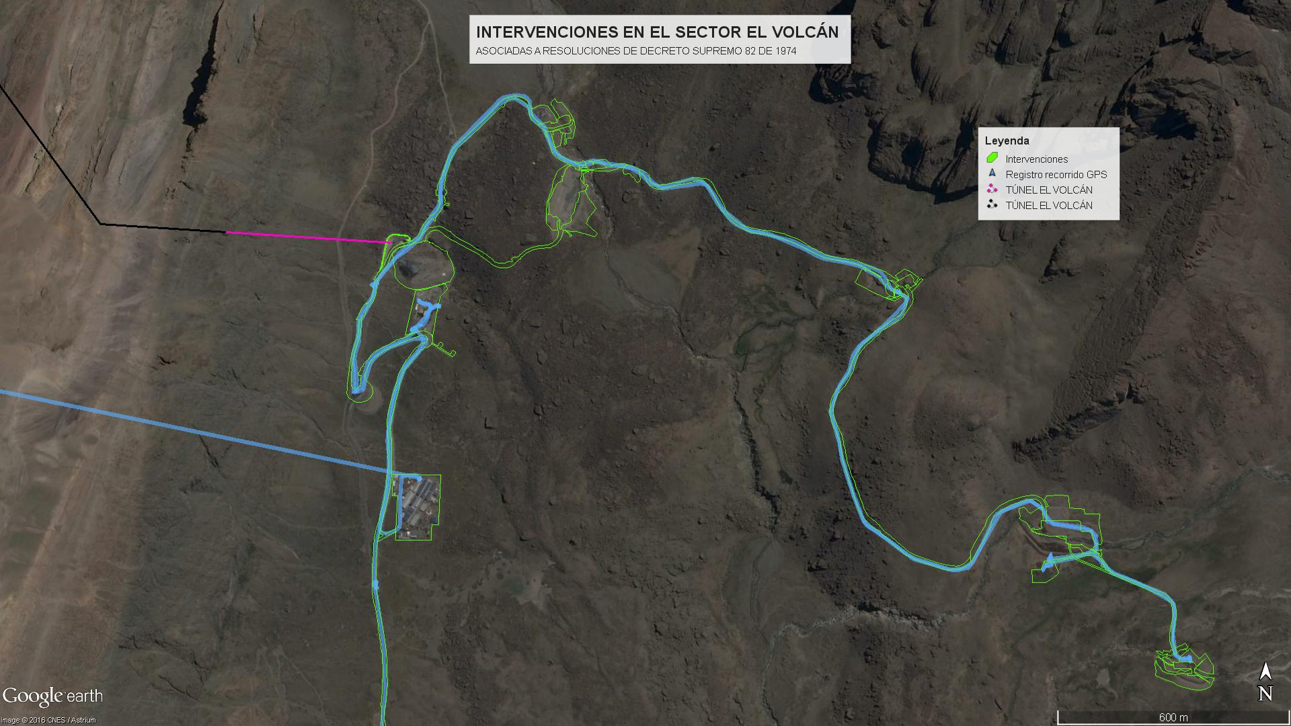
Imagen 14 | Fecha 26-04-2016
Descripción medio de prueba:
Imagen de informe presentado por CONAF, donde se visualiza las áreas intervenida en el sector El Volcán.

Registros
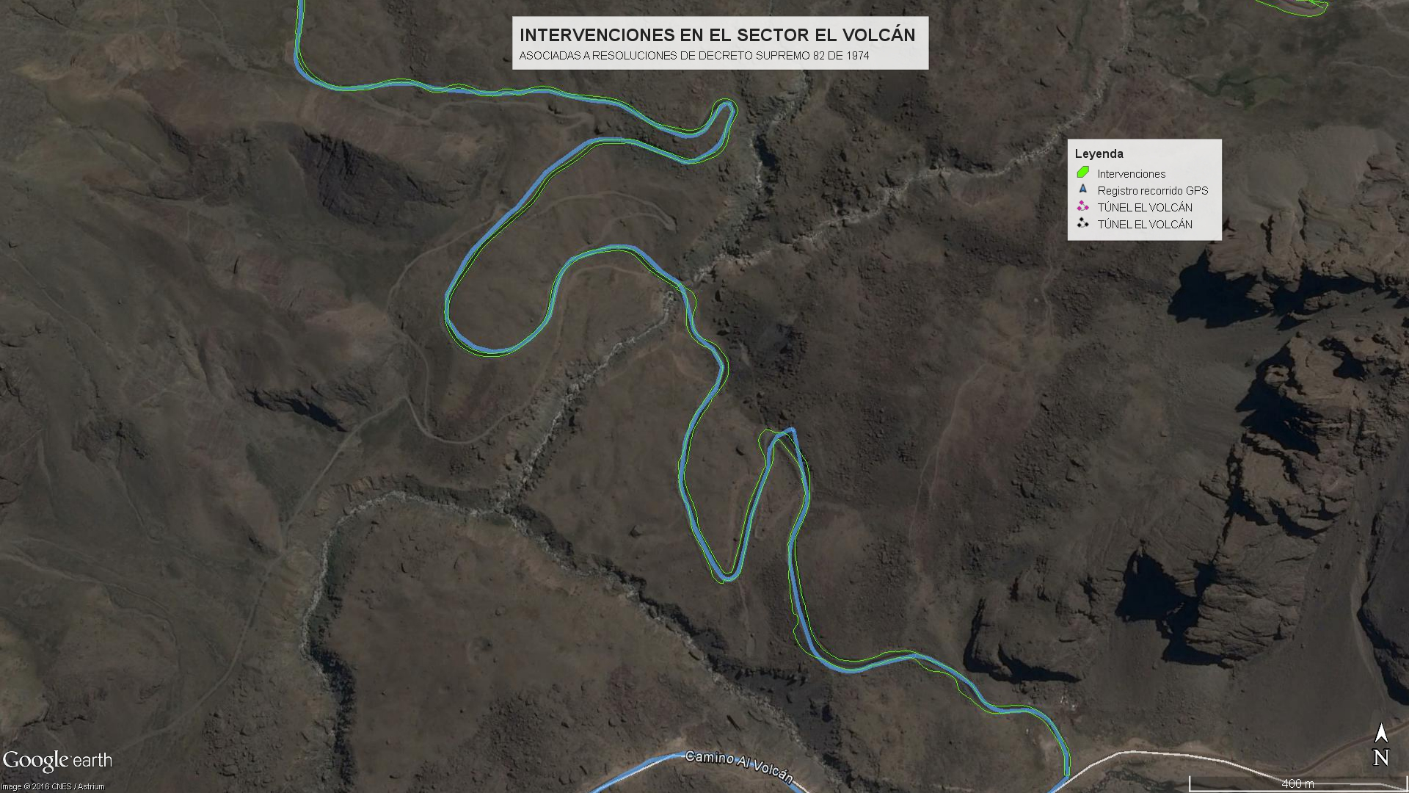
Imagen 15 | Fecha 26-04-2016
Descripción medio de prueba: Imagen de informe presentado por CONAF, donde se visualiza las áreas intervenida en el sector El Volcán

OTROS HECHOS

Otras denuncias abordadas

ID Denuncia | Denunciante | Materia | Estado
2398-2014 | Carta de 10/10/14 Marcela Mella y Otros | Construcción e instalación de campamentos no declarados en la evaluación (Campamento Valle La Arena, Campamento Volcán) | La denuncia señala dos lugares de intalacion de faenas que pertenecerían a Alto Maipo.  Campamento Volcán  Corresponde a una actividad de un tercero “Chancado y Transporte de Caliza Minera Javiera- San José de Maipo”  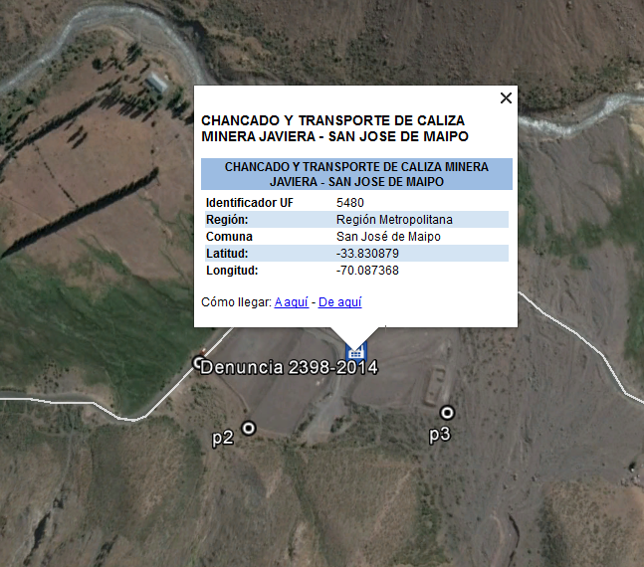  La actividad cuenta con RCA 324/2001 http://seia.sea.gob.cl/expediente/expedientesEvaluacion.php?modo=ficha&id_expediente=3569  Campamento Valle La arena  Corresponde a frente de trabajo por la construcción de camino; en fiscalizaciones posteriores no se visualiza evidencia de lo indicado por el denunciante.
2631-2014 | Carta de 11/12/14 Marcela Mella y Otros | Circulación de camiones sin lonas, no se humectan los caminos donde se desarrollan las obras, circulación de buses y camiones fuera de horario (se genera congestión y Estudio de Impacto Vial es del año 2007, no considera aumento del parque automotriz) | Verificación de Humectación en fiscalizaciones 2015 y 2016. Abordado en punto 5.3 del presente informe.
999-2015 | Carta de 27/07/15 de Andy Ortiz A., Concejal I. Municipalidad de San José de Maipo | Extracción de empréstitos en el sector El Yeso. Verificar bocatomas, enrocados, estribos de puentes y sifones. En sector de río Colorado hay chancado de material; se solicita fiscalización de plantas de hormigón y cumplimiento de permisos municipales de construcción y recepción de obras | Según EIA el proyecto señala que:  Capitulo 2: Descripción del proyecto, 2.3.2.7 Extracción, Uso y Manejo de Empréstitos  El proyecto no contempla áreas especiales para la extracción de materiales de empréstito ni de áridos. En los sectores de obras de El Volcán y El Yeso, los requerimientos de estos materiales serán cubiertos con los excedentes de las excavaciones de las obras existentes en los cauces de los ríos del proyecto. A saber, bocatomas, sifones, estribos de puentes y enrocados de protección. El material producto de las excavaciones para las fundaciones de estas obras será reutilizado para obtener los áridos requeridos por la construcción del Proyecto. Los sitios a utilizar serán dejados como se muestra en los planos respectivos. En Anexo 1, están los planos de las obras del Proyecto. En tanto que para aquellas obras localizadas en la cuenca del Río Colorado los áridos serán proporcionados por terceros autorizados localizados en el sector de la Obra. La cuantificación de los requerimientos de áridos se indican en Tabla 2.3.13 de la sección 2.4 de este Capitulo.
1067-2015 | Carta de 20/08/15 Marcela Mella y Otros | Falta de humectación en la obra y frentes de trabajo, acopio de materiales en riberas de río, no tomar precauciones para prevenir derrames, generación y descarga de aguas residuales | Verificación de Humectación en fiscalizaciones 2015 y 2016. Abordado en punto 5.3 del presente informe.
276-2016 | Carta de 04/03/16  Anthony Prior Carvajal y Otros | Trabajos y localización de maquinaria en ribera del río Maipo, sector Las Lajas | Trabajos corresponden a Instalación de faena N° 7, SAM 12 y enrocado, obras autorizadas por Res Exenta DGA N° 2860 del 20 de septiembre de 2011 (Anexo 12).
324-2016 | Carta de 04/03/16  Anthony Prior Carvajal y Otros | Falta de implementación de programa de monitoreo de vibraciones de tronaduras | Materia incluida en Expediente DFZ-2016-647-XIII-RCA-IA, se solicita a servicios sectoriales evaluar plan de Monitoreo de ruido y vibraciones; RCA sólo contempla medidas asociadas al sector El Morado.

CONCLUSIONES

De los resultados de las actividades de fiscalización, asociados los Instrumentos de Gestión Ambiental indicados en el punto 3, se puede indicar que los principales hallazgos detectados se presentan a continuación. Al respecto, de los hechos que constituyen las conformidades, éstos se encuentran descritos en las actas de inspección ambiental:

N° Hecho Constatado | Materia Objeto de Fiscalización | Exigencia Asociada | Descripción de los Hallazgos
1 | Afectación de suelo | RCA 256/09  Considerando 4.4.1.4 Construcción y Mejoramiento de Caminos de Acceso a los Frentes de Trabajo  Nuevos Caminos de Servicios  Se contempla habilitar un total de aprox. 31 km de caminos, los cuales serán utilizados para el traslado de la marina y movimientos de tierra en general, movilización del personal, maquinarias, equipos y suministros e insumos que el contratista requiera en los campamentos, instalaciones de faenas y frentes de trabajo. Asimismo, algunos de estos caminos serán utilizados durante la etapa de operación para el traslado del personal que realiza las tareas de mantención y monitoreo de las instalaciones permanentes. Todos los caminos que el Titular construirá (empalme, interno, de conexión etc.) deberán ser habilitados en el primer año de construcción del proyecto. La tabla que se adjunta indica la construcción de caminos. | Se realizó medición del ancho del camino en el sector Alto Aucayes en 11 puntos, en los cuales se tomó registro fotográfico y coordenadas UTM en Datum WGS84, registrando valores de 5 m, 6.3 m, 6.7 m, 6.6 m, 11.4 m, 7.5 m, 12 m, 8.1 m, 10.5, 11.1 m, 7.2 m.  Se pudo constatar un área intervenida de aproximadamente 23.23 m x 22.70 aprox, a orilla del camino, que según lo señalado por Elio Bucarey, corresponde a un área del frente de trabajo por la habilitación del camino (N 6.284.838 E 384.569).
3 | Modificación de cauces | RCA 256/09  Considerando 4.2 Obras Superficiales.  Las obras superficiales contempladas en el proyecto corresponden a bocatomas, ductos, cámaras de carga, sifones y puentes.  Considerando 4.2.5 Puentes y Obras Menores de Cruce.  El PHAM contempla la construcción de puentes en el Río Colorado, Yeso y en los esteros Manzanito y Aucayes, todos ellos emplazados en caminos privados. | Mediante Resolución Exenta SMA N° 744/2016 del 11 de agosto del presente año, se efectuó al titular del proyecto un requerimiento de información, a objeto que informe acerca de las obras construidas sobre el Estero Manzanito, con sus respectivas coordenadas UTM, indicando si éstas consisten en un puente o un badén, acompañando además, la autorización pertinente y fotografías del mismo, así como de su entorno.  Según lo indicado por el titular, la obra de cruce sobre el Estero Manzanito, corresponde a un puente formado por 6 alcantarillas de acero corrugado de 2,5 metros de diámetro y de una longitud de 21,5 metros.  Sin embargo, la Resolución Exenta DGA RM N° 1652, de fecha 21 de septiembre de 2016, que apruebas el proyecto, señala que la obra de cruce sobre el Estero El Manzanito, consiste en un terraplén dotado de una batería de 6 tubos de acero corrugado, de 2,5 m, que permite el cruce de vehículos de trabajo al lugar del proyecto.  De acuerdo a las fotografías proporcionadas por el titular, la obra correspondería a un badén con un terraplén sobrepuesto.  De acuerdo a lo señalado, el titular procedió a construir una obra sin contar con la aprobación previa del servicio competente.
5 | Vialidad | RCA 256/09  Considerando 7 .1.2.9  Durante la etapa de construcción el tránsito tanto de camiones como de buses de traslado de personal sólo podrá efectuarse entre las 8:30 y las 17:30 horas (Lunes a Viernes) y entre las 9:30 y las 14:00 horas (Sábados). Además, el titular deberá disponer que el traslado de personal y de carga se efectúe en horarios distintos.  Considerando 7.1.2.10  Se deberá establecer un plan de manejo con la comunidad, indicando el tipo de obra que se realizará, sus dimensiones y plazos de construcción, el horario de trabajo, cantidad y horario de tránsito de camiones y otros vehículos pesados, el horario en el que se producirán las mayores emisiones de ruido y la duración de tales eventos, con el objeto de reducir los impactos y minimizar la molestia que ello pudiera causar en la comunidad. Lo anterior, a través de la entrega de cartillas informativas, las que deben ser entregadas a la comunidad en forma previa al inicio de cada fase de la etapa de construcción. Se deberá designar además a un encargado en la obra que pueda recoger los reclamos de la comunidad de modo de tomar las acciones correctivas en el momento en que se produzcan las molestias y establecer un teléfono de reclamos para complementar el plan de manejo.  Considerando 7.1.4.4  De preferencia los camiones deberán regresar a Santiago por la ruta G-25 y atravesar las zonas urbanas de Puente Alto y La Florida, entre las 7:00 y las 9:00 horas de cada día laboral. Por otra parte, se dará cumplimiento a lo dispuesto en el Decreto Exento N° 130/1997 de la Ilustre Municipalidad de San José de Maipo, que establece la suspensión del tránsito de camiones de más de cuatro toneladas desde las 14:00 horas de los días sábados hasta las 24:00 horas de los días domingo por las rutas G-25 Puente Alto- El Volcán y G-421 San Juan de Pirque- El Toyo.  Considerando 7 .1.4.5  Durante la etapa de construcción, donde se concentrará el mayor movimiento de vehículos de carga y traslado de personal, el transporte del proyecto deberá tener lugar de lunes a viernes, de modo de no superponerse con la mayoría de los viajes con fines de deporte y turismo que ocurren los fines de semana y festivos.  Considerando 7.2.5.1  Asumir las restricciones de tránsito vehicular para camiones mayores de 4 Ton, establecidas en la Ordenanza Municipal Decreto Exento N°130 del 12 de junio 1997. Particularmente, estas restricciones están referidas a la suspensión de este tipo de vehículos en días festivos y fines de semana (a partir del mediodía del sábado hasta las 24 h del domingo). | Mediante Resolución Exenta N° 744, de 11 de agosto de 2016, se efectuó un requerimiento de información al titular, en el cual se solicitó: “Informe de movimiento de vehículos asociados a la carga y traslado de personal del proyecto indicando tipo de vehículo, fecha de movimiento, horario de salida, punto de salida y destino, en el período 2015-2016, así como un catrastro de las matrículas de todos los vehículos empleados en la construcción del proyecto (contratistas y titular), en formato Excel y “Registro de notificaciones por escrito de las cartillas informativas que debían ser entregadas a la comunidad en forma previa al inicio de cada fase de la etapa de construcción para el período comprendido entre 2015 – 2016. Además acompañar copia de dichas cartillas informativas”.  Consultada la bases de datos de las patentes de los vehículos empleados por el titular, las patentes DRYB78 y CDXR46, circularon en día sábado pasadas las 14:00 horas por el área de influencia del proyecto, la cual quedó determinada en el Capítulo 5 del EIA, donde se definió la línea base.  Consultada la base de datos de las patentes asociadas al proyecto, se pudo determinar que el vehículo patente HGWL10, que corresponde a uno de los utilizados en el proyecto, circuló el día viernes 04-03-2015 después de las 17:30 horas, por el área de influencia.
7 | Monitoreo ruido por obras y tronaduras | RCA 256/2009  Considerando 8.3.2 Contenido de los Informes  Los informes de monitoreo contendrán los siguientes ítems:  […]..  • Cronograma de la etapa de construcción del proyecto, de manera de justificar la elección de los días y los horarios de las mediciones. Para cada fase de la etapa de construcción del proyecto deberán indicarse todas las faenas y maquinarias consideradas.  • Faenas realizadas y maquinaria utilizada al momento de las mediciones, de modo que sea coherente con las faenas y maquinarias indicadas en el punto anterior (cronograma). Se indicará además, en caso que sea relevante, cualquier fuente de ruido ajena a la actividad de construcción del proyecto (ruido de fondo). Fichas de medición y evaluación de ruido dadas en el manual de aplicación de la norma vigente, que contendrá los siguientes datos:  […]..  f) Certificación de instrumental utilizado vigente.  • Los informes de monitoreo deberán ser semestrales, y deberán ser mantenidos en el lugar de las faenas en todo momento, disponibles ante visitas realizadas por las autoridades, o ser enviadas a éstas si así se solicita. Cuando en una medición se detecte la superación de la norma, se deberán implementar de inmediato medidas adicionales de mitigación que permitan subsanar el incumplimiento, siendo esto evaluado y señalado en el mismo informe, el que deberá ser enviado, sólo en este caso, a la SEREMI de Salud R.M. para su conocimiento. Los informes de monitoreo serán incluidos en un Informe Consolidado, que será presentado al Servicio de Salud Regional y CONAMA, con una frecuencia semestral. | Dos de las mediciones de ruido por tronadura realizadas en septiembre del año 2014 y en marzo del año 2015, no presentaron los certificados de calibración de los instrumentos de medición utilizados.  Ocho de las mediciones de ruido por tronadura realizadas durante los meses de:  Septiembre del año 2014 (2 mediciones), marzo (4 mediciones), septiembre (1 medición) y octubre (1 medición) del año 2015, no presentan el cronograma de faenas a realizar.  En los informes técnicos de las 28 campañas realizadas, en las 24 que hubo superaciones a la norma de ruido por tronaduras, se presentan medidas de control que consisten en la reducción de la carga explosiva y confinamiento de la fuente, las cuales no cuentan con un respaldo de aplicación. Lo anterior queda en evidencia en los informes técnicos, en la revisión de la carga explosiva del período correspondiente al 29 de enero al 31 de marzo de 2015, para el Punto 10 (VL5), donde de 17 mediciones, 16 presentaron superaciones al límite normativo, no observándose una reducción de la carga explosiva luego de cada medición con superación.
8 | Monitoreo ruido por obras y tronaduras | Art. 4., D.S. 146/1997  TITULO III  De los Niveles Máximos Permisibles de Presión Sonora Corregido  4°.- Los niveles de presión sonora corregidos que se obtengan de la emisión de una fuente fija emisora de ruido, medidos en el lugar donde se encuentre el receptor, no podrán exceder los valores que se fijan a continuación:  Niveles Máximos Permisibles de Presión  5°.- En las áreas rurales, los niveles de presión sonora corregidos que se obtengan de la emisión de una fuente fija emisora de ruido, medidos en el lugar donde se encuentre el receptor, no podrán superar al ruido de fondo en 10 dB (A) o más.  6°.- Las fuentes fijas emisoras de ruido deberán cumplir con los niveles máximos permisibles de presión sonora corregidos correspondientes a la zona en que se encuentra el receptor.  Art. 7, D.S. 38/2011  IV Niveles máximos permisibles de presión sonora corregidos  Artículo 7°.- Los niveles de presión sonora corregidos que se obtengan de la emisión de una fuente emisora de ruido, medidos en el lugar donde se encuentre el receptor, no podrán exceder los valores de la Tabla Nº 1: | Los siguientes informes presentan irregularidades con sus certificados de calibración vigentes:  Sin certificados:  -Junio y agosto 2014: De sonómetro y calibrador.  -Noviembre2014 a marzo 2015: De calibrador.  No coinciden los instrumentos indicados en los certificados con los indicados en las fichas de medición:  -Febrero 2015: De sonómetro  -Mayo 2015: De calibrador  -Agosto 2015: De sonómetro y calibrador  Realizar una medición para dos puntos, cuando en RCA se establece que son dos mediciones, una por cada punto:  -Febrero 2015: Punto 1 y 7  -Abril 2015: Punto 1 y 7  Calibrador de clase inferior a sonómetro:  -Junio y agosto 2014
  Sonora Corregidos (NPC) en dB (A) lento
   | De 7 a 21 horas | De 21 a 7 horas
  Zona I | 55 | 45
  Zona II | 60 | 45
  Zona III | 65 | 50
  Zona IV | 70 | 70
  Tabla N°1 Niveles Máximos Permisibles De Presión Sonora Corregidos (Npc) en db (A)
   | De 7 a 21 horas | De 21 a 7 horas
  Zona I | 55 | 45
  Zona II | 60 | 45
  Zona III | 65 | 50
  Zona IV | 70 | 70
8 | Monitoreo ruido por obras y tronaduras | Art. 19, D.S. 38 /2011  f) En el caso de "medición nula", será necesario medir bajo condiciones de menor ruido de fondo. No obstante, si los valores obtenidos en el artículo 18º letra b), y para el caso de mediciones internas, el artículo 18º letra c), están bajo los límites máximos permisibles, se considerará que la fuente cumple con la normativa, aun cuando la medición sea nula.  g) Sólo si la condición anterior no fuere posible, se podrán realizar predicciones de los niveles de ruido mediante el procedimiento técnico descrito en la norma técnica ISO 9613 "Acústica - Atenuación del sonido durante la propagación en exteriores" ("Acoustics - Attenuation of sound during propagation outdoors"), con los alcances y consideraciones que dicha norma técnica especifica.  h) Sin perjuicio de lo establecido en la letra g) precedente, prevalecerán los niveles de ruido medidos por sobre los valores proyectados. | Todos los informes con mediciones proyectadas, los que corresponden al sexto, séptimo, octavo y noveno informe consolidado, no se ajustan a las mediciones según D.S. N°38/11 MMA, debido a que no se presenta medición de ruido para el cálculo del NPC en Informe técnico, que justifique el uso de la predicción de los niveles de ruido mediante proyección.
9 | Afectación de vegas | RCA 256/09  Considerando 6.1.1 Flora y Vegetación  (…) Durante la fase de construcción, el proyecto afectará una fracción de las vegas ubicadas en el sector de La Engorda. Las unidades de vegetación con presencia de vegas corresponden a las unidades LE-3 (matorral andino con vegas estacionales) y LE-4 (vegas de borde de estero). La superficie a afectar se estima en 3,64 y 2,64 hás para LE-3 y LE-4 respectivamente, las cuales serían afectadas directamente por las obras de captación y canal de conducción (…). | Posible impacto no evaluado que se habría ocasionado producto de la intervención de las obras, partes y acciones del proyecto Hidroeléctrico Alto Maipo en el Sector Aucayes Alto, en la habilitación de la Instalación de faenas N° 3 y Sitio de Acopio de Marina SAM N° 5.  El emplazamiento del Campamento N° 3 e IF N° 3 corresponde a una vega de uso ganadero, dominada por especies herbáceas, que no fue descrita por el EIA ni en los microruteos N° 23, efectuado con posterioridad al EIA como parte de los compromisos.  La superficie aproximada de vega afectada es de 29.936,39 m2 y respecto a las características de la vegetación correspondería a herbáceas.  No obstante lo indicado, el Servicio Agrícola y Ganadero emitió un Informe Favorable de Construcción mediante el Ord. N°2639, de 14-12-2015, y la SEREMI de Agricultura RMS dictó la Res. Exenta N°029, de 19 de febrero de 2016, que autoriza al interesado para desarrollar proyecto, de acuerdo a lo señalado en el Considerando N°1, correspondiente a campamento de trabajadores e instalación de faenas N° 3 sector VA2 Aucayes Alto, por una superficie total de emplazamiento de 2.148, 48 m2.
14 | Afectación de fauna | Mediante la Resolución Exenta N° 395, de 16 de agosto de 2013 de la Comisión de Evaluación de la Región Metropolitana (Anexo 7) se resolvió la sanción contra AES Gener S.A. por incumplimiento de la RCA N° 256/2009, que calificó ambientalmente el Proyecto Hidroeléctrico Alto Maipo, siendo uno de los aspectos considerados la presencia de un trabajo de postación de un tramo de 70 kms entre el cruce del camino Al Volcán y Central Queltehues hasta la Vega de Lo Valdés, localizada en el sector El Volcán.  El Considerando 9.2 de dicha resolución señala: “Que, no obstante lo anterior, AES GENER S.A. mediante la presentación de un téngase presente de fecha 24 de julio de 2013, se comprometio a implementar las siguientes medidas adicionales en relación con la instalación de faenas:”  El Considerando 9.2.2 indica “Elaborar un estudio sobre aves rapaces para establecer mejores prácticas que permitan integrar la infraestuctura correspondiente a las líneas de faenas al hábitat de especies. Los resultados deberán incorporar un conjunto de medidas orientadas a la protección y preservación de las aves. Los términos de referencia del estudio, serán presentados al Servicio de Evaluacion Ambiental Region Metropolitana con copia al SAG RM y a CONAF RM”. | La “Propuesta de Medidas de Mitigacion para evitar eventos de electrocución de aves en el tendido eléctrico de media tensión del proyecto Alto Maipo” sólo comprende el sector El Volcán, siendo que de acuerdo al Considerando 9.2 de la Res. Exenta 395/13 el titular se comprometió a implementar medidas en relación con la instalación de faenas de su proyecto, lo que se condice con el estudio elaborado por la Universidad de Chile a su petición .  Con fecha 05 de octubre de 2016, se visitó el sector de la denuncia, verificando que no existen medidas implementadas, esto es, sistemas disuasivos y/o sistemas aisladores de conductores, en función de impedir la interacción de aves con los conductores.
15 | Implementación de planes de manejo forestal | RCA 256/2009  Considerando 7.2.1.8 Se trasplantarán a lugares cercanos, el 30% de los individuos de Guayacán (aprox. 170 individuos) de altura superior a 1 m, que deban ser removidos por obras del proyecto, como una medida de carácter experimental. Se hará un registro de los individuos trasplantados, indicando fecha, tamaño de los individuos y sitios de reubicación. Estos registros serán presentados a la Corporación Nacional Forestal de la Región Metropolitana (CONAF RM) y al Servicio Agrícola y Ganadero de la Región Metropolitana (SAG RM). Sin perjuicio de lo anterior, esta Comisión establece que el titular deberá:  Considerando 7.2.1.9 Presentar a la Corporación Nacional Forestal RM (CONAF) RM, dentro del plazo de 90 días a contar de la fecha de notificación de la presenta Resolución, para su aprobación, un Plan de Manejo de Preservación que incorpore las medidas tendientes a asegurar la protección y recuperación de las especies involucradas, y los antecedentes señalados en la Ley N° 20283 sobre recuperación del bosque nativo y fomento. | No cumple con la composición de especies a revegetar de la resolución del D.S. 82/11-20/12, aprobada el 21 de junio de 2012, relativa al Decreto Supremo N°82 de 1974. El compromiso de revegetación establece que se deben plantar las especies Talquenea quinquinervia, Quillaja saponaria y Proustia cuneifolia. La revegetación a la fecha de la fiscalización no tiene incorporados individuos de la especie Proustia cuneifolia.  No cumple en su totalidad el programa de revegetación asociado a la resolución del D.S 82 de 1974, M.D.S. N° 82/11-20/14, aprobada con fecha 30 de octubre de 2014 para los sector MOD 1, MOD 2 y MOD 5.  La superficie revegetada en el MOD 1 de 0,55 hectáreas es inferior a la superficie establecida en la resolución de 1,2 hectáreas.  El sector de revegetación MOD 2 no cumple con el número de individuos a plantar ni la superficie comprometida. Para la especie Kageneckia angustifolia la resolución indica que se deben plantar un total de 472 individuos y se estima que en las 3,15 hectáreas revegetadas hay 368 plantas. Respecto del resto de las especies comprometidas el compromiso establece un total de 21.263 individuos y se estima que en el sector hay 11.760 plantas. La superficie revegetada del MOD 2 de 3,15 hectáreas es inferior a las 4,1 hectáreas establecidas en la solicitud.  El sector MOD 5 tiene un total de 119 plantas, cifra inferior a los 196 individuos a plantar que establece la resolución.

ANEXOS.

N° Anexo | Nombre Anexo
Anexo 1 | Actas de fiscalización
Anexo 2 | Res. Exenta 744, de 11 de agosto de 2016 y Carta AM 078/2016, documentos remitidos por el titular por el requerimiento de información
Anexo 3 | Carta AM 102 y Res Ex DGA N° 1652/2016
Anexo 4 | Ord SMA 1953/2016 y Ord DGA 1134/2016
Anexo 5 | ORD SAG N°2623/2015
Anexo 6 | Ord. SAG 2175/2016 y antecedentes acompañados
Anexo 7 | Carta AM 072/2016, Carta AM 058/2015 y Carta AM 093/2016
Anexo 8 | Memorándum DFZ N°336/2016 y Memorándum DGI N° 061/2016
Anexo 9 | Ord. SAG 2099/2015 y Ord SMA 2047/2016
Anexo 10 | Ord SEA 1480/2016 y antecedentes
Anexo 11 | Ord. CONAF 83/2016 e informe
Anexo 12 | Res. DGA 2860/2011

